**石化行业工艺文件审批流程管理系统**

**用户手册**

**北京杰迅鸿翔信息技术有限公司**

目录

一、工作流管理平台页面 4

1 登录页面 4

2 系统首页 4

3 流程管理 6

3.1 添加流程 6

3.2 修改流程 8

3.3 流程版本管理 9

3.3.1 添加版本 9

3.3.2 冻结版本 10

3.3.3 激活版本 11

3.3.4 导出版本 12

3.3.5 版本属性管理 13

3.3.5.1 修改版本信息 13

3.3.5.2 配置流程监听器 14

3.3.5.3 配置流程提醒 17

3.3.5.4 配置流程事件 17

3.4 导出流程 18

3.5 流程环节管理 19

3.5.1 添加环节 19

3.5.2 修改环节 19

3.5.3 环节分配权限 20

3.6 流程路由管理 22

3.6.1 增加路由 23

3.6.2 修改路由 23

3.6.2 删除路由 24

二、后台系统管理页面 24

1、登录页面 25

2、后台管理主页面 25

3、部门管理 25

3.1、添加部门 26

3.2、修改部门信息 27

3.3、删除部门 28

3.4、移动部门 28

4、人员管理 30

4.1、添加用户 30

4.2、修改用户信息 31

4.3、调职 32

4.4、兼职 34

4.5、删除用户 35

5、管理员管理 36

5.1、添加管理员 37

5.2、删除管理员 38

6、角色管理 39

6.1、添加角色 39

6.2、修改角色名称 41

6.3 删除角色 41

6.4、为角色添加用户 42

6.5、删除角色下的用户 44

7、模块管理 45

7.1、添加模块 46

7.2、修改模块名称 47

7.3、移动模块 48

7.4、删除模块 50

8、菜单管理 51

8.1、添加菜单 51

8.2、修改菜单 53

8.3、删除菜单 54

9、资源管理 55

9.1、添加资源 56

9.2、修改资源 57

9.3、分配资源权限 58

9.4、删除资源 61

10、 日志管理 62

# 一**、工作流管理平台页面**

## 1 登录页面

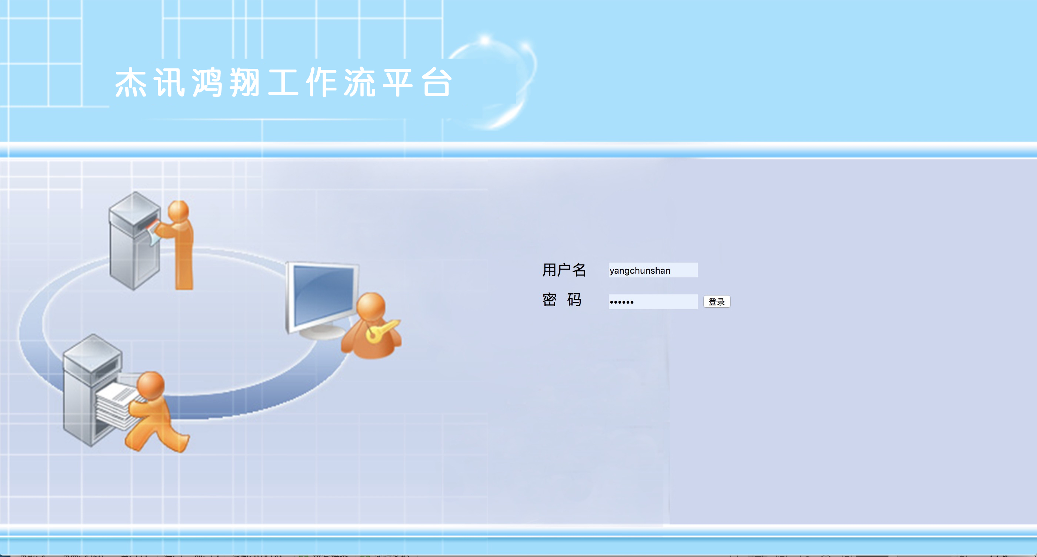

## 2 系统首页

登录成功后跳转到流程配置页首页，左侧是显示到所有流程和流程到版本号：

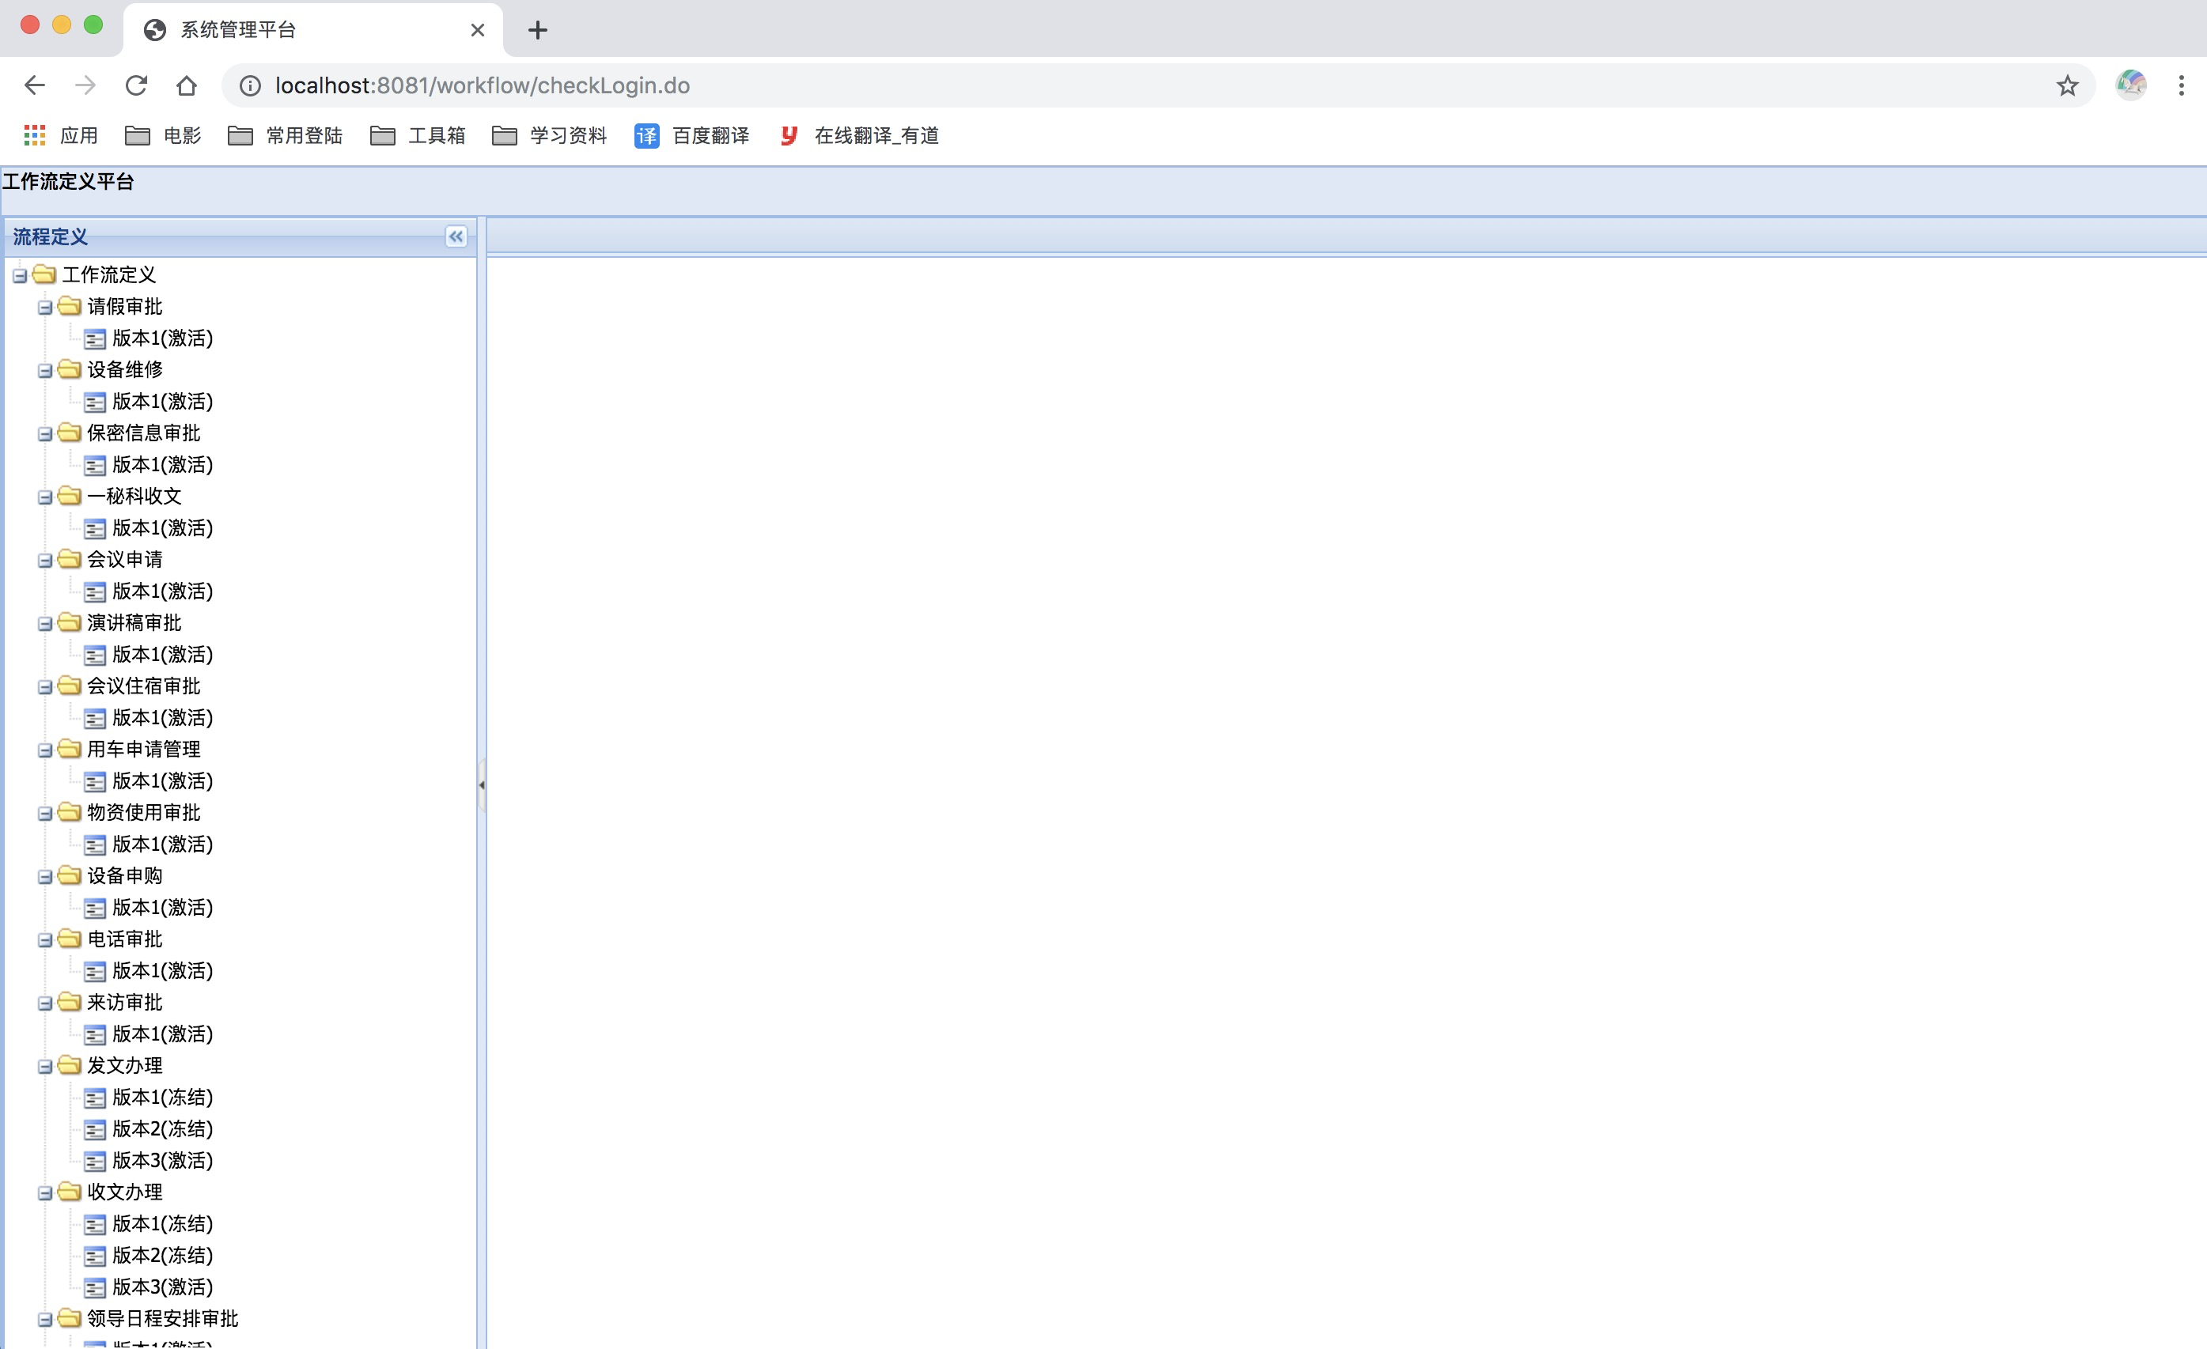

## 3 流程管理

### 3.1 添加流程

右键点击工作流定义节点，系统返回右键菜单：

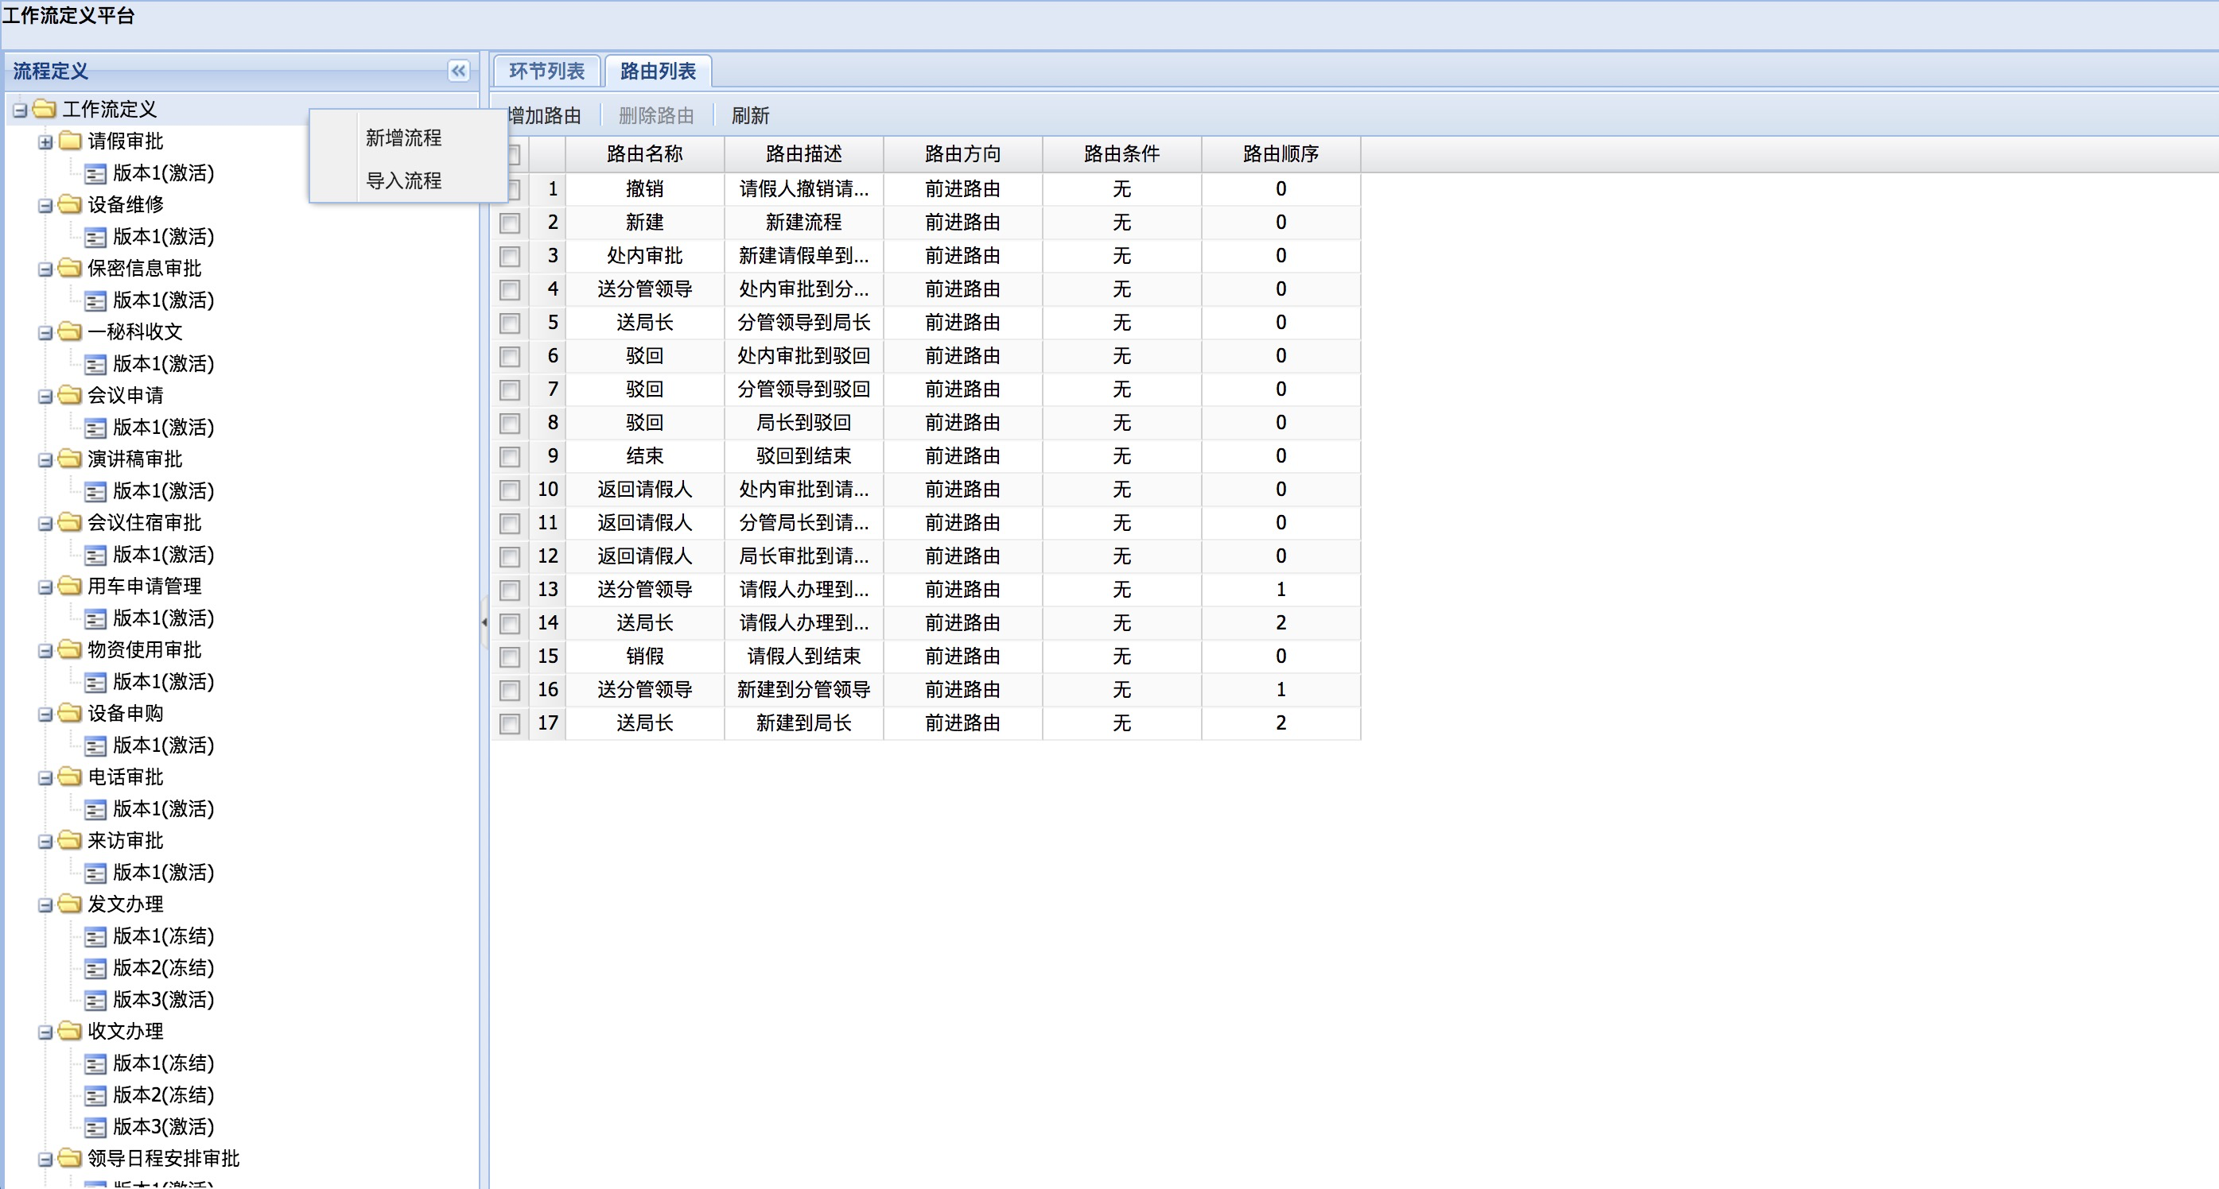

点击新增流程按钮，系统弹出工作流添加页面

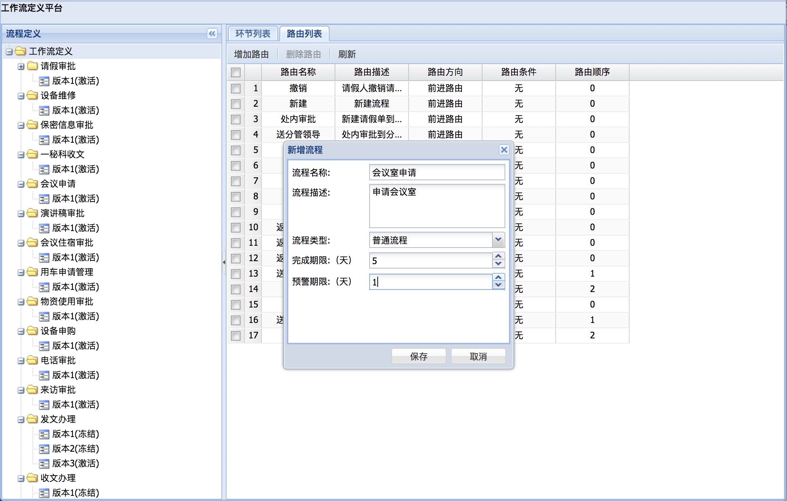

填入流程数据，系统执行保存操作，成功后会弹出提示框

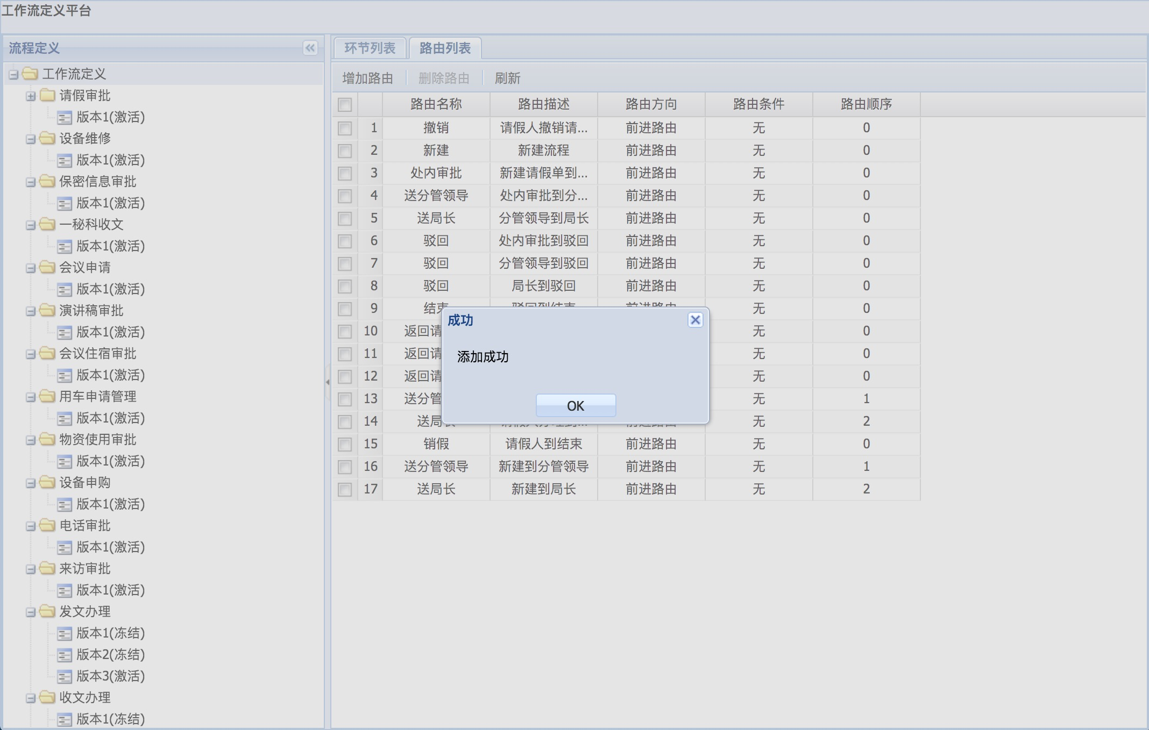

点击ok并刷新页面，可以看到刚刚创建的流程，系统自动创建了一个版本

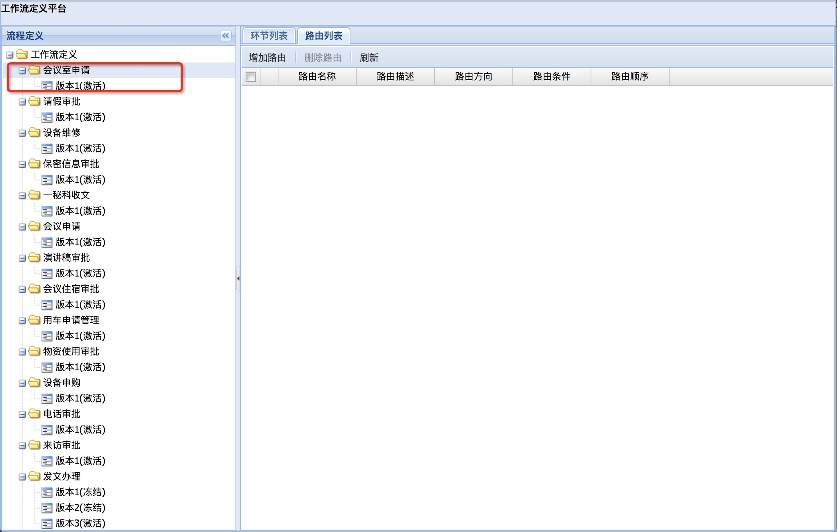

### 3.2 修改流程

右键点击要修改的流程，系统返回操作菜单

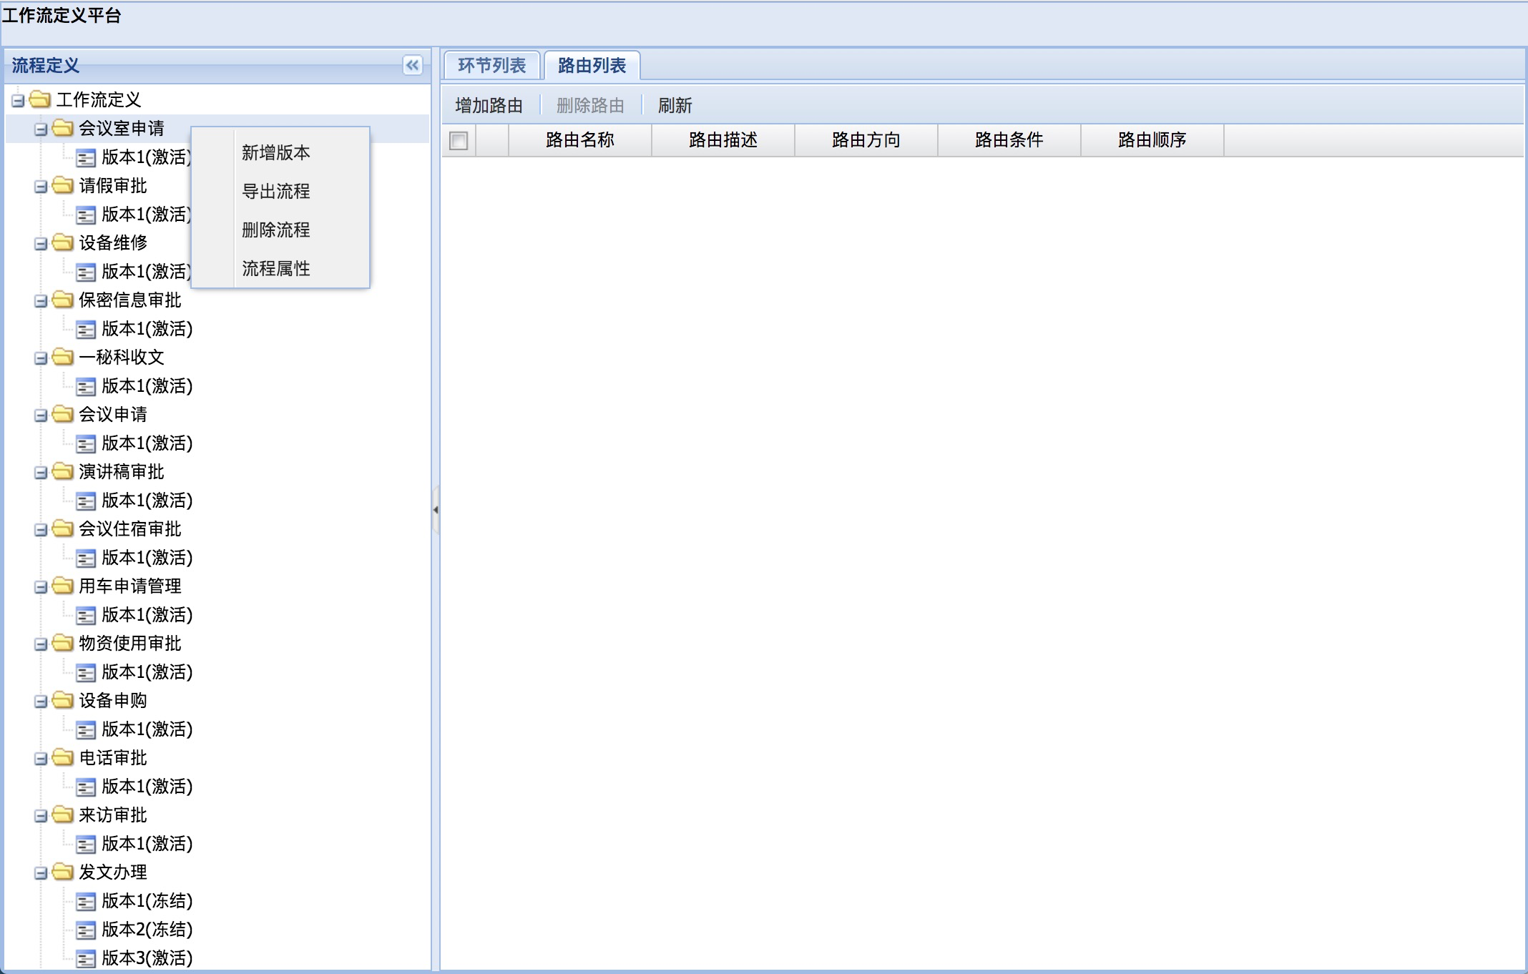

点击流程属性菜单，系统返回流程信息编辑页面

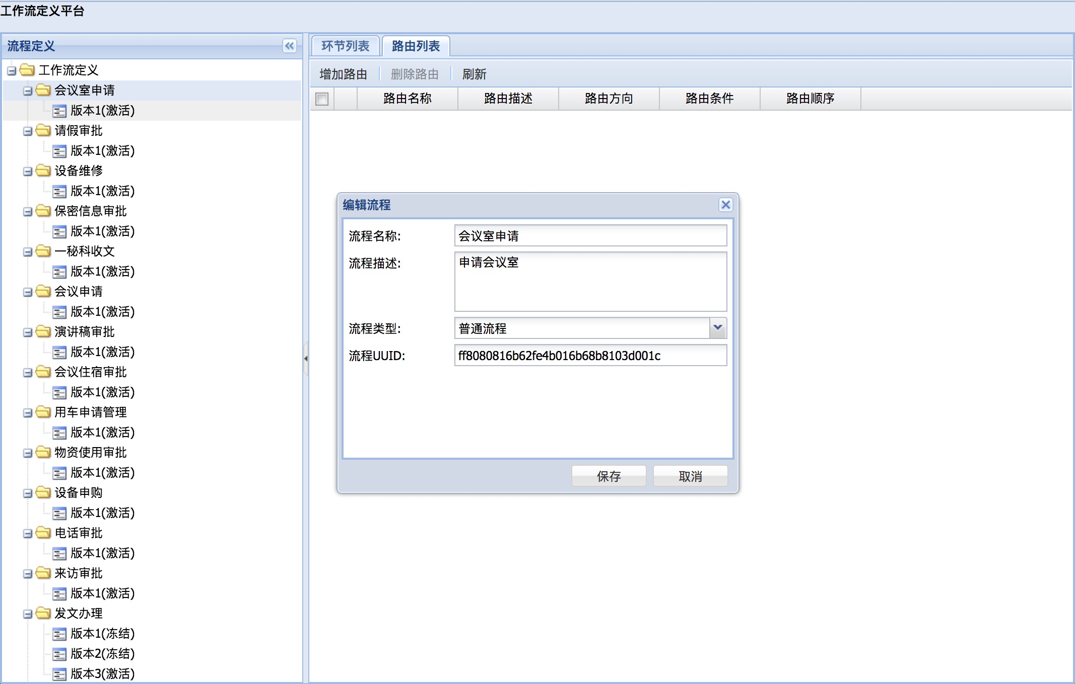

### 3.3 流程版本管理

#### 3.3.1 添加版本

右键点击要增加版本的流程，系统返回操作菜单



点击流程属性菜单，系统返回流程新增版本页面

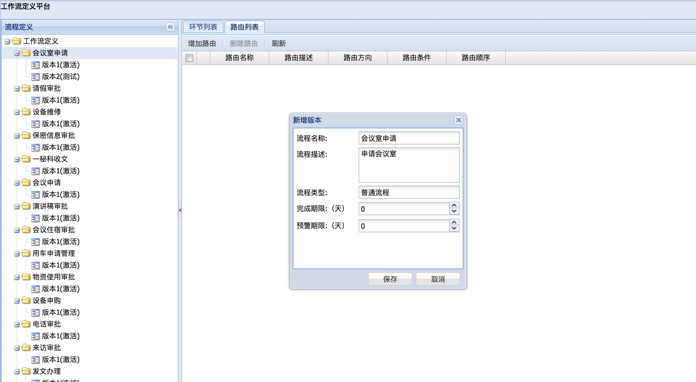

填入新版本信息，点击保存按钮，系统执行保存操作，保存成功后返回操作提示

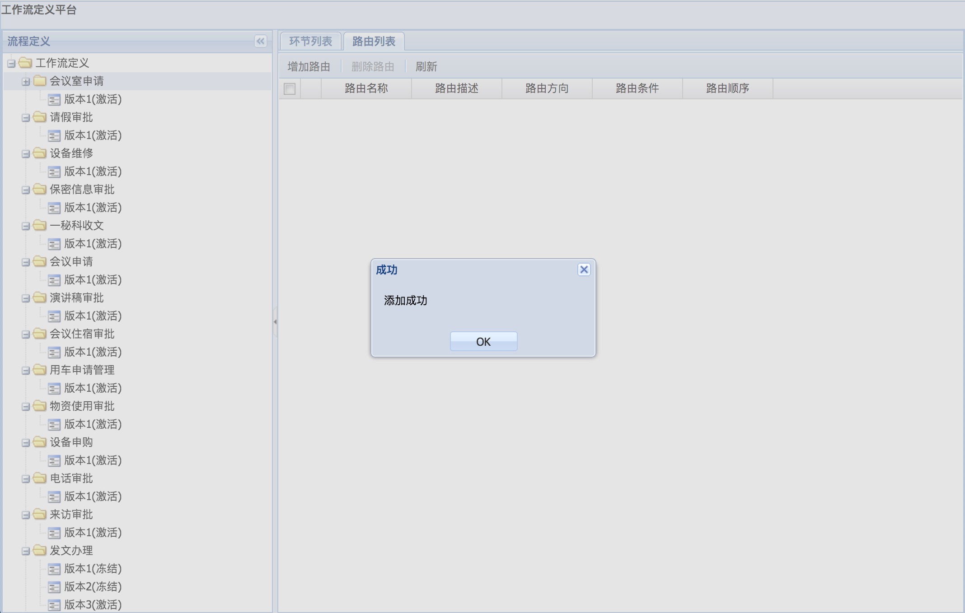

刷新页面后可以看到新的版本

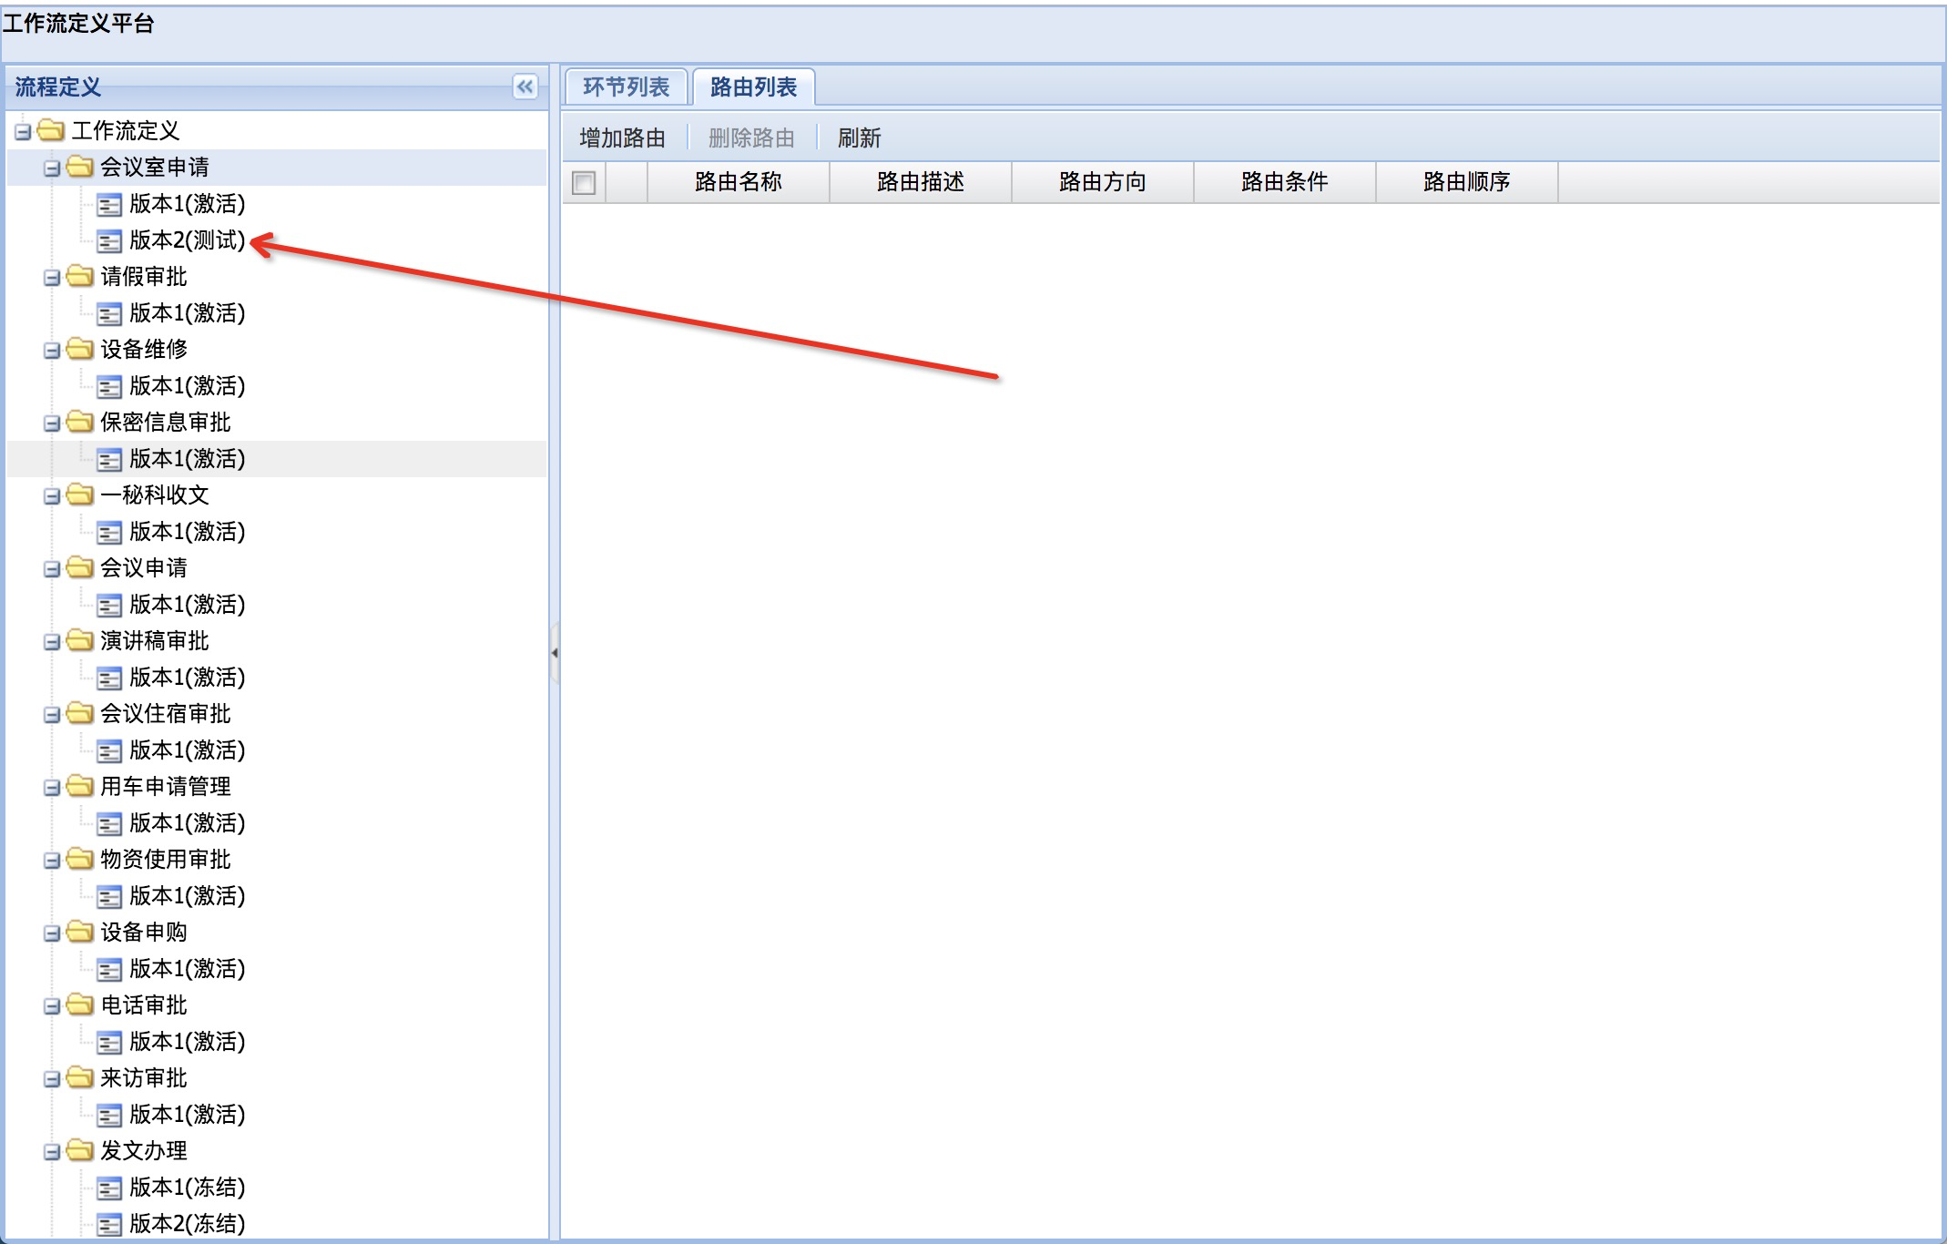

#### 3.3.2 冻结版本

右键点击要修改的流程版本，系统弹出操作菜单

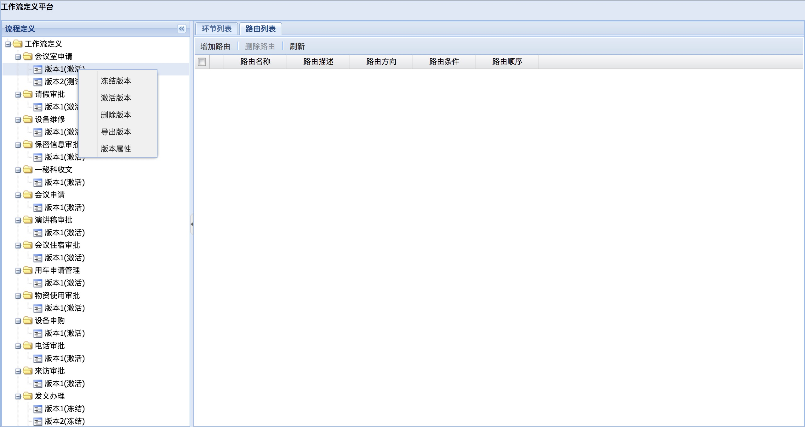

选择冻结版本，系统执行冻结操作，并返回操作信息

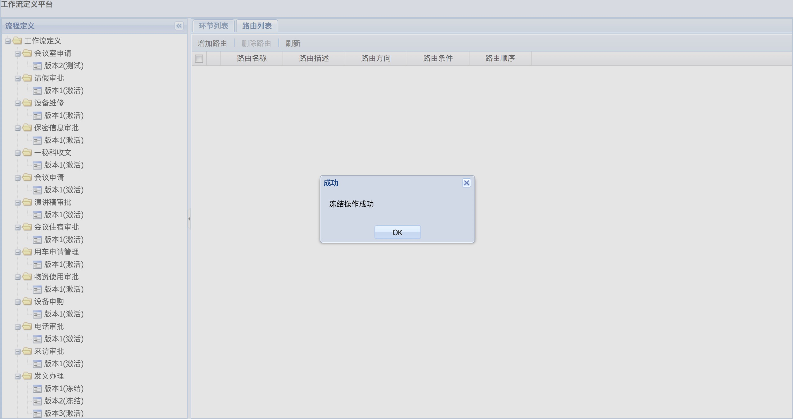

#### 3.3.3 激活版本

右键点击要修改的流程版本，系统弹出操作菜单

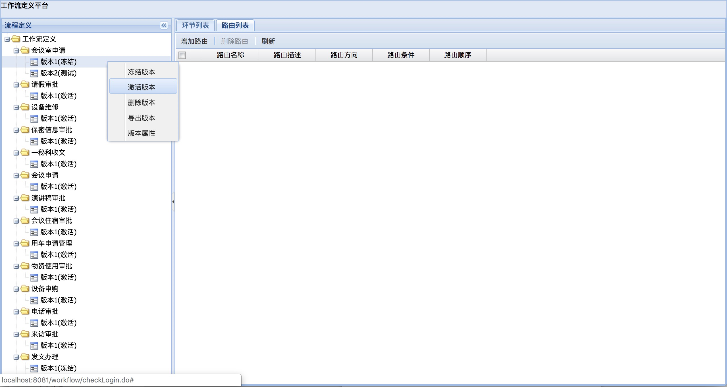

选择激活版本，系统执行激活操作，并返回操作信息

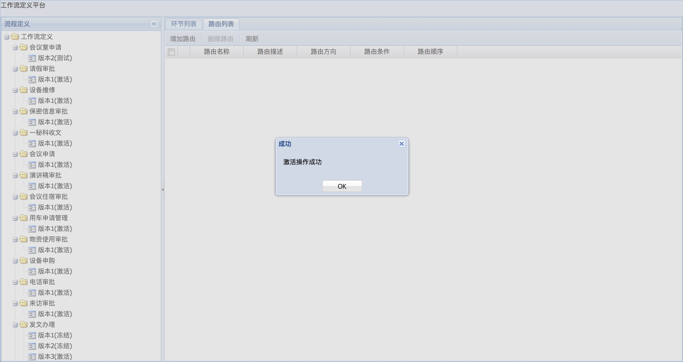

#### 3.3.4 导出版本

右键点击要导出的流程版本，系统弹出操作菜单



点击导出版本按钮可以导出流程的单个版本。

#### 3.3.5 版本属性管理

版本属性管理页面包括版本信息修改、配置流程监听器、配置流程提醒和配置流程事件。

##### 3.3.5.1 修改版本信息

右键点击要修改的流程版本，系统弹出操作菜单



选择版本属性菜单，系统返回流程信息修改页面

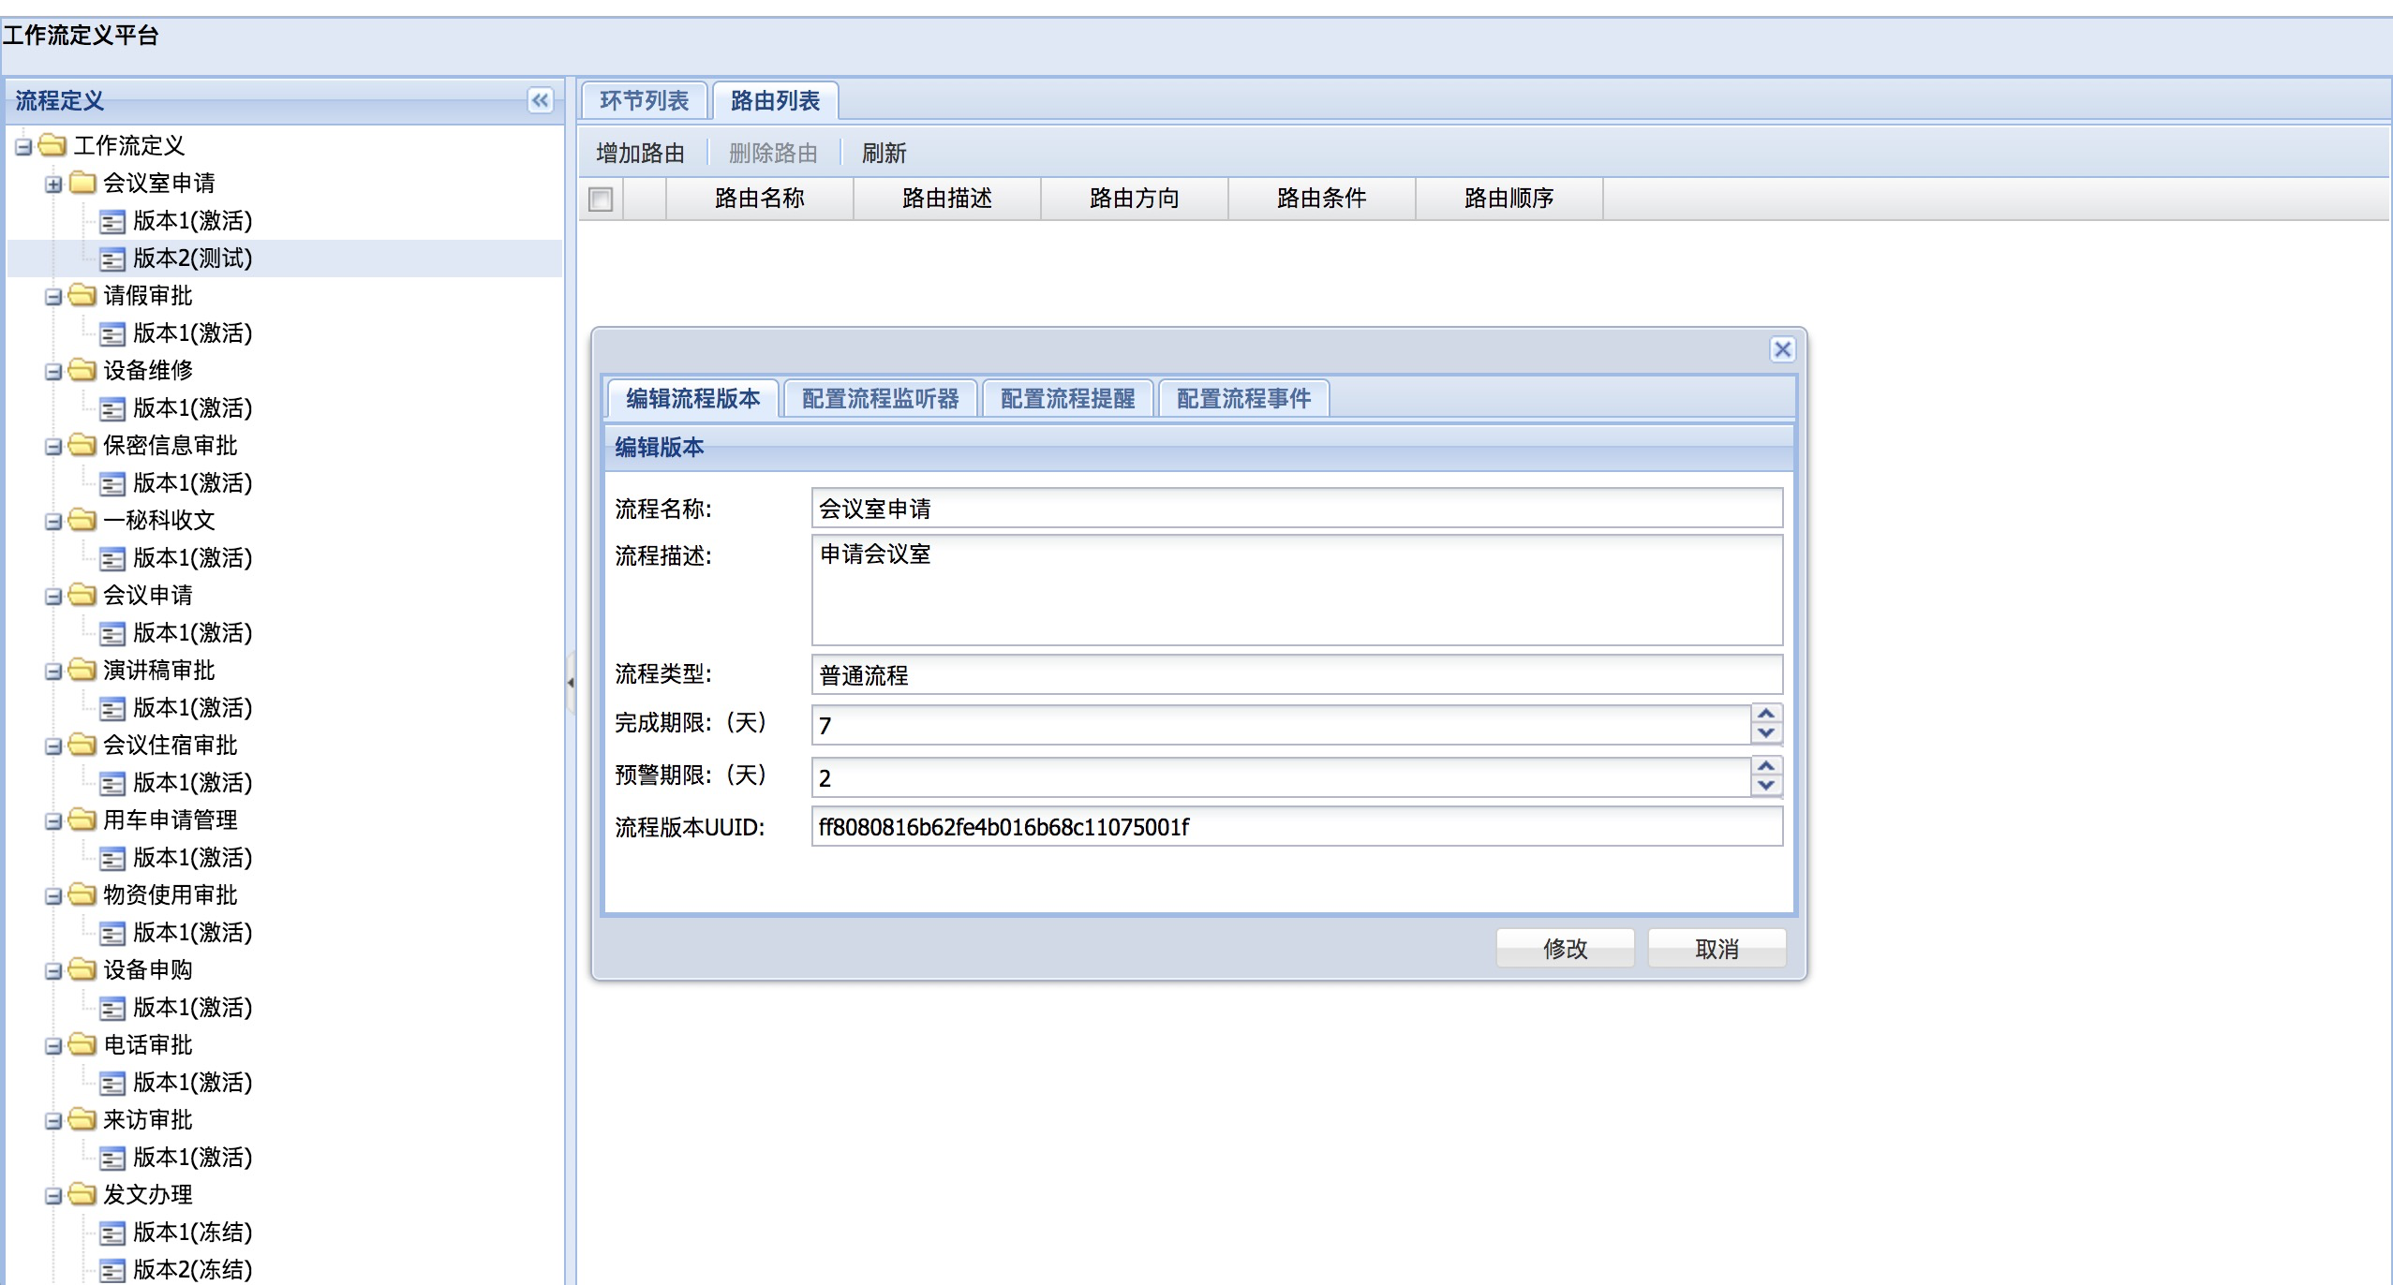

##### 3.3.5.2 配置流程监听器

在流程版本信息页面，点击配置流程监听器页签，可以看到流程的监听器管理页面

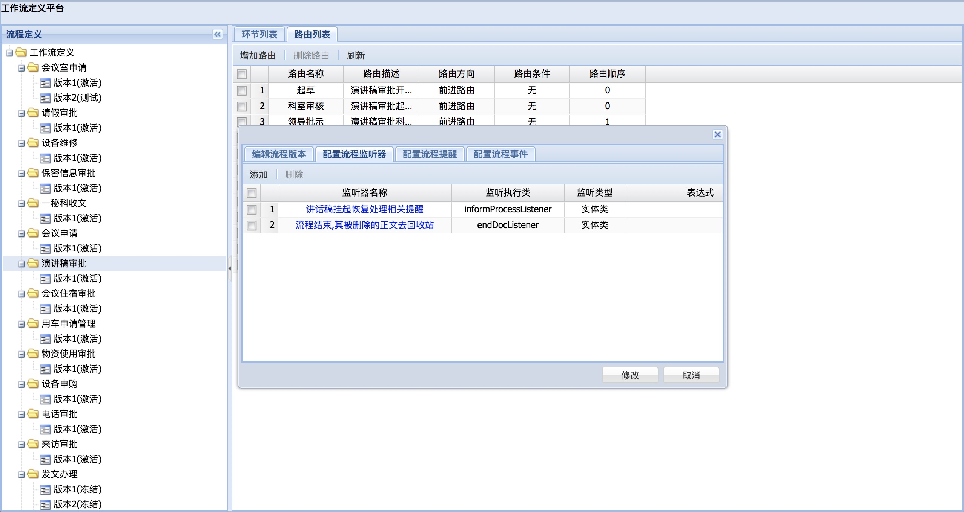

点击添加按钮可以添加新的监听器

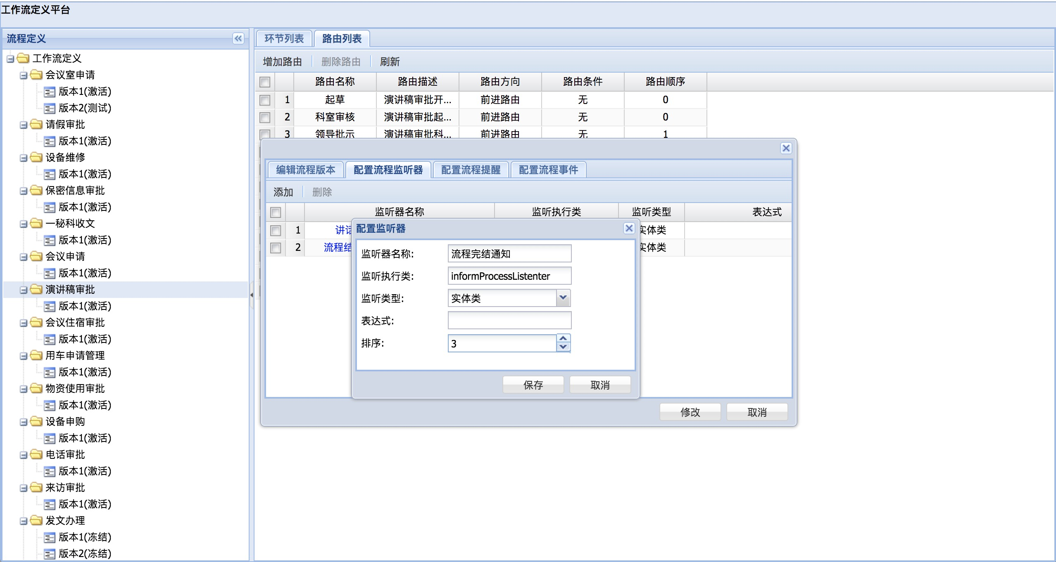

点击保存后自动保存到当前流程版本到监听器列表中

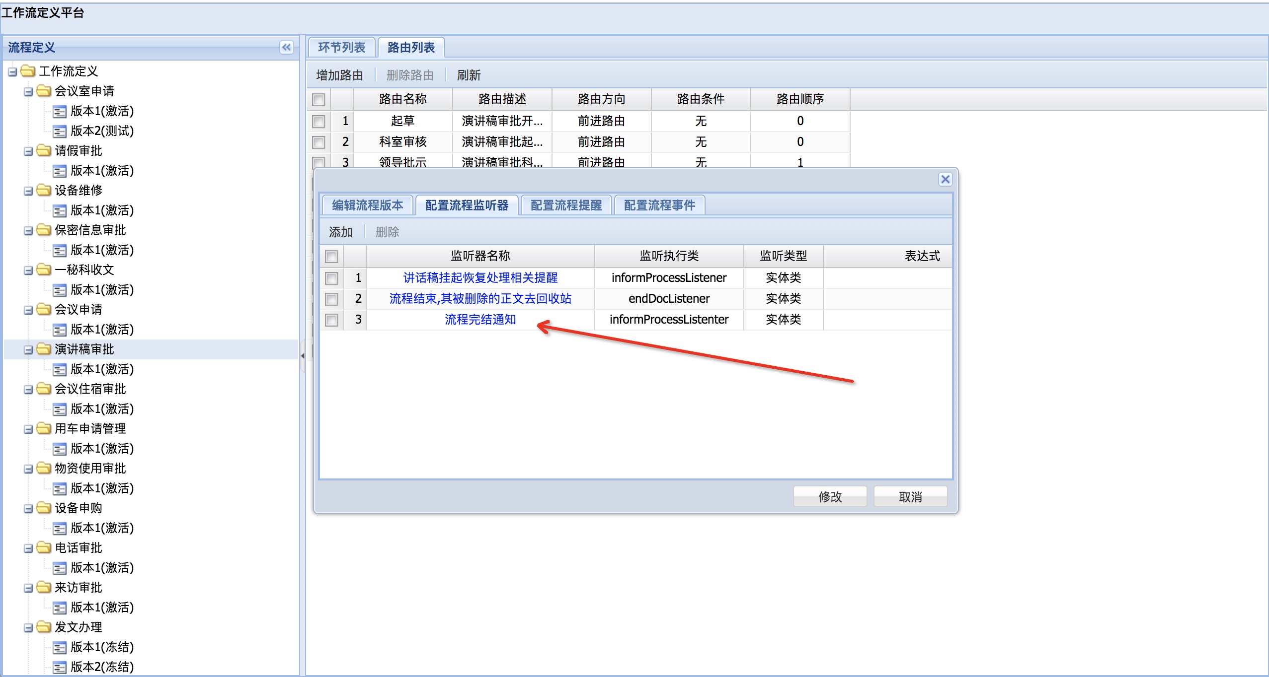

可以点击标题进行修改

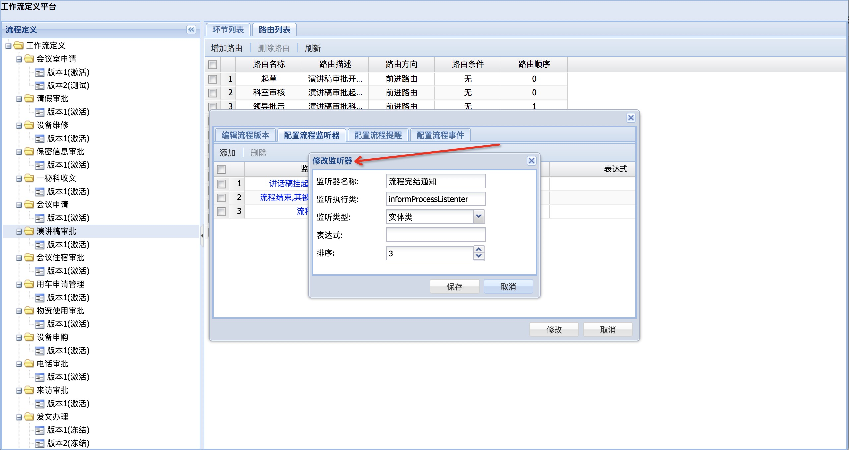

当然也可以删除某个监听器；勾选要删除到监听器，点击删除按钮，系统弹出操作提示

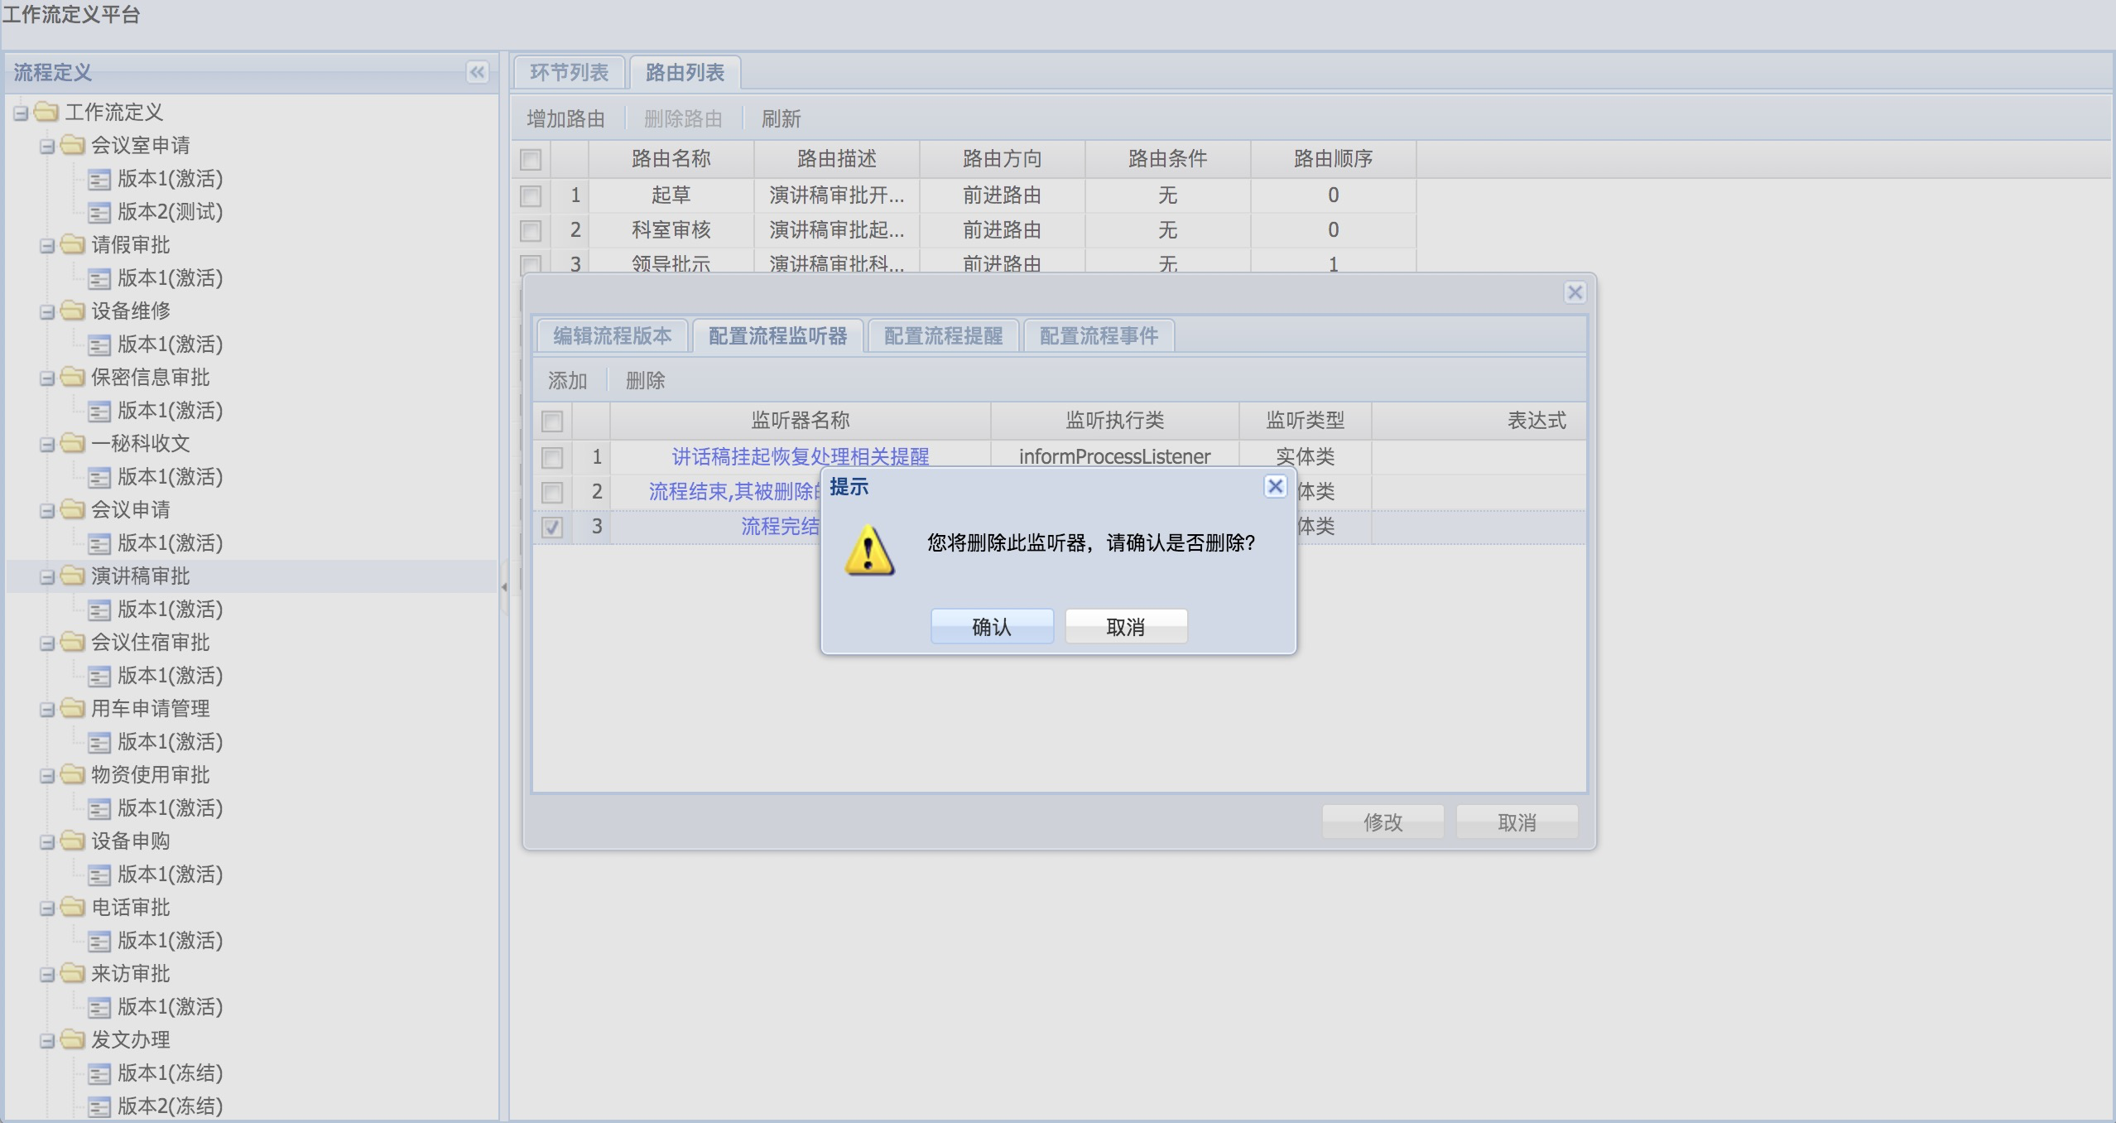

点击确认，系统执行删除操作，返回操作结果并自动刷新列表

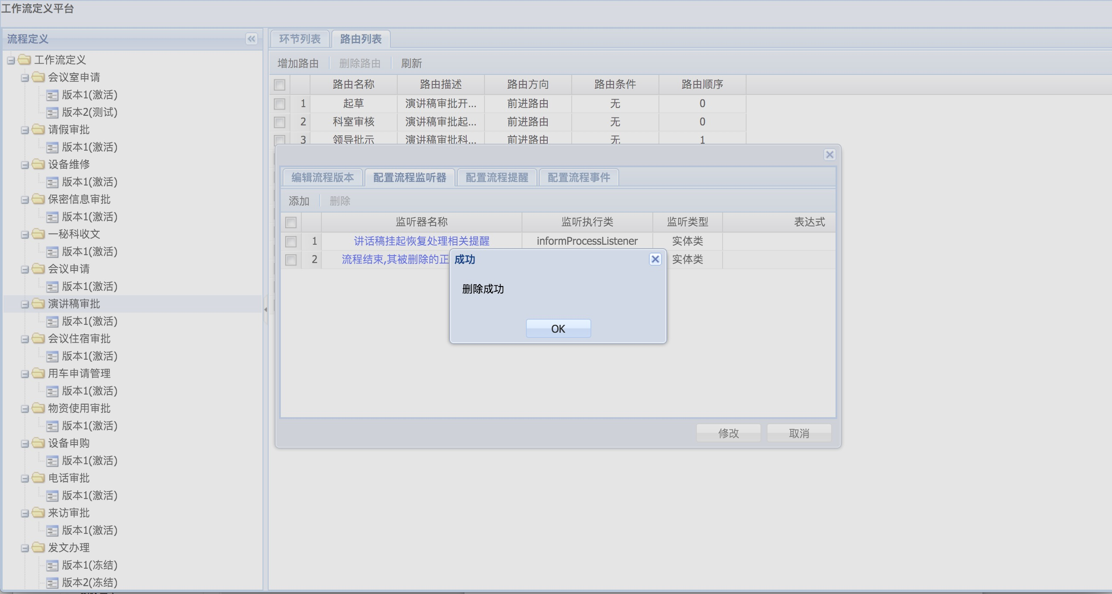

##### 3.3.5.3 配置流程提醒

在流程版本信息页面，点击配置流程提醒页签，可以看到流程提醒的管理页面

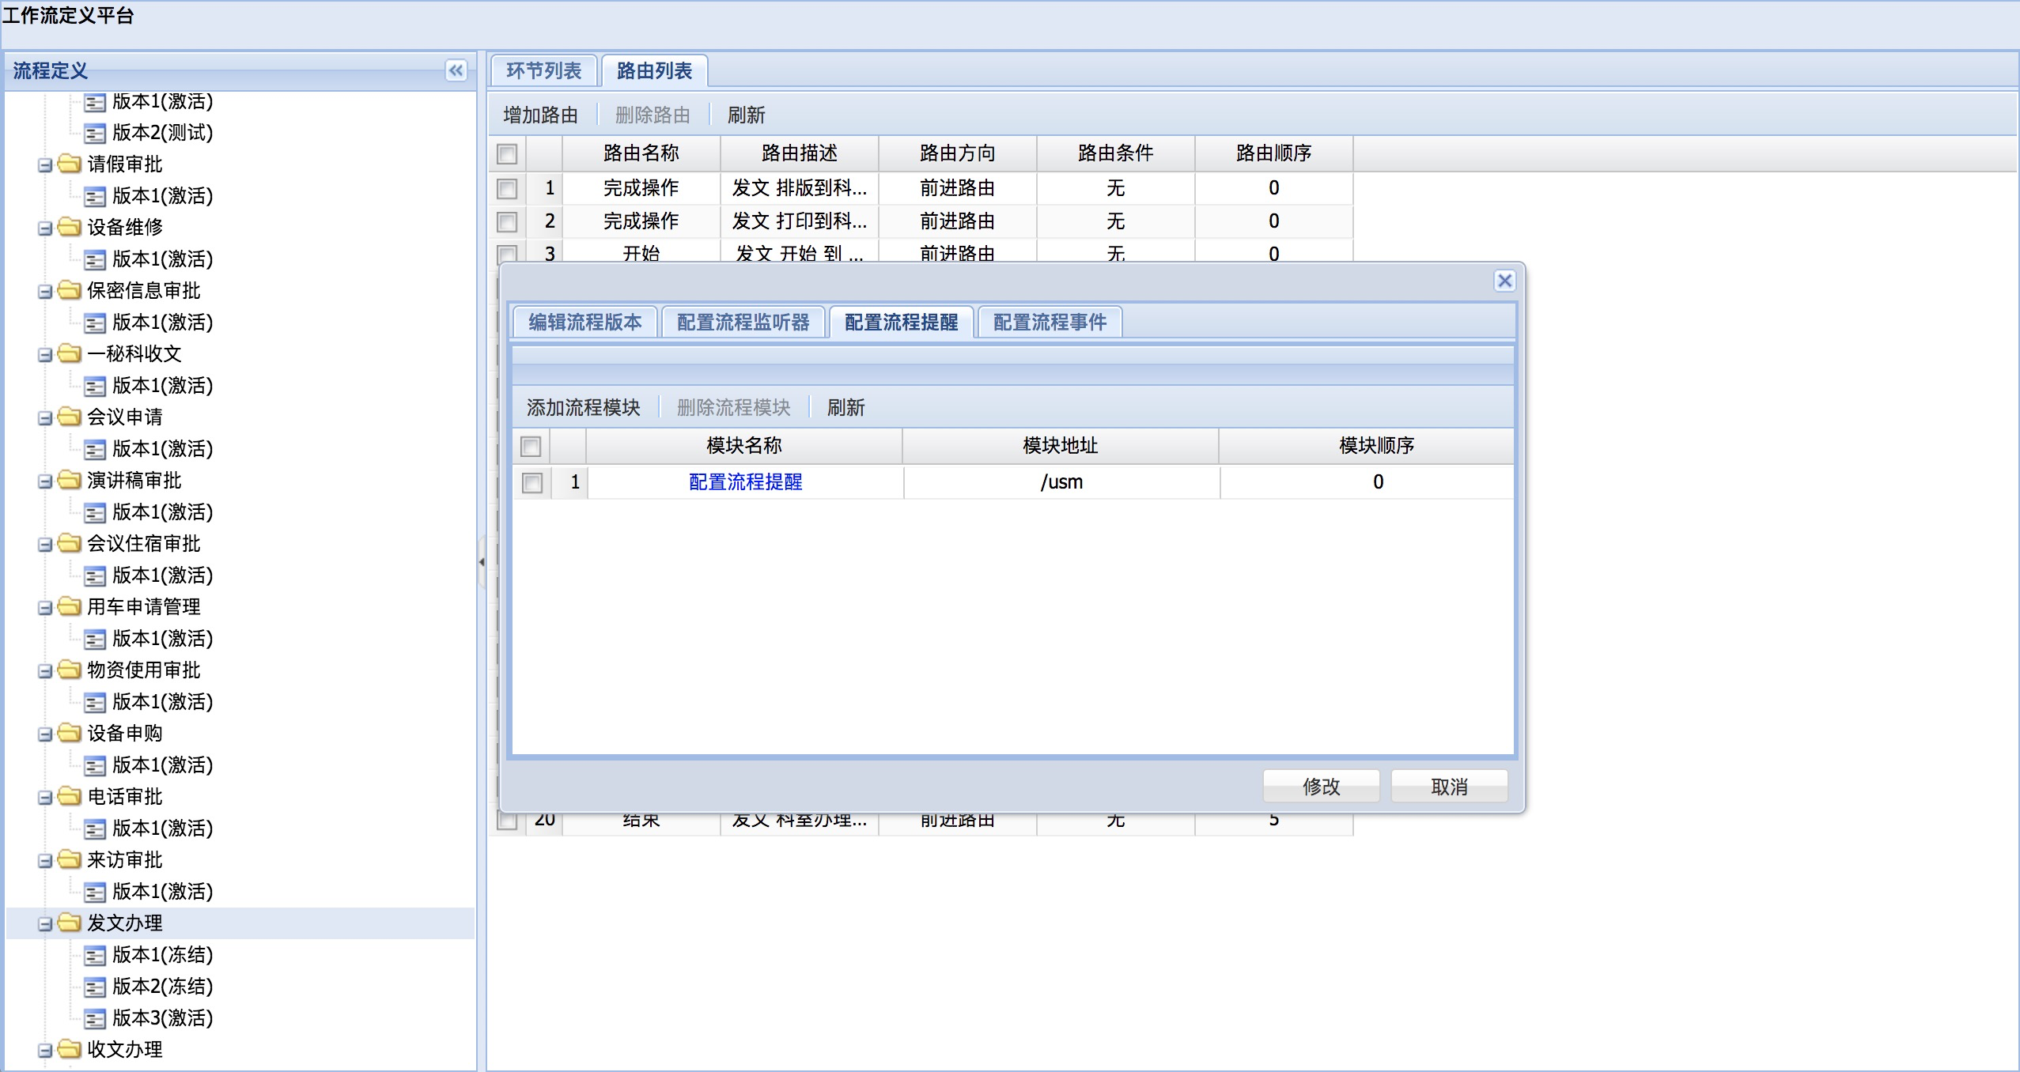

在这里可以修改流程提醒管理模块。

##### 3.3.5.4 配置流程事件

在流程版本信息页面，点击配置流程事件页签，可以看到流程事件的管理页面

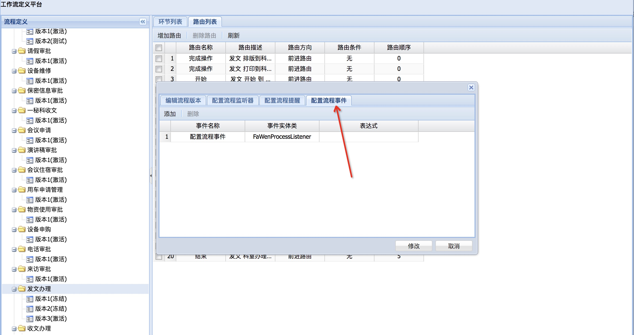

### 3.4 导出流程

右键点击要导出的流程，系统返回操作菜单



导出流程可以用来备份流程，以便于修改

### 3.5 流程环节管理

选择流程版本，点击环节列表页签，可以看到环节列表页面

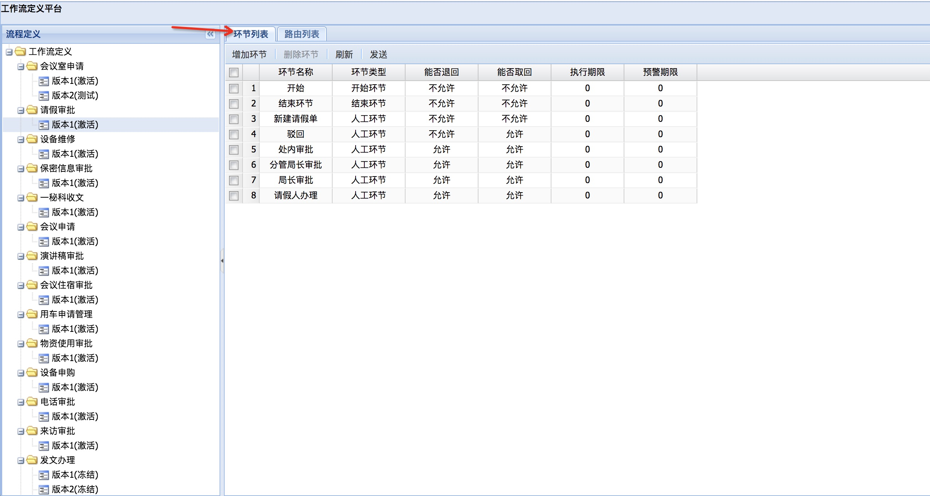

#### 3.5.1 添加环节

点击环节列表的添加按钮，系统弹出环节添加页面

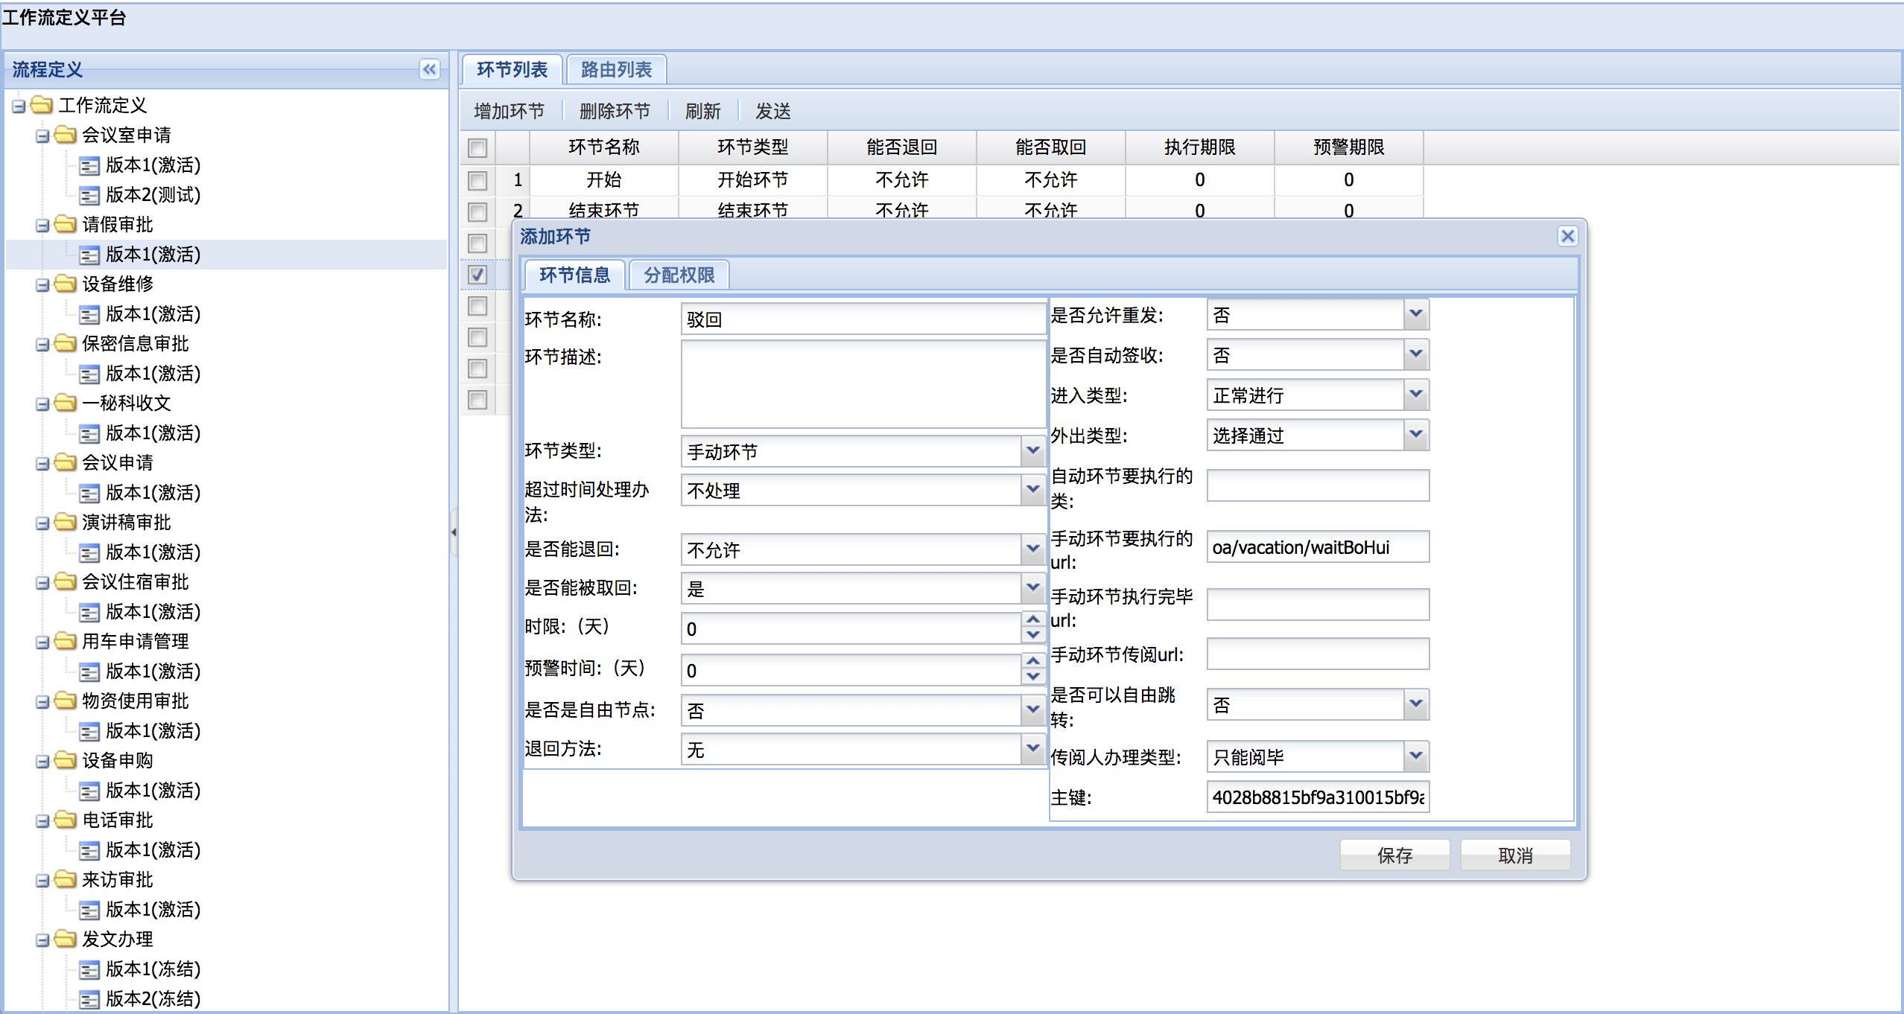

#### 3.5.2 修改环节

双击要修改的环节，系统返回修改页面

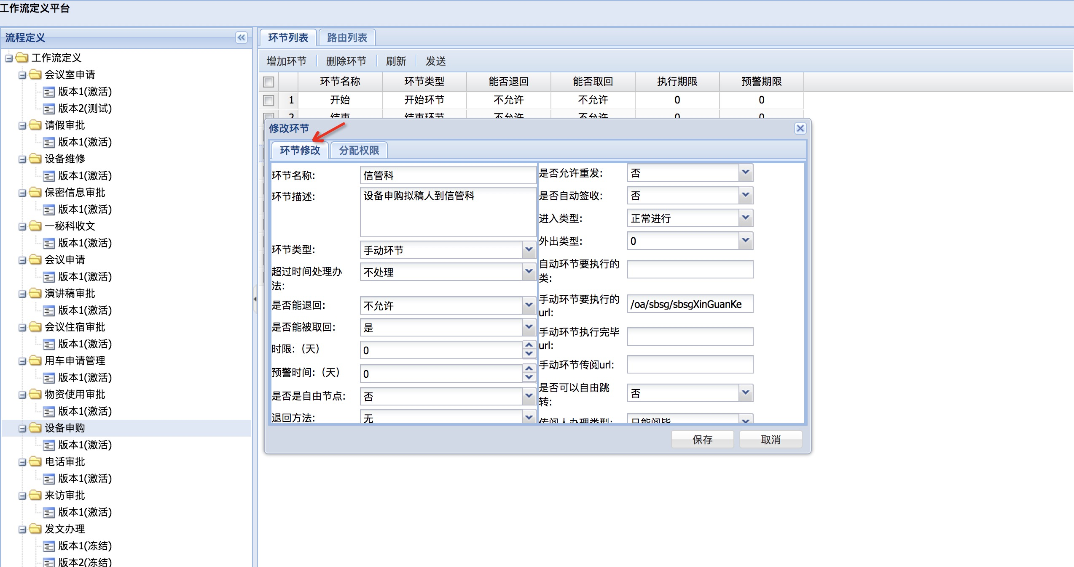

#### 3.5.3 环节分配权限

在修改页面，点击分配权限，可以看到权限管理页面，包括基本权限、办理人选择条件、传阅人选择条件、配置监听器和配置事件。

点击基本权限页签，系统返回基本权限管理页面可以在这里修改基本权限

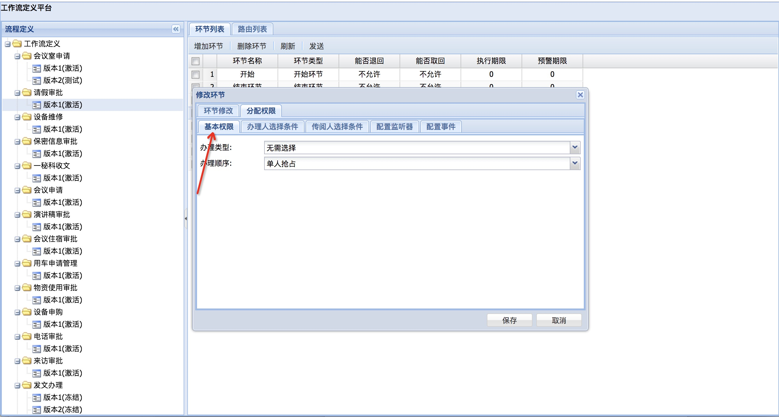

点击办理人选择条件页签，系统返回办理人选择条件管理页面可以在这里修改办理人选择条件

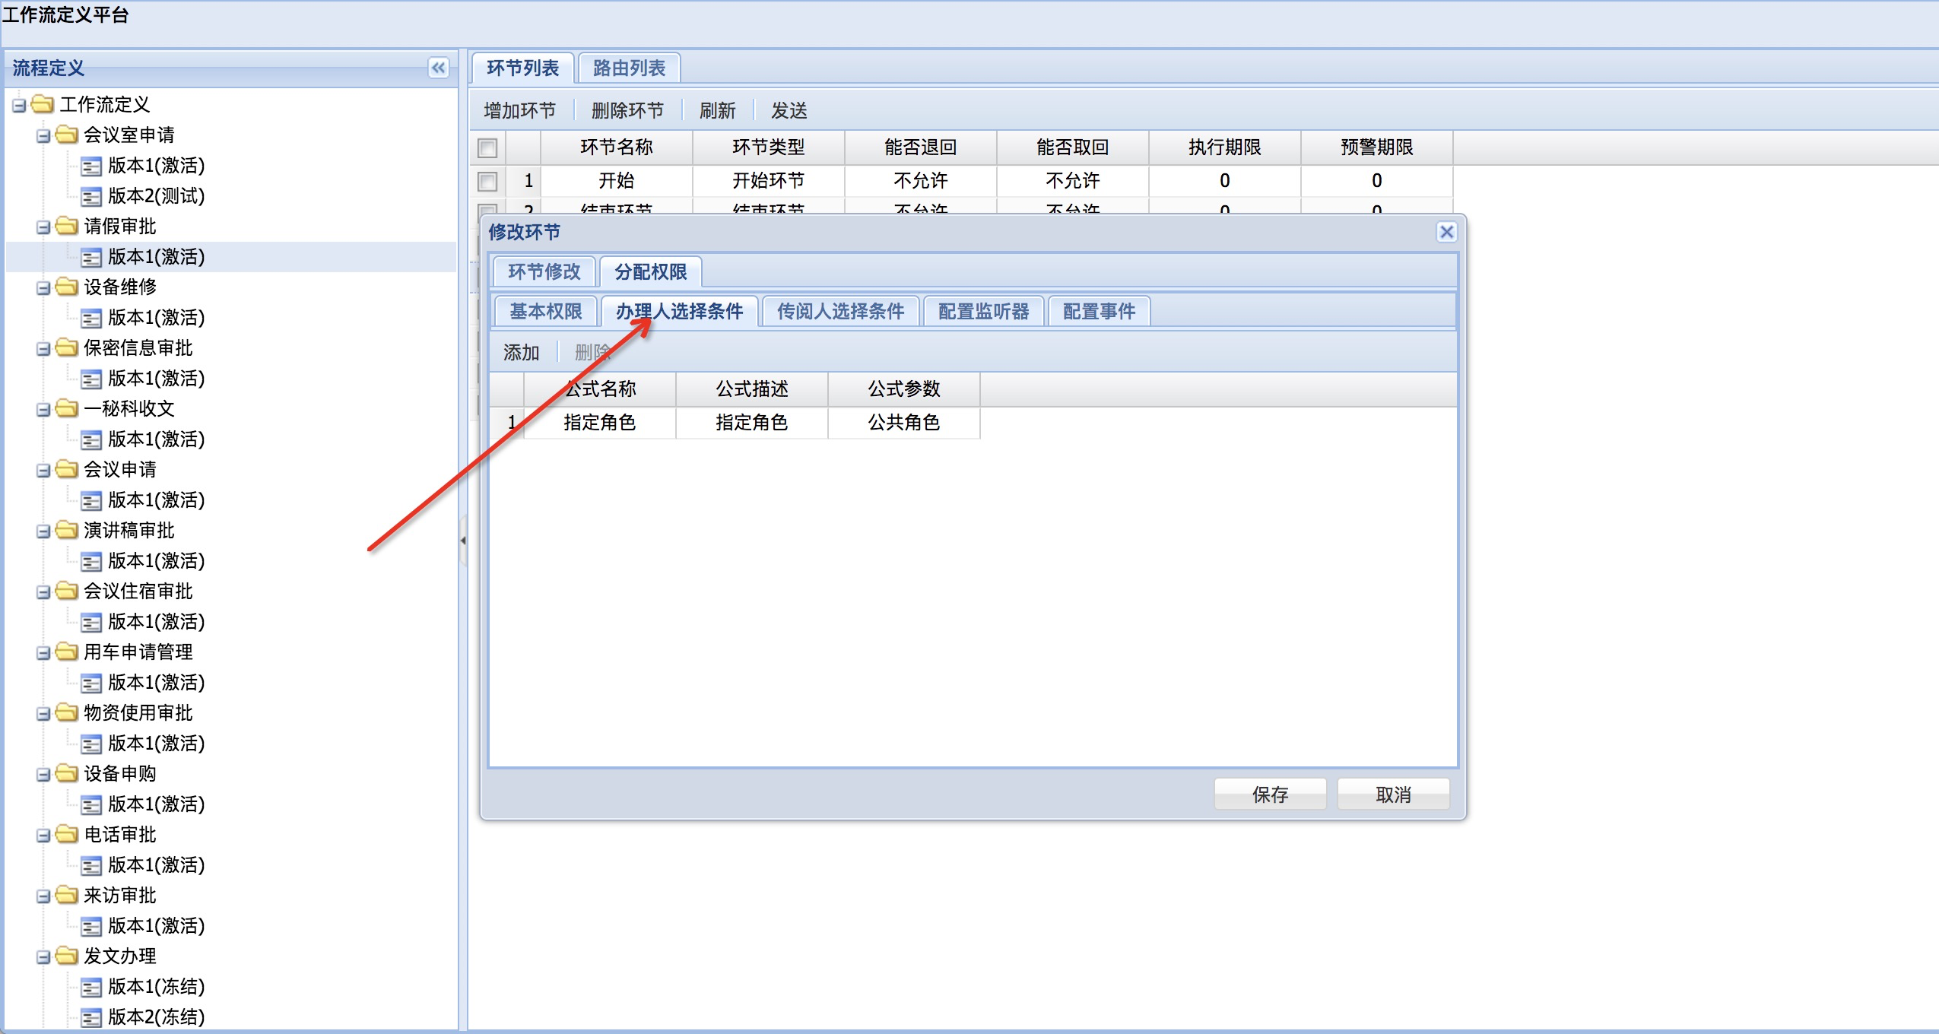

点击传阅人选择条件页签，系统返回传阅人选择条件管理页面可以在这里修改传阅人选择条件

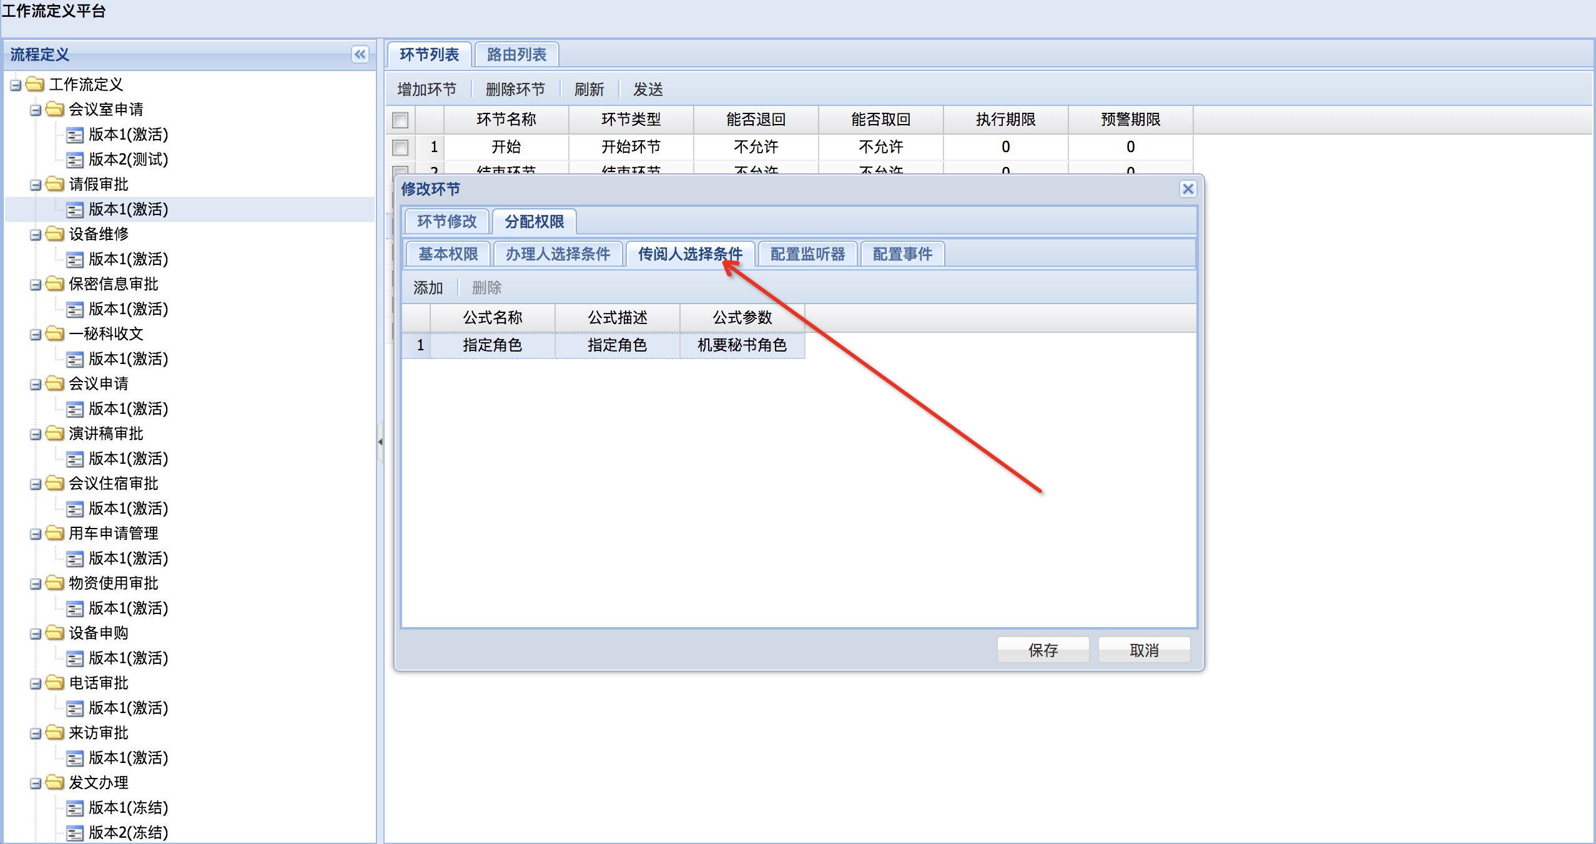

点击配置监听器页签，系统返回监听器管理页面可以在这里配置监听器

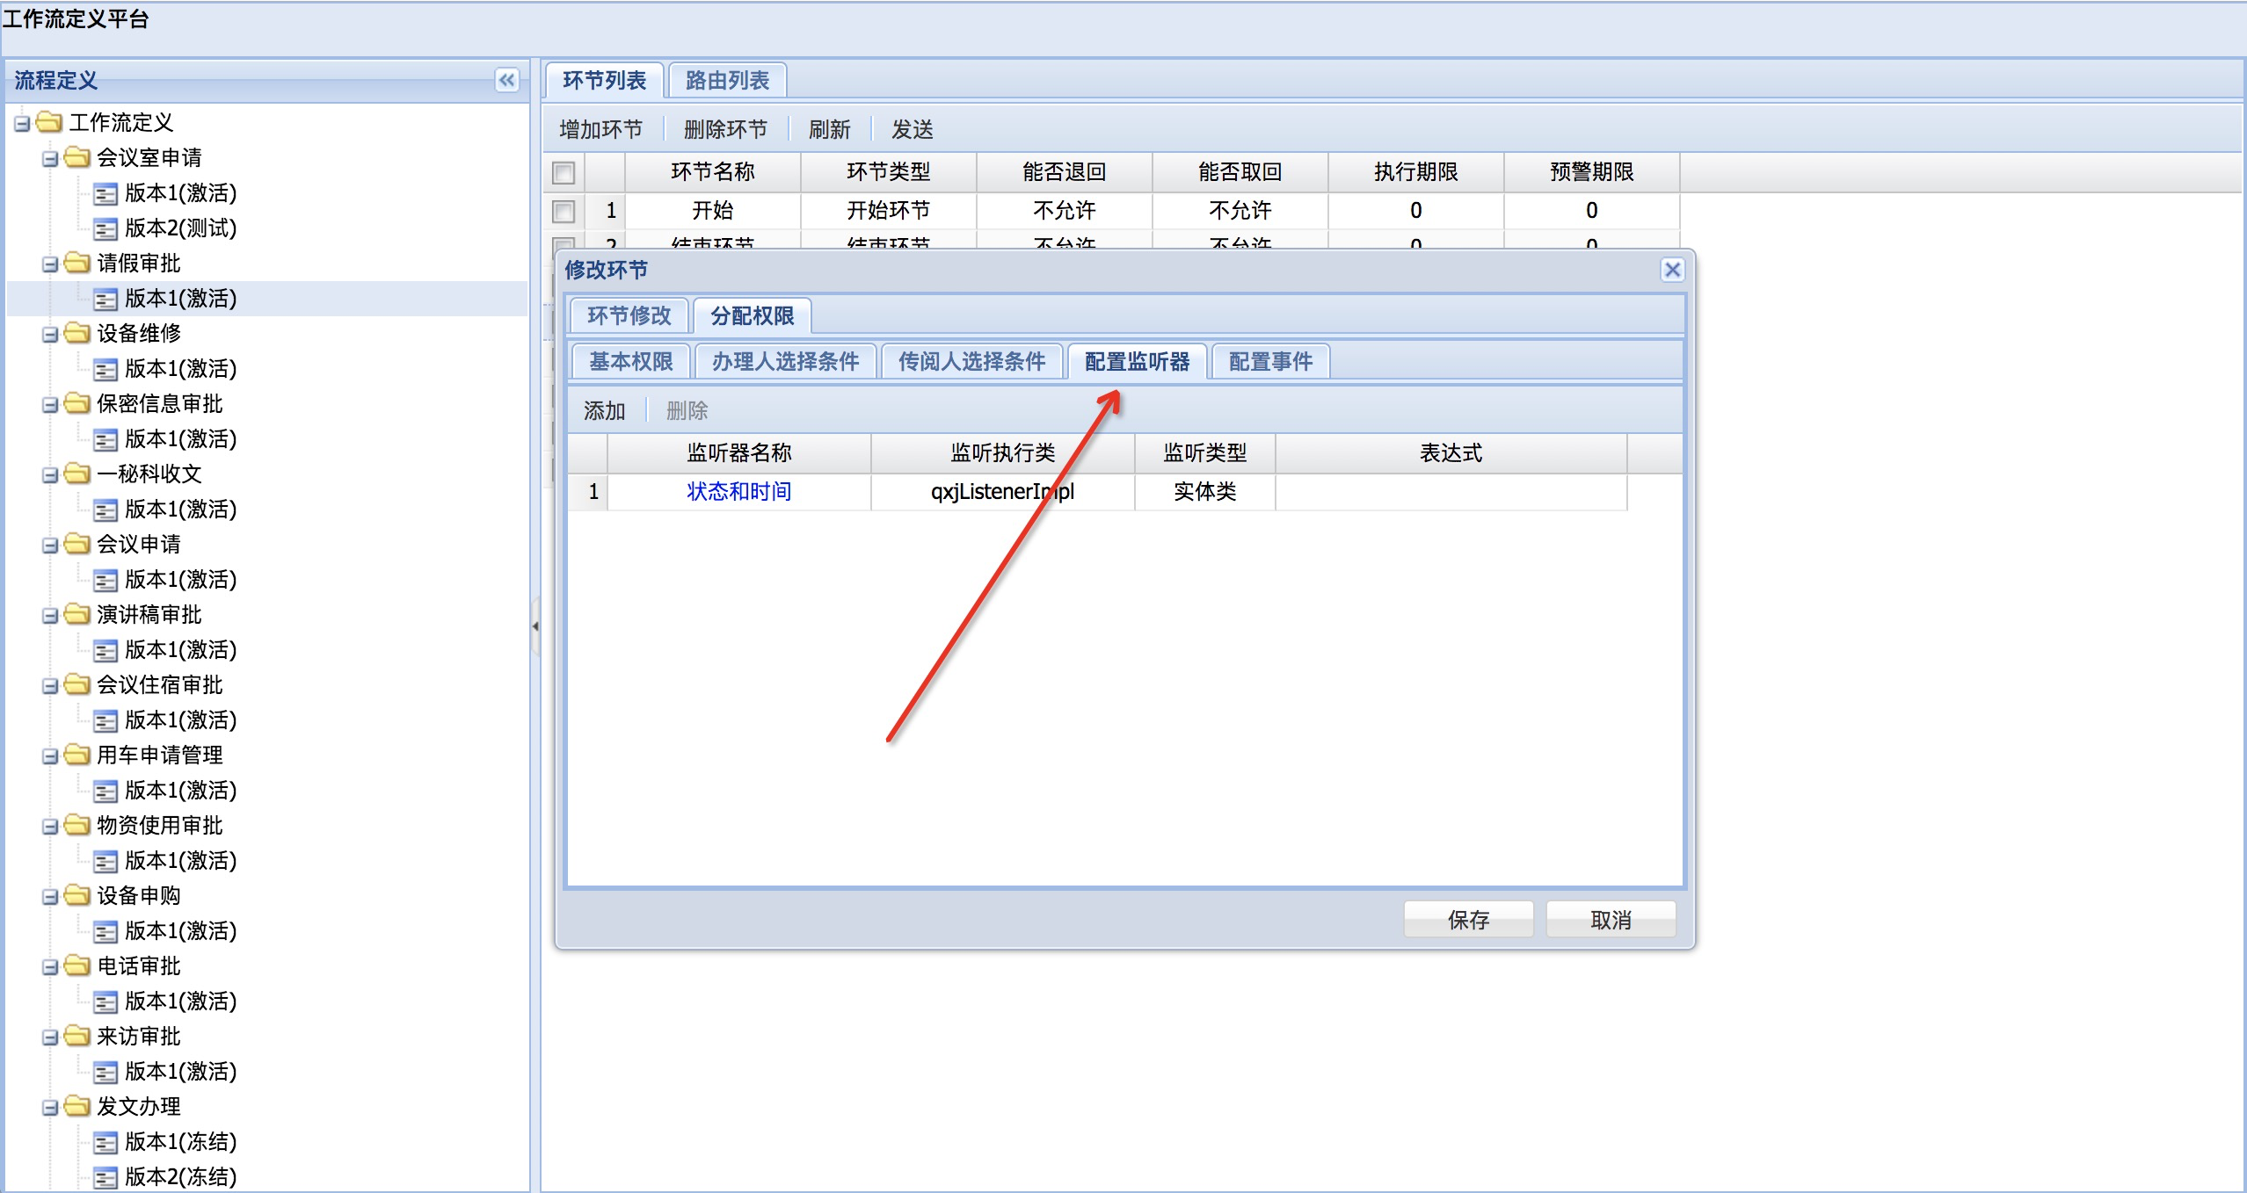

点击配置事件页签，系统返回事件管理页面可以在这里配置事件

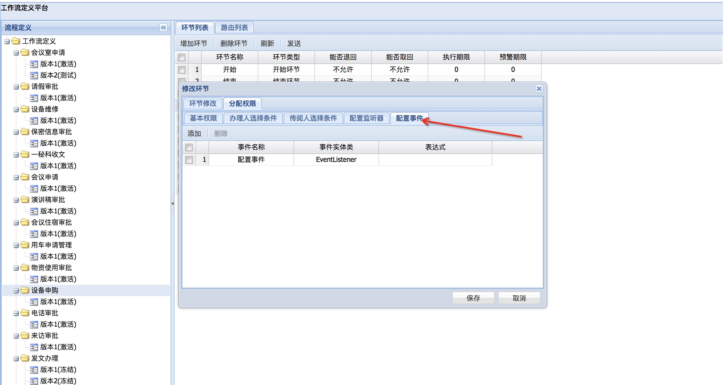

### 3.6 流程路由管理

选择流程版本，点击路由列表页签，可以看到路由管理页面

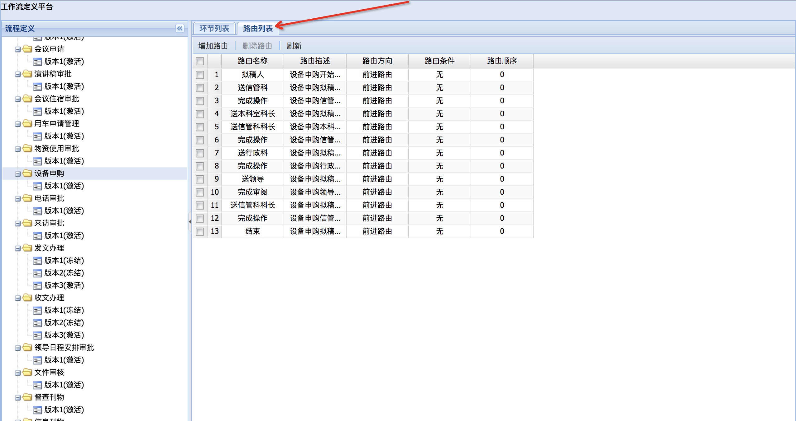

#### 3.6.1 增加路由

点击路由列表的增加按钮系统弹出增加页面

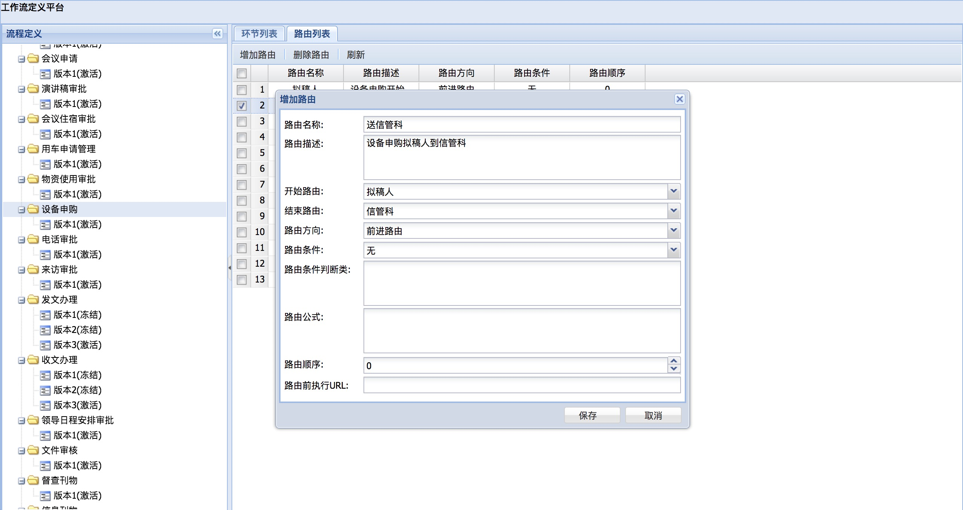

#### 3.6.2 修改路由

双击要修改的路由，系统返回路由修改页面

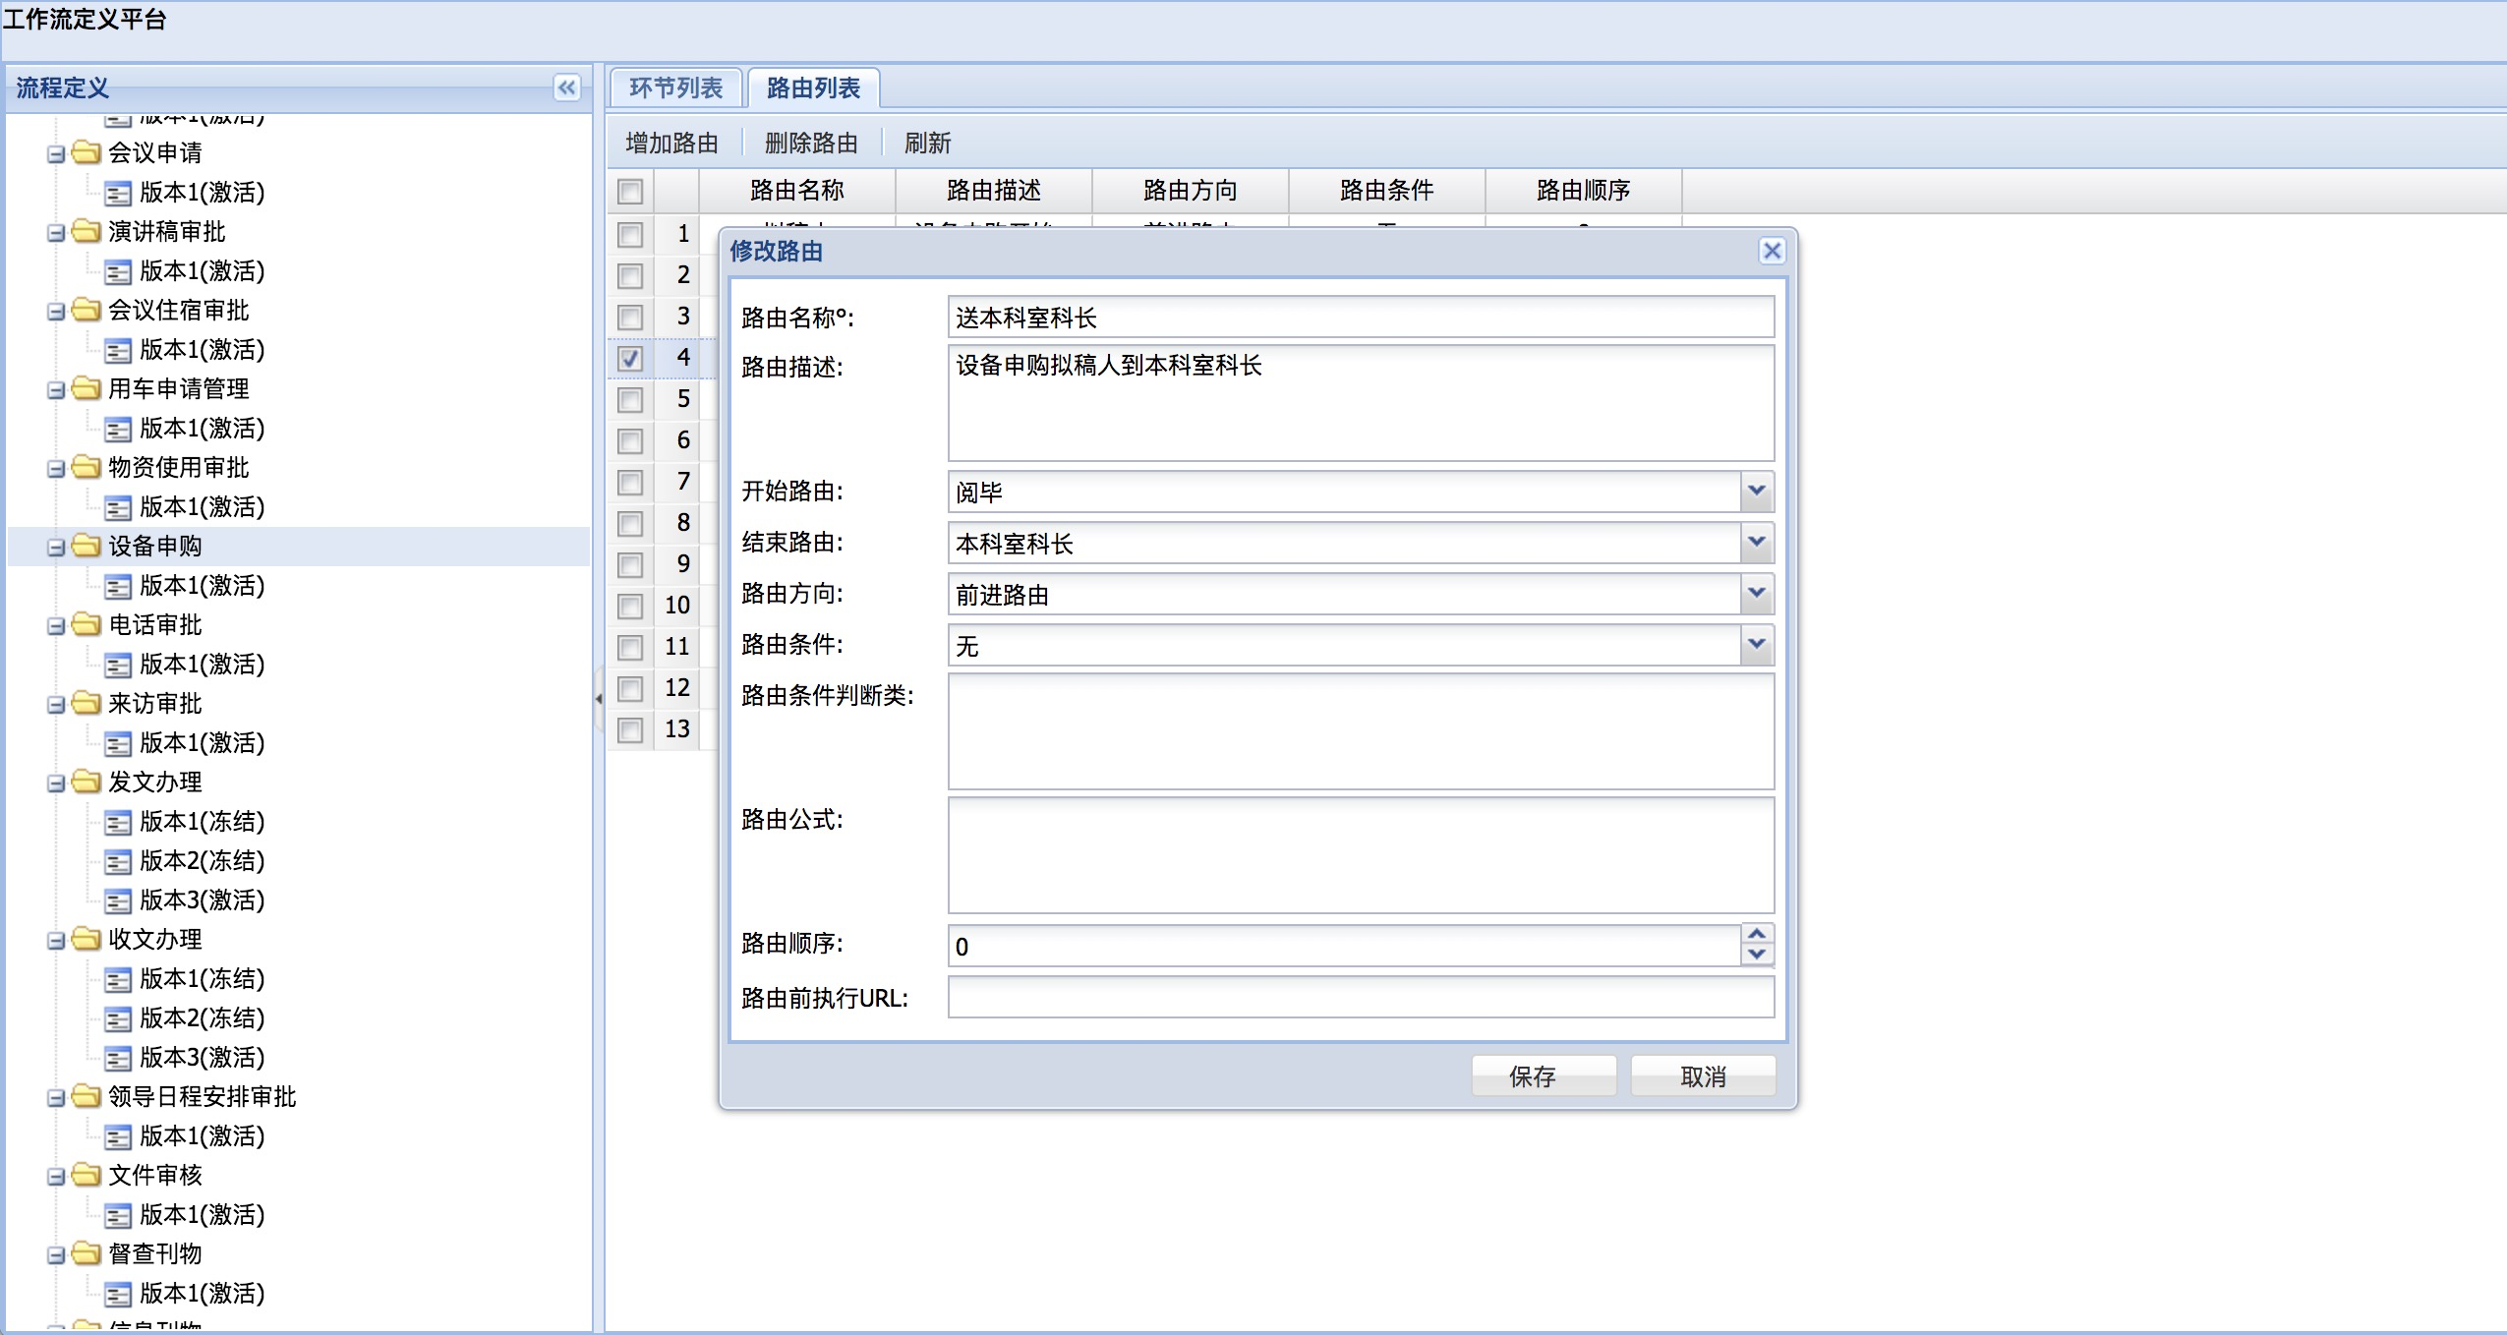

#### 3.6.2 删除路由

选择要删除的路由点击删除按钮，系统返回操作提示

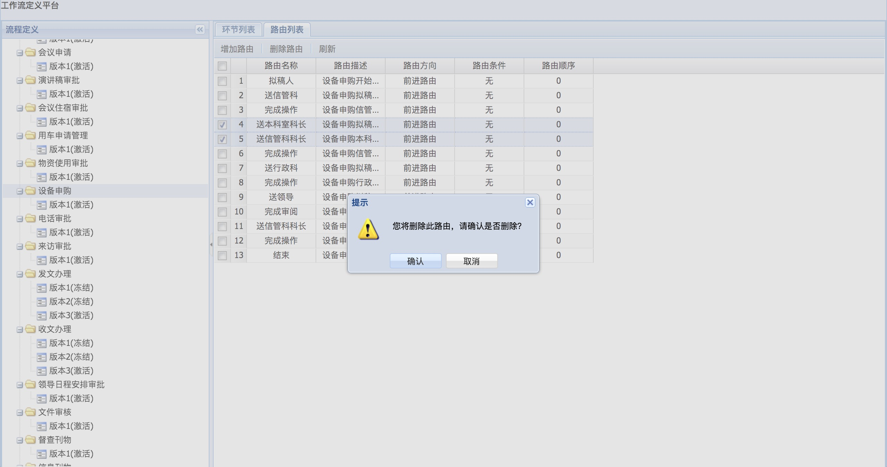

点击确认按钮，系统执行删除操作，返回操作结果并自动刷新列表

# 二、后台系统管理页面

## 1、登录页面

管理员可以登录后台管理页面

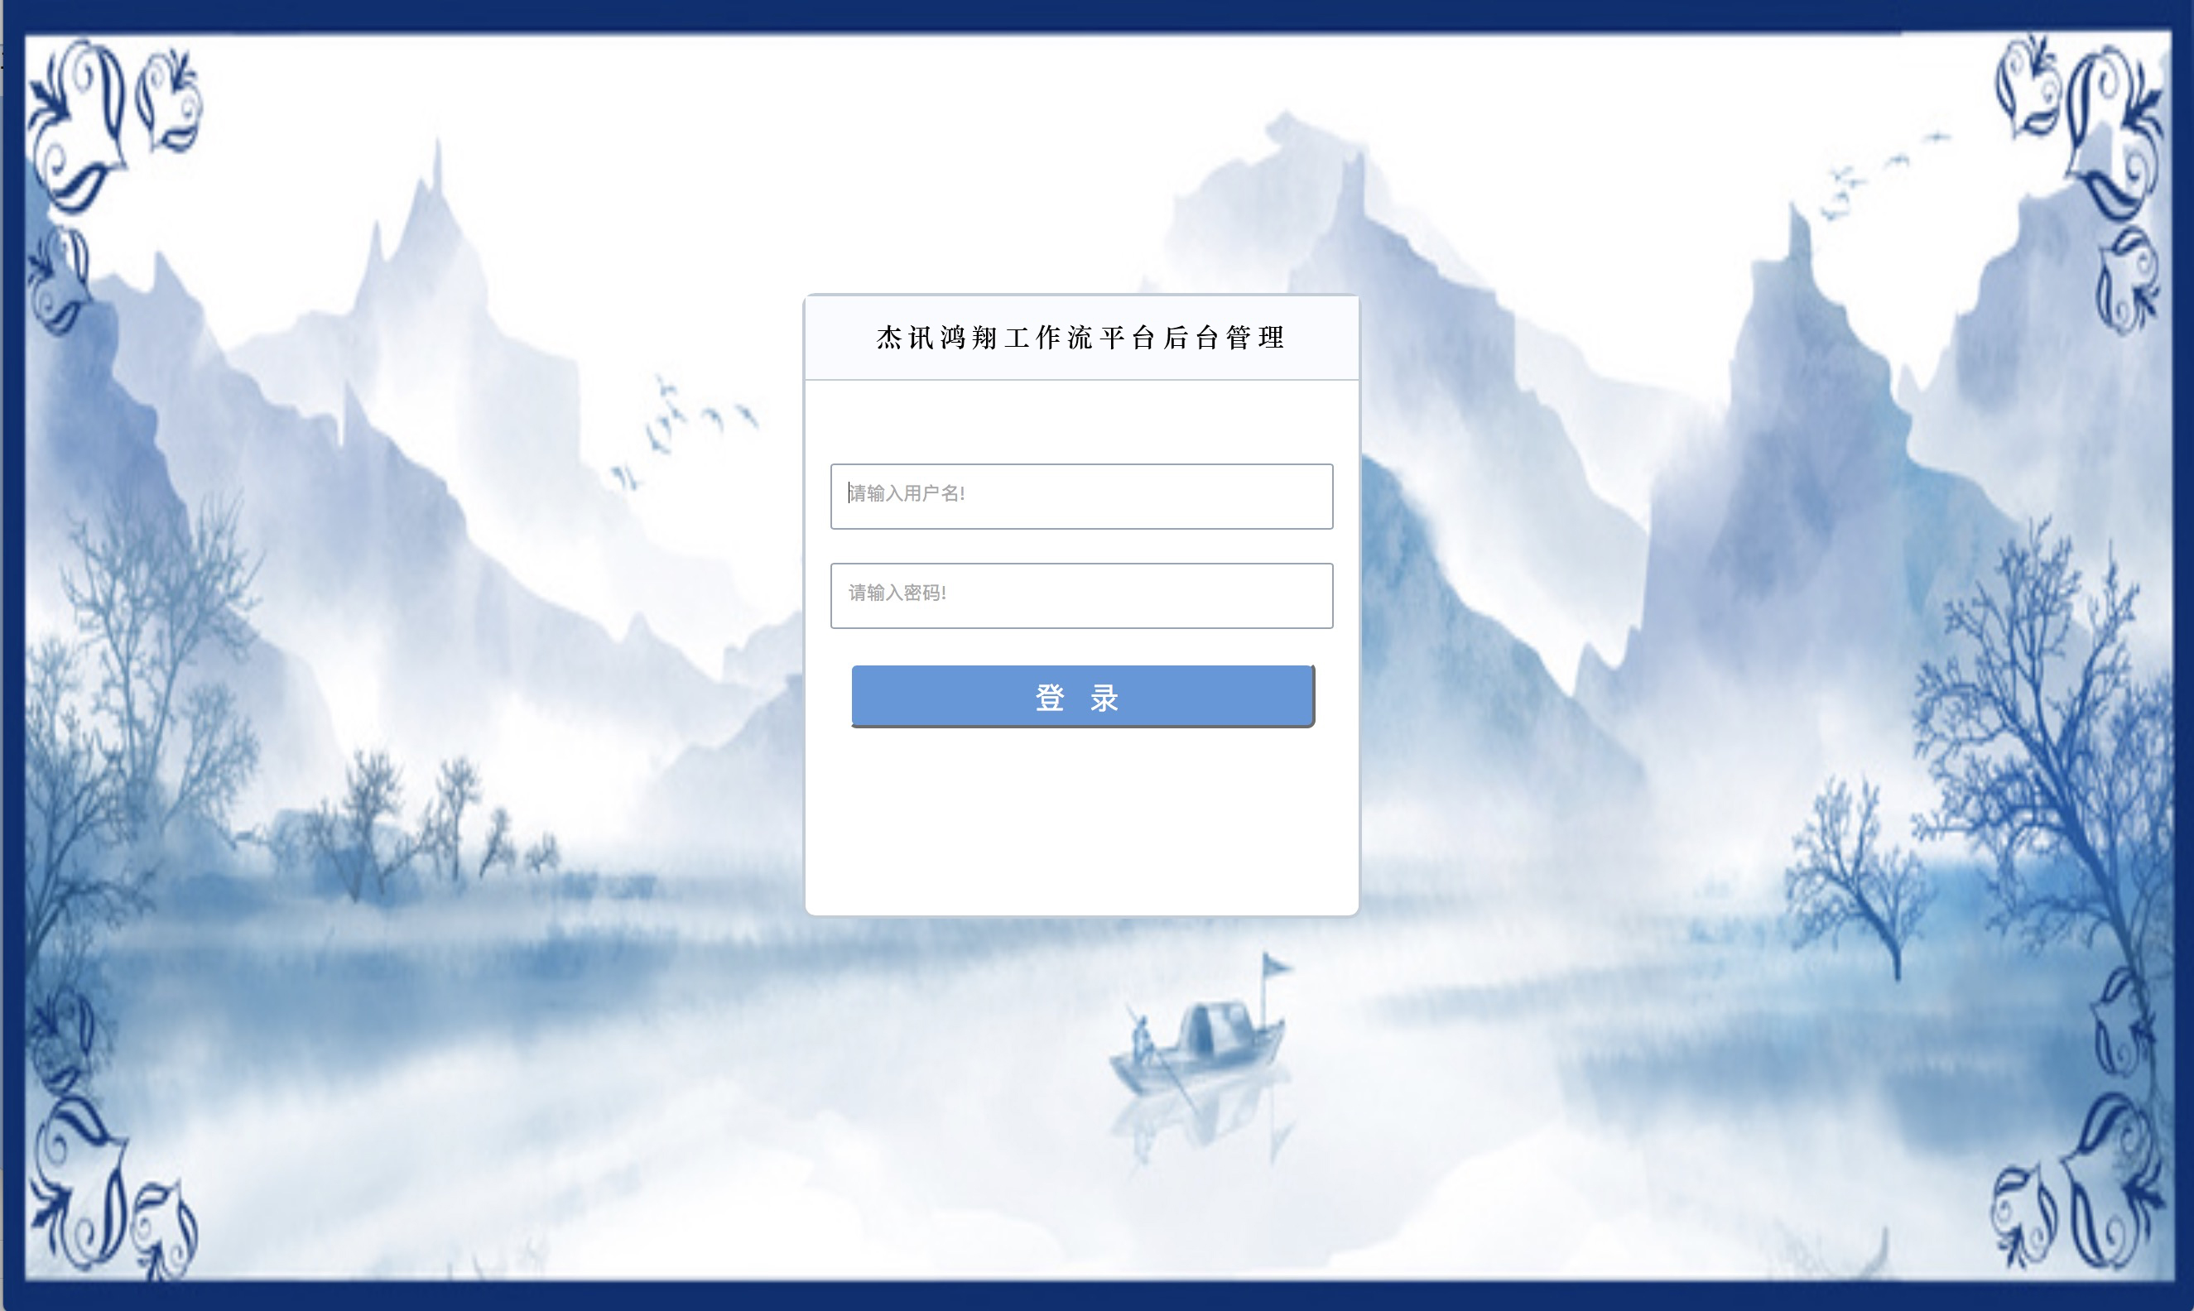

## 2、后台管理主页面

管理员登录成功后进入到后台管理主页面，功能模块包含部门管理、人员管理、管理员管理、角色管理、模块管理、菜单管理、资源管理、日志管理。

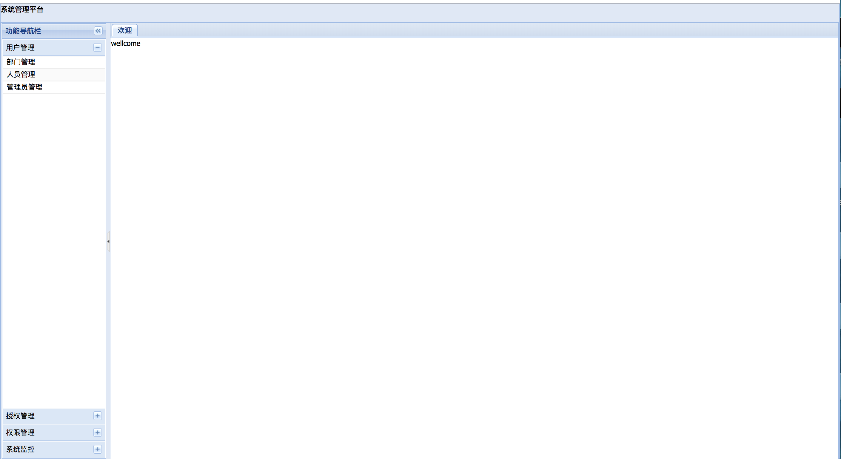

## 3、部门管理

点击部门管理菜单，返回部门树

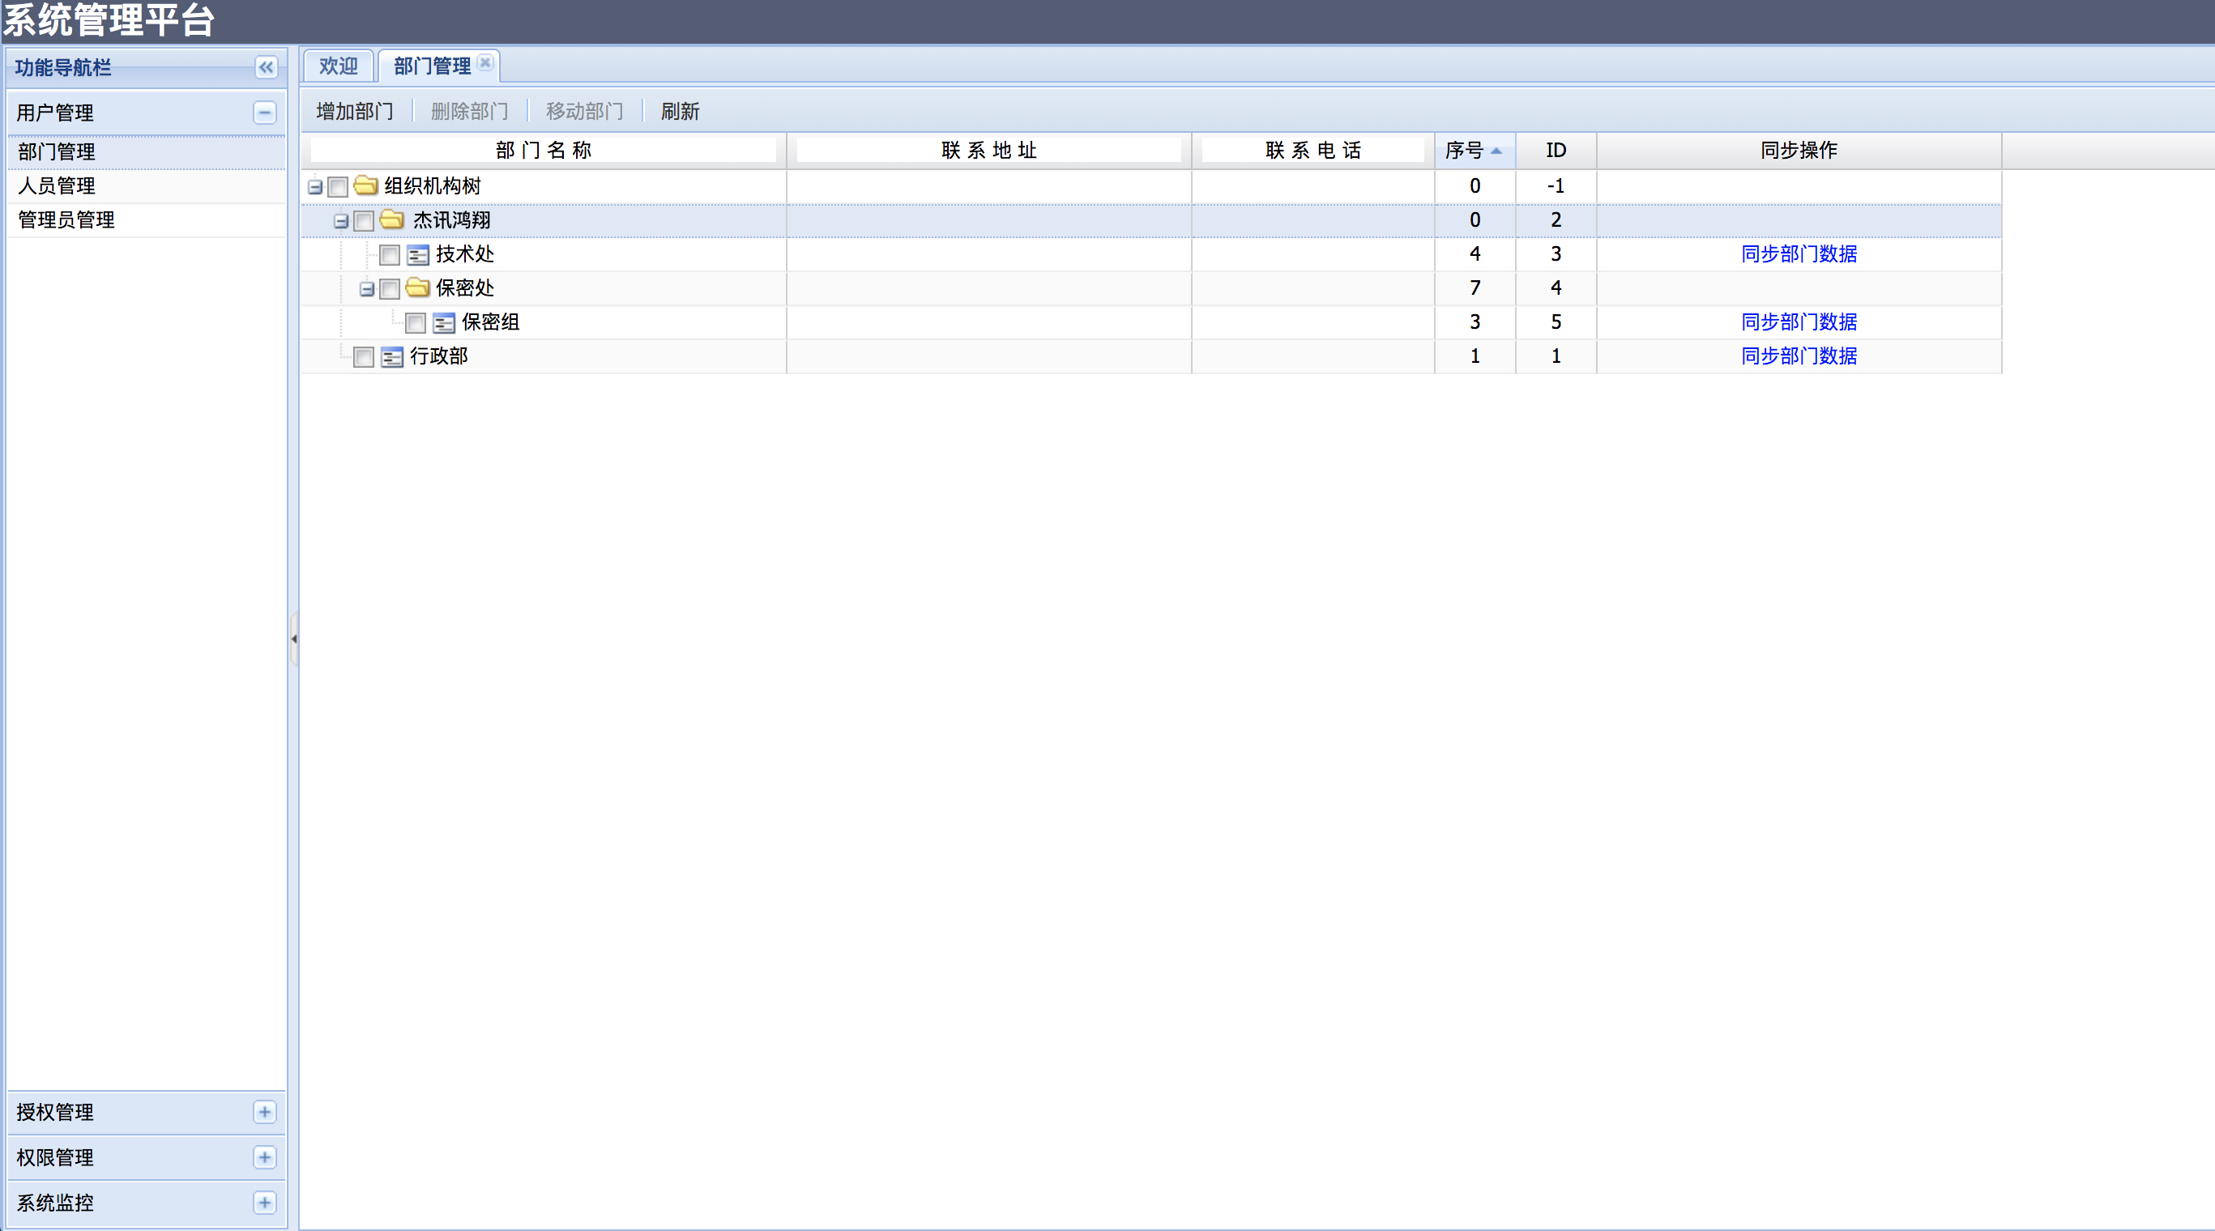

### 3.1、添加部门

点击增加部门按钮，弹出添加部门信息页面

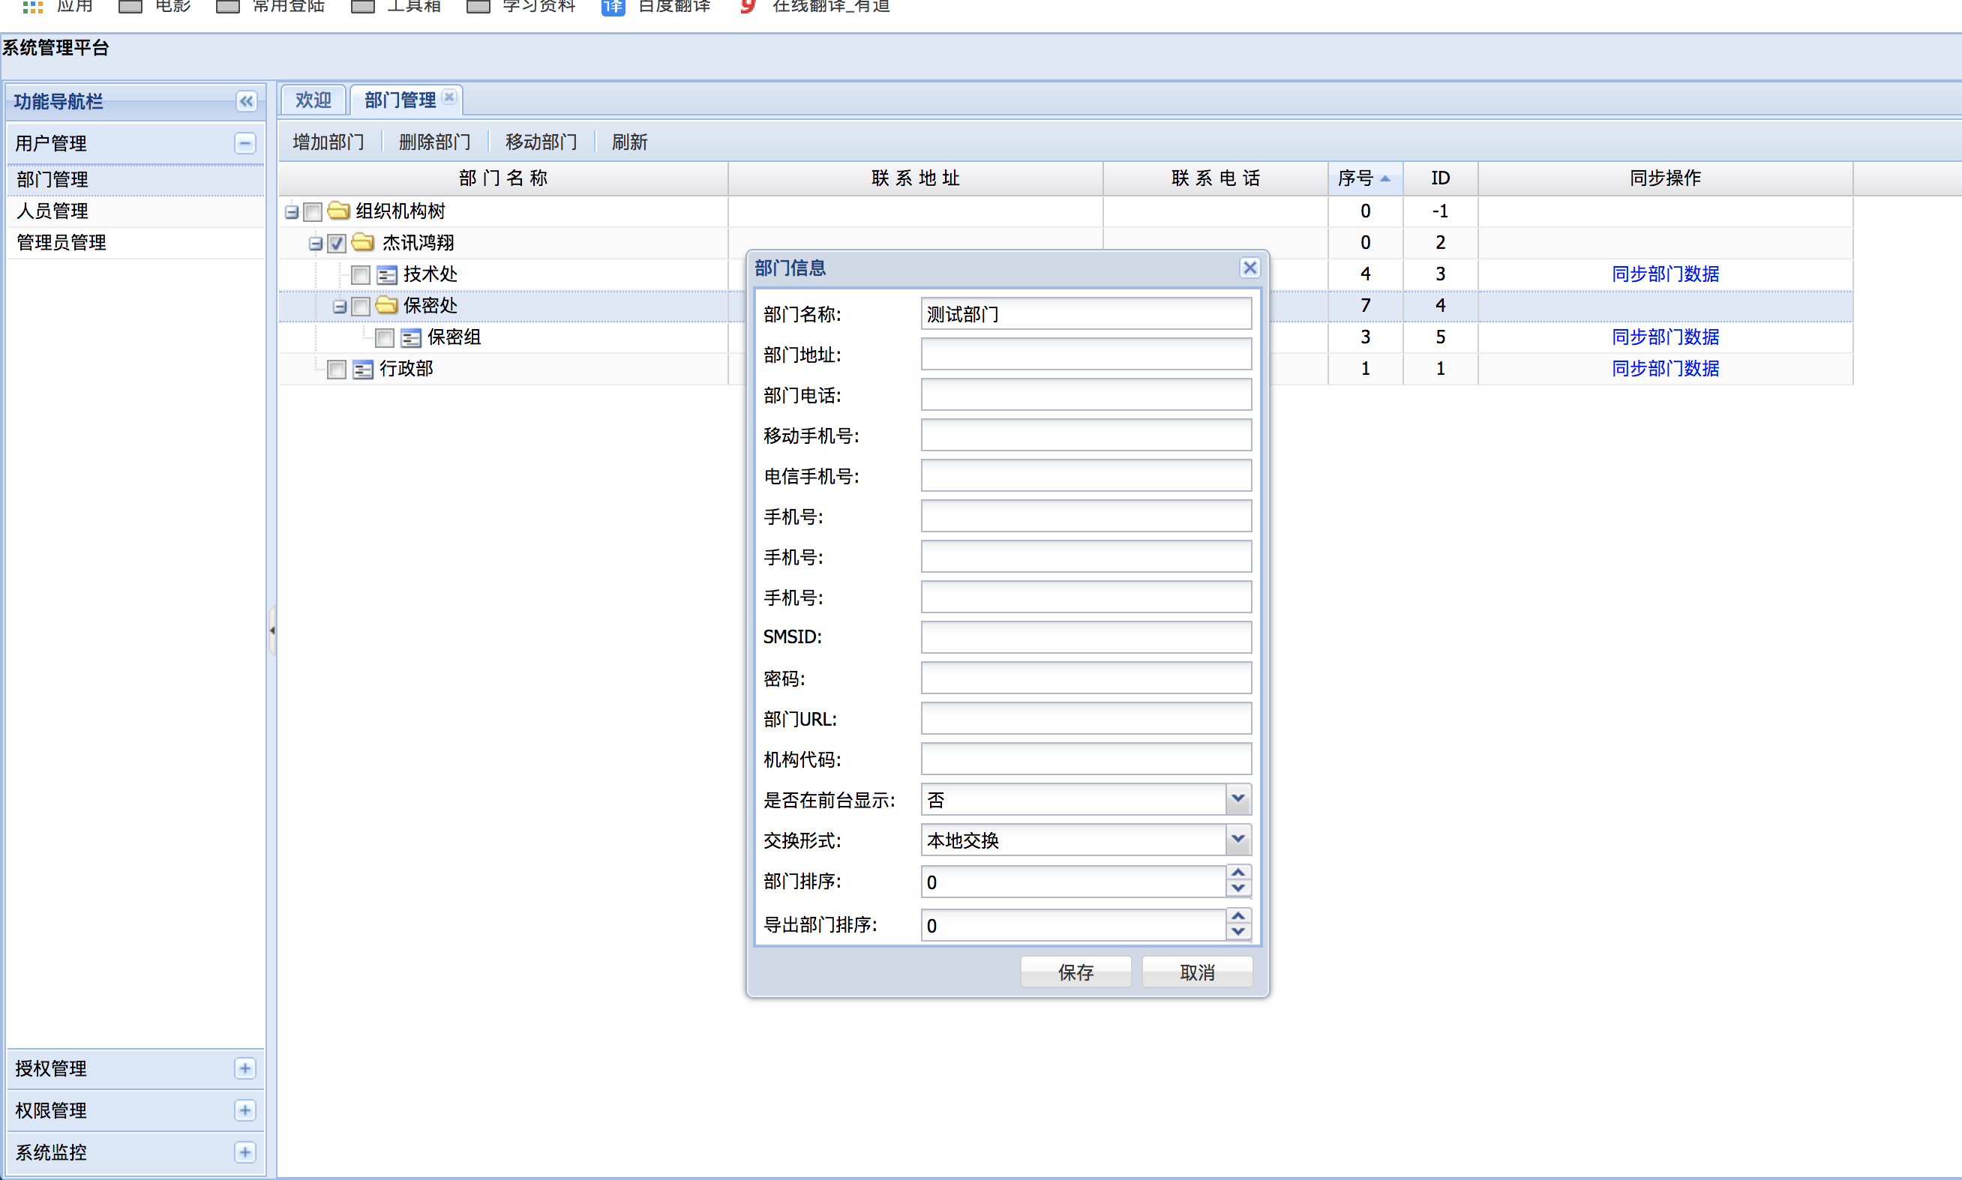

填写部门信息，点击保存按钮，返回操作结果

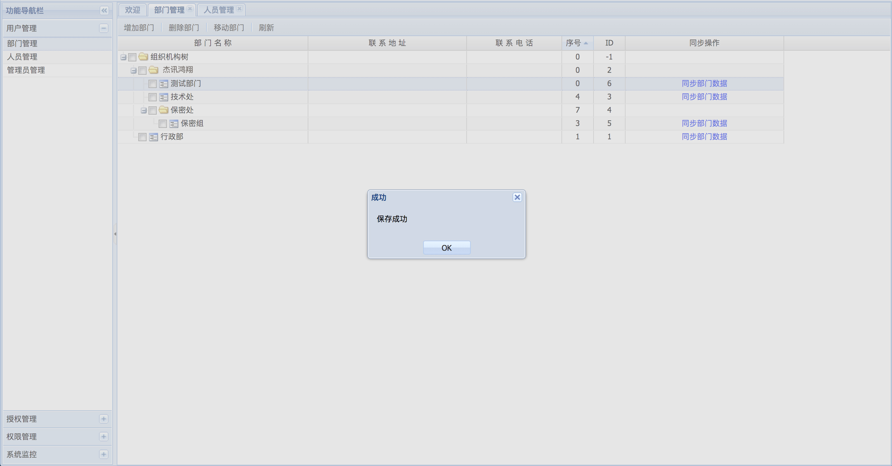

### 3.2、修改部门信息

双击部门名称，弹出部门信息修改框

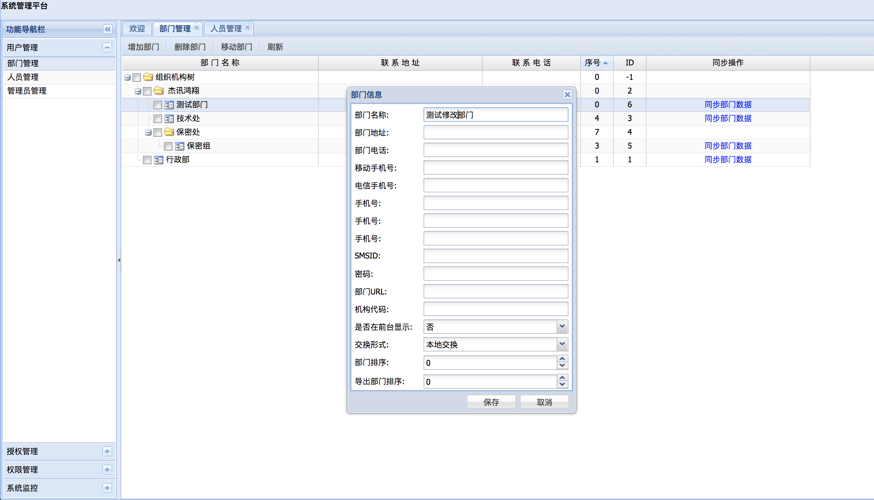

修改部门信息后点击保存，返回操作结果

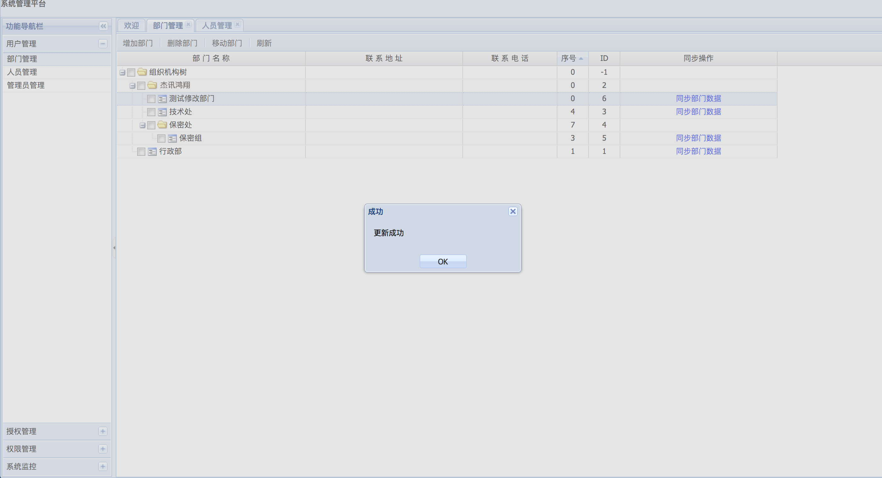

### 3.3、删除部门

选中要删除的部门，点击删除按钮

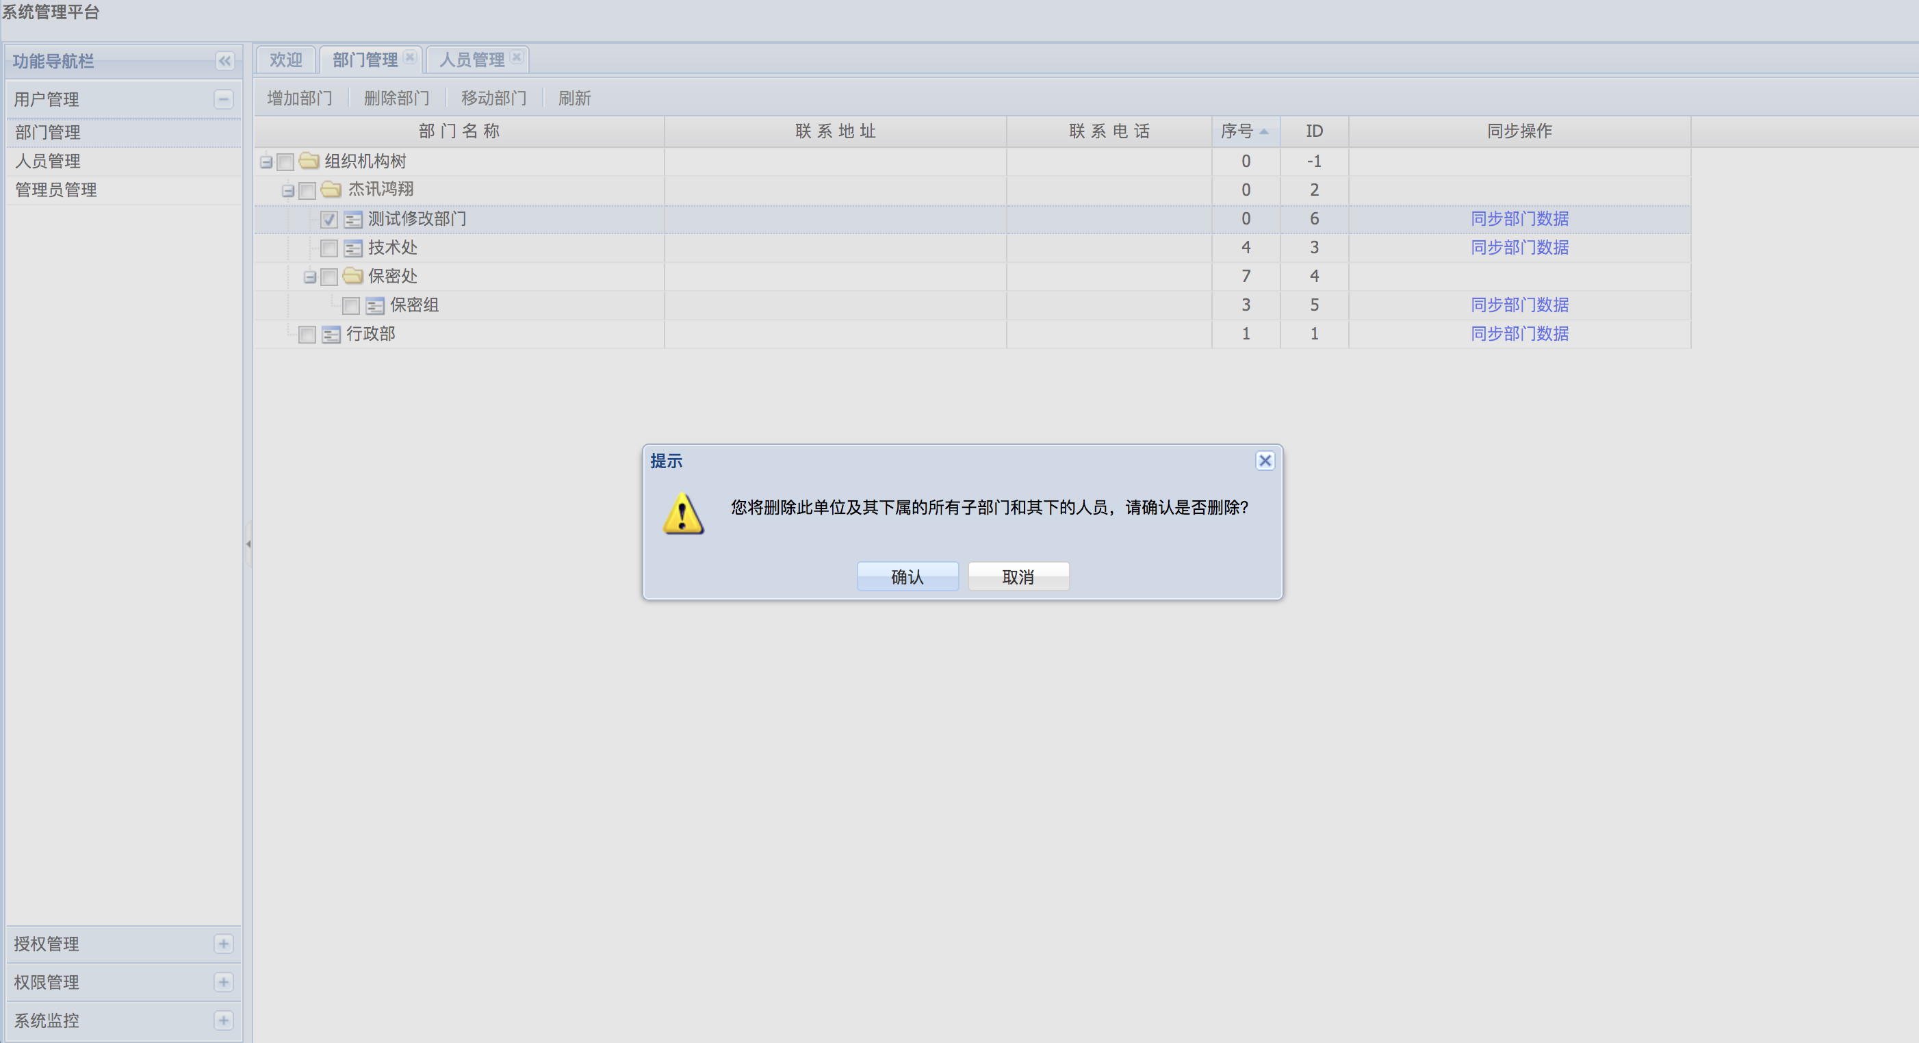

弹出操作提示框，点击确认，执行删除操作；点击取消则取消删除操作。

### 3.4、移动部门

选中要移动的部门，点击移动部门按钮，系统会弹出确认操作按钮：

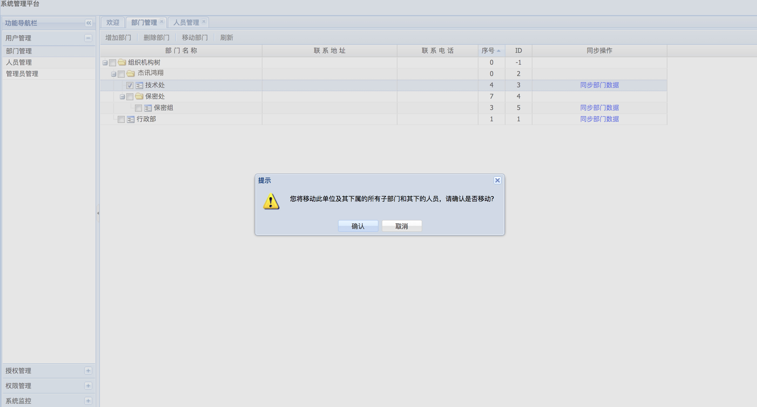

点击确认按钮，弹出部门树

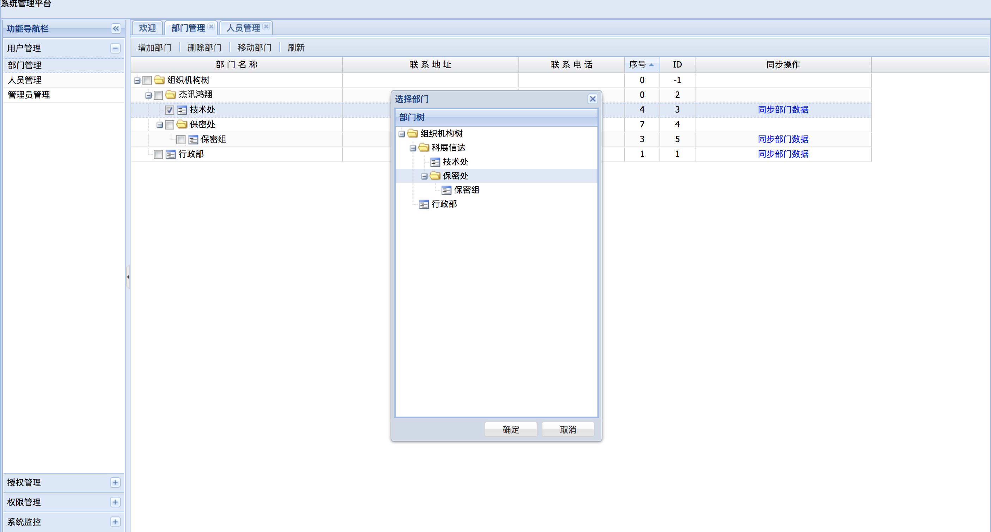

选择将要移动的部门，点击确定按钮

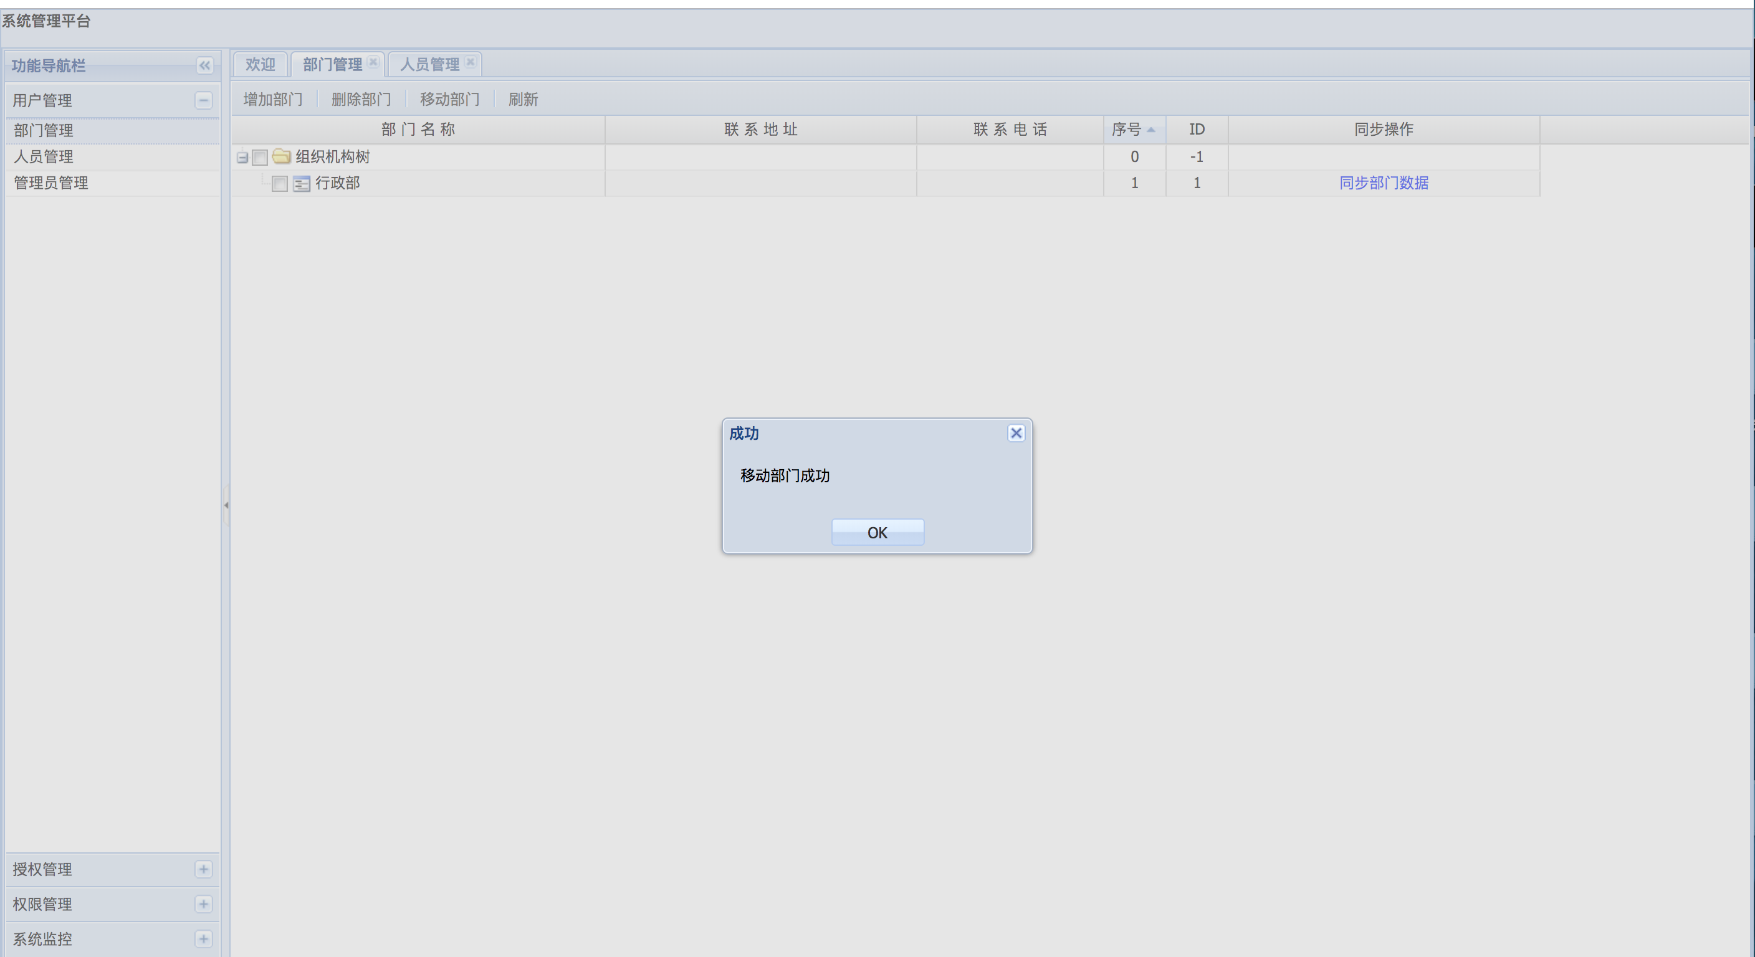

返回操作信息，移动部门成功，点击确认，列表自动刷新。

## 4、人员管理

点击人员管理菜单，左侧返回组织机构树。点击部门树，右侧返回该部门下的人员列表：

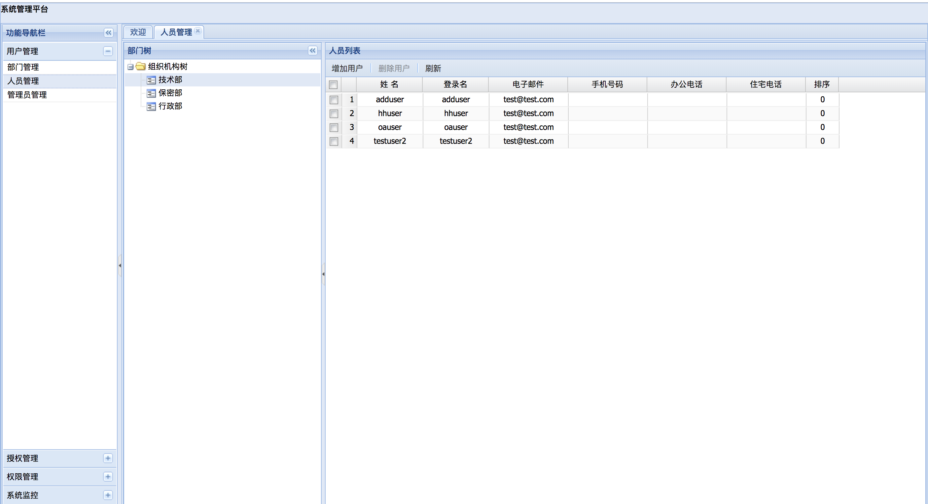

### 4.1、添加用户

选择部门，点击添加用户按钮,系统弹出用户信息输入框

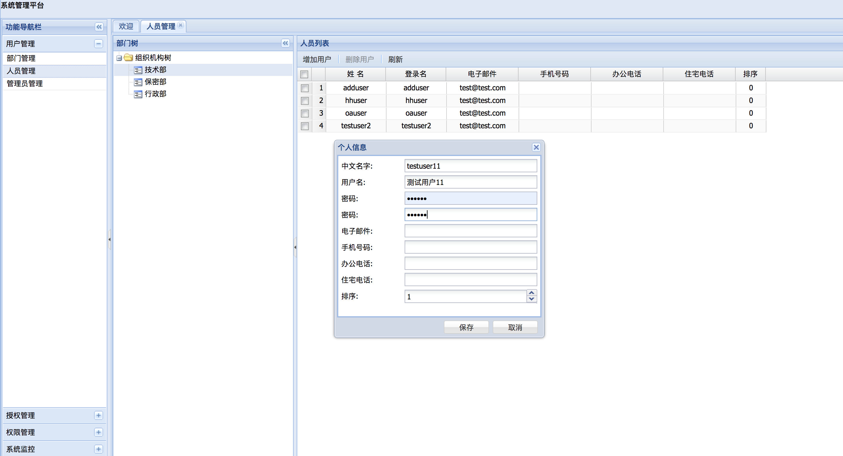

填入用户信息后点击保存按钮，系统返回操作信息，成功则自动刷新列表

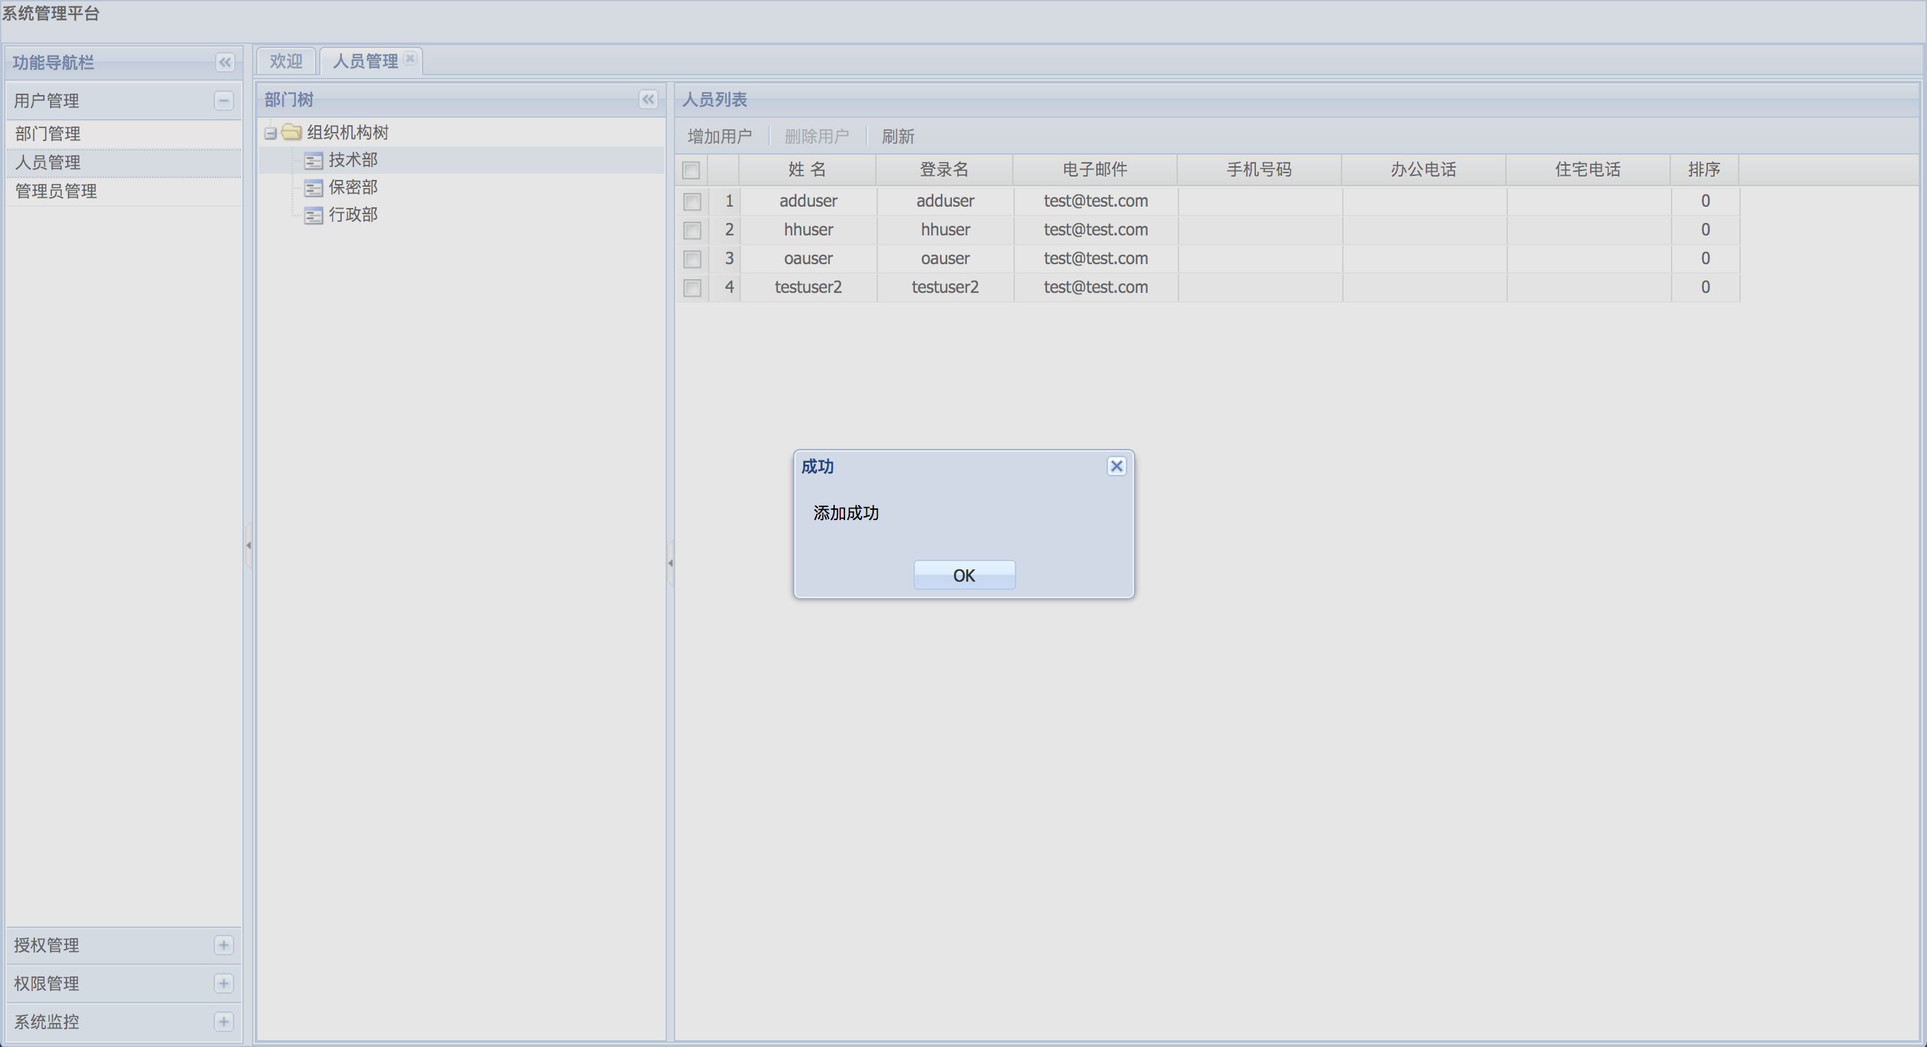

### 4.2、修改用户信息

双击需要修改信息的用户，系统返回该用户信息的修改框

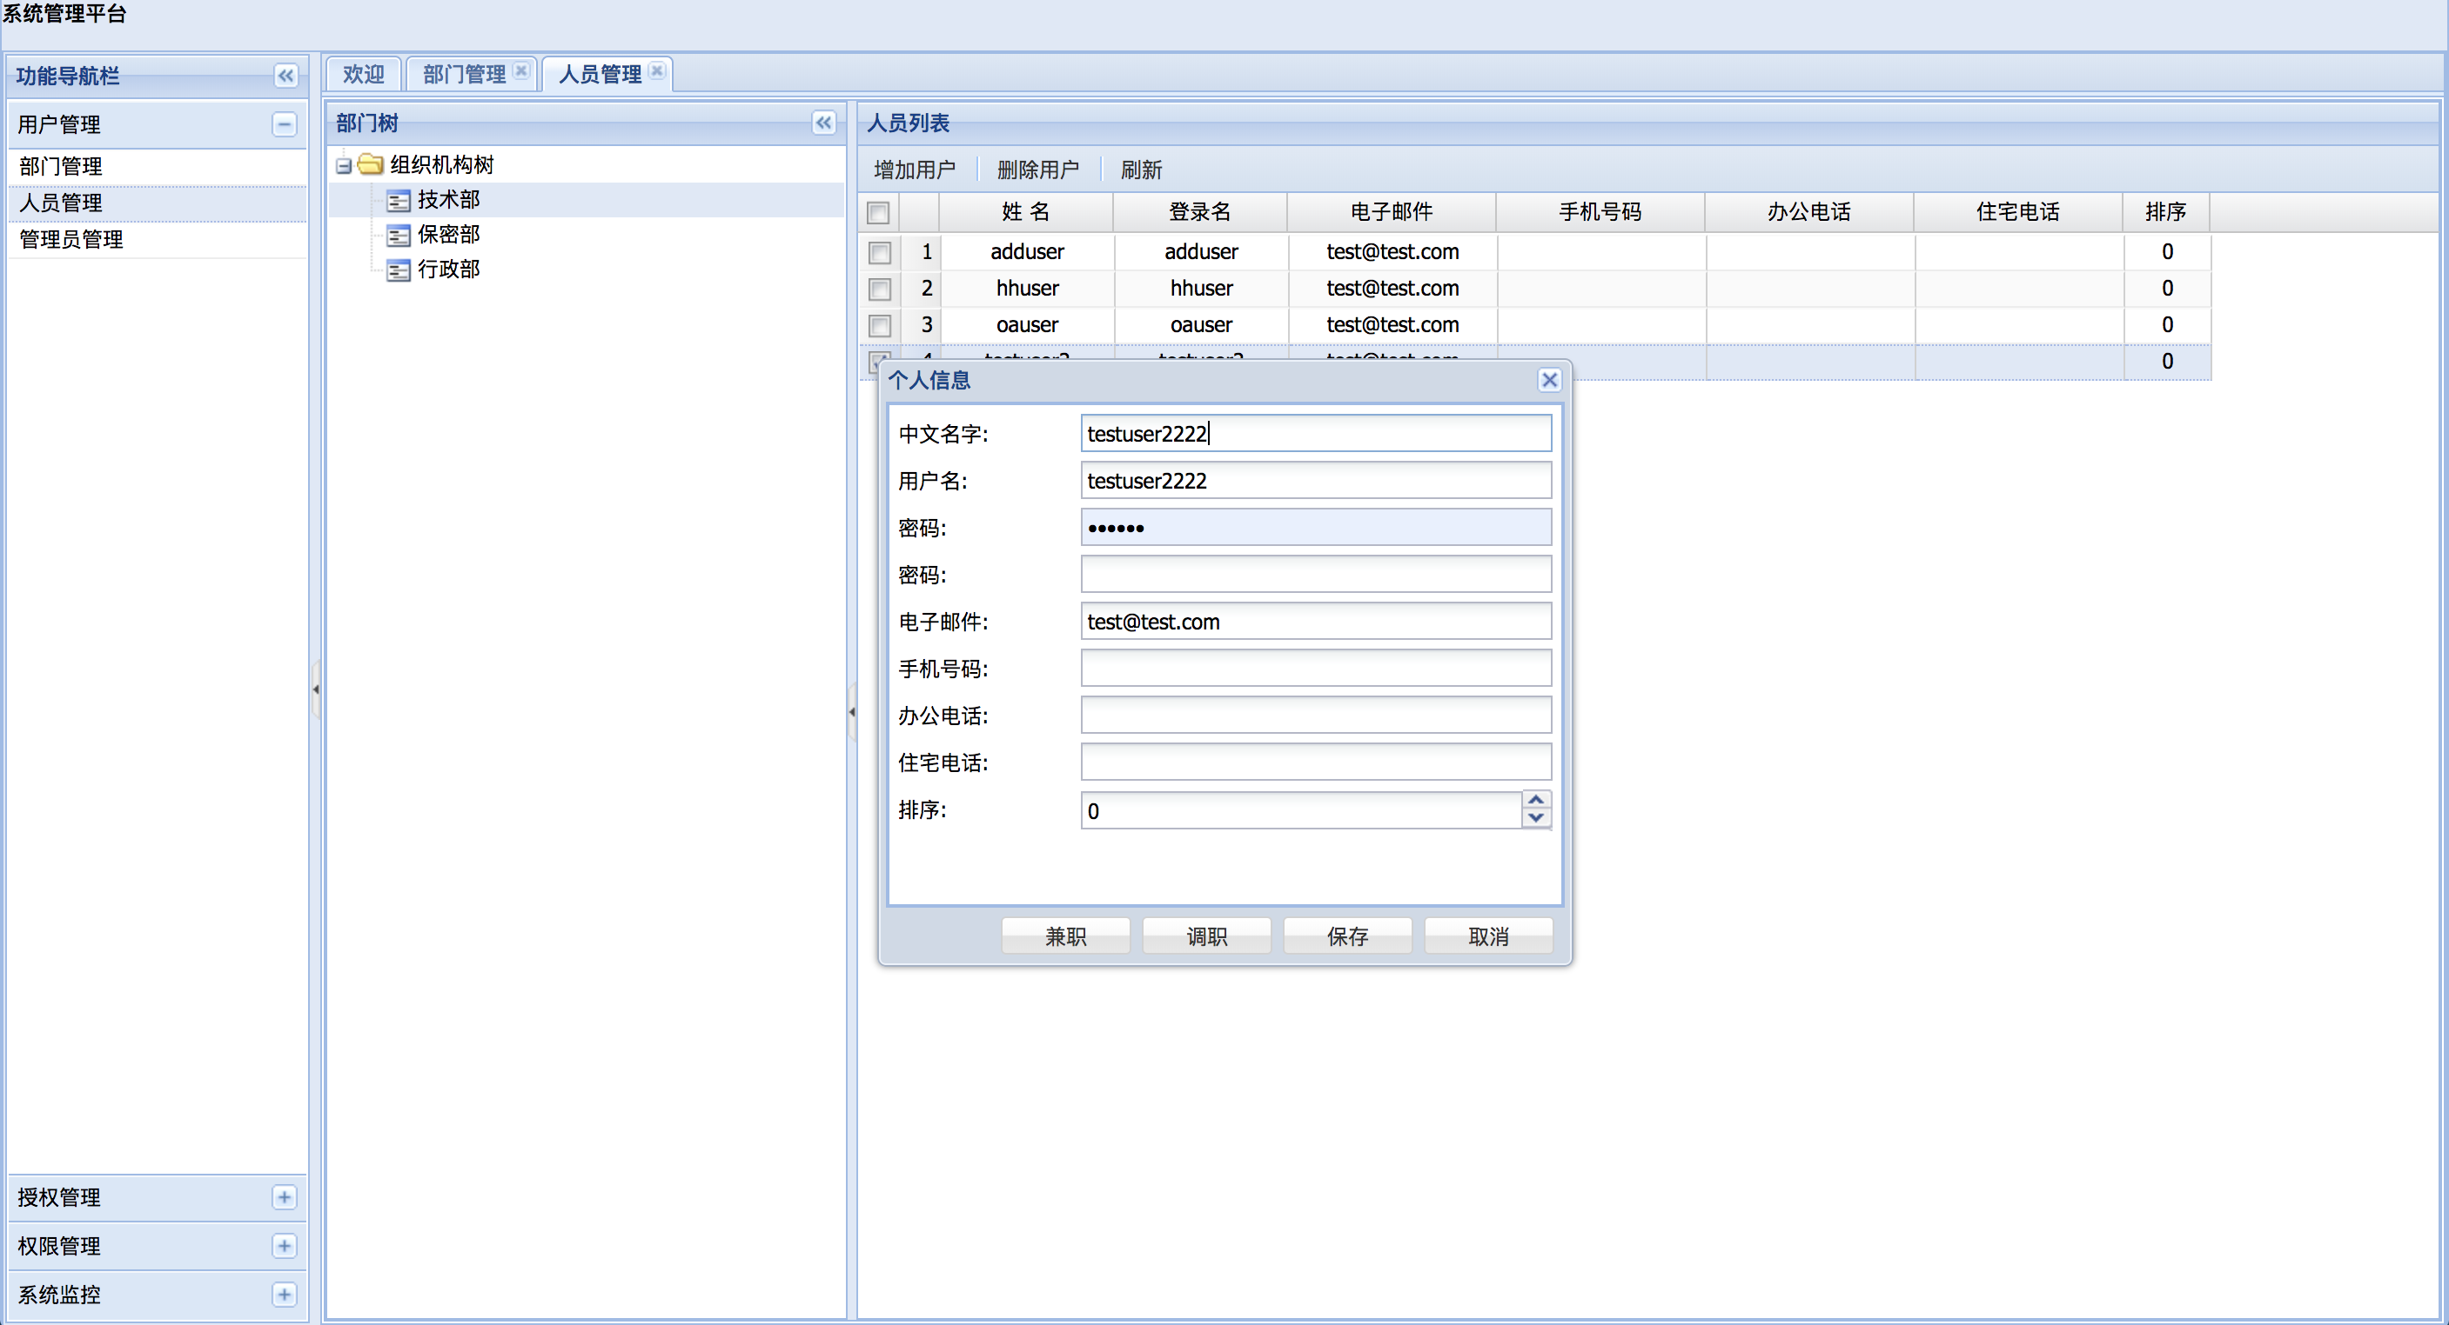

填入用户信息后点击保存按钮，系统刷新列表并返回操作结果

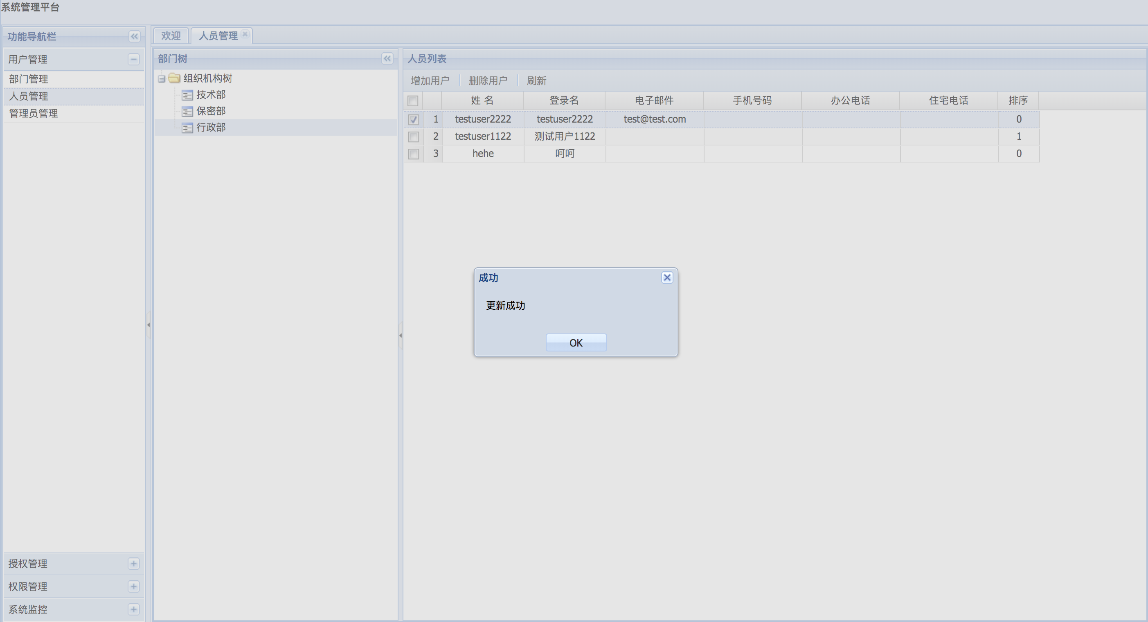

### 4.3、调职

调职就是修改用户所在部门。双击需要修改信息的用户，系统返回该用户信息的修改框

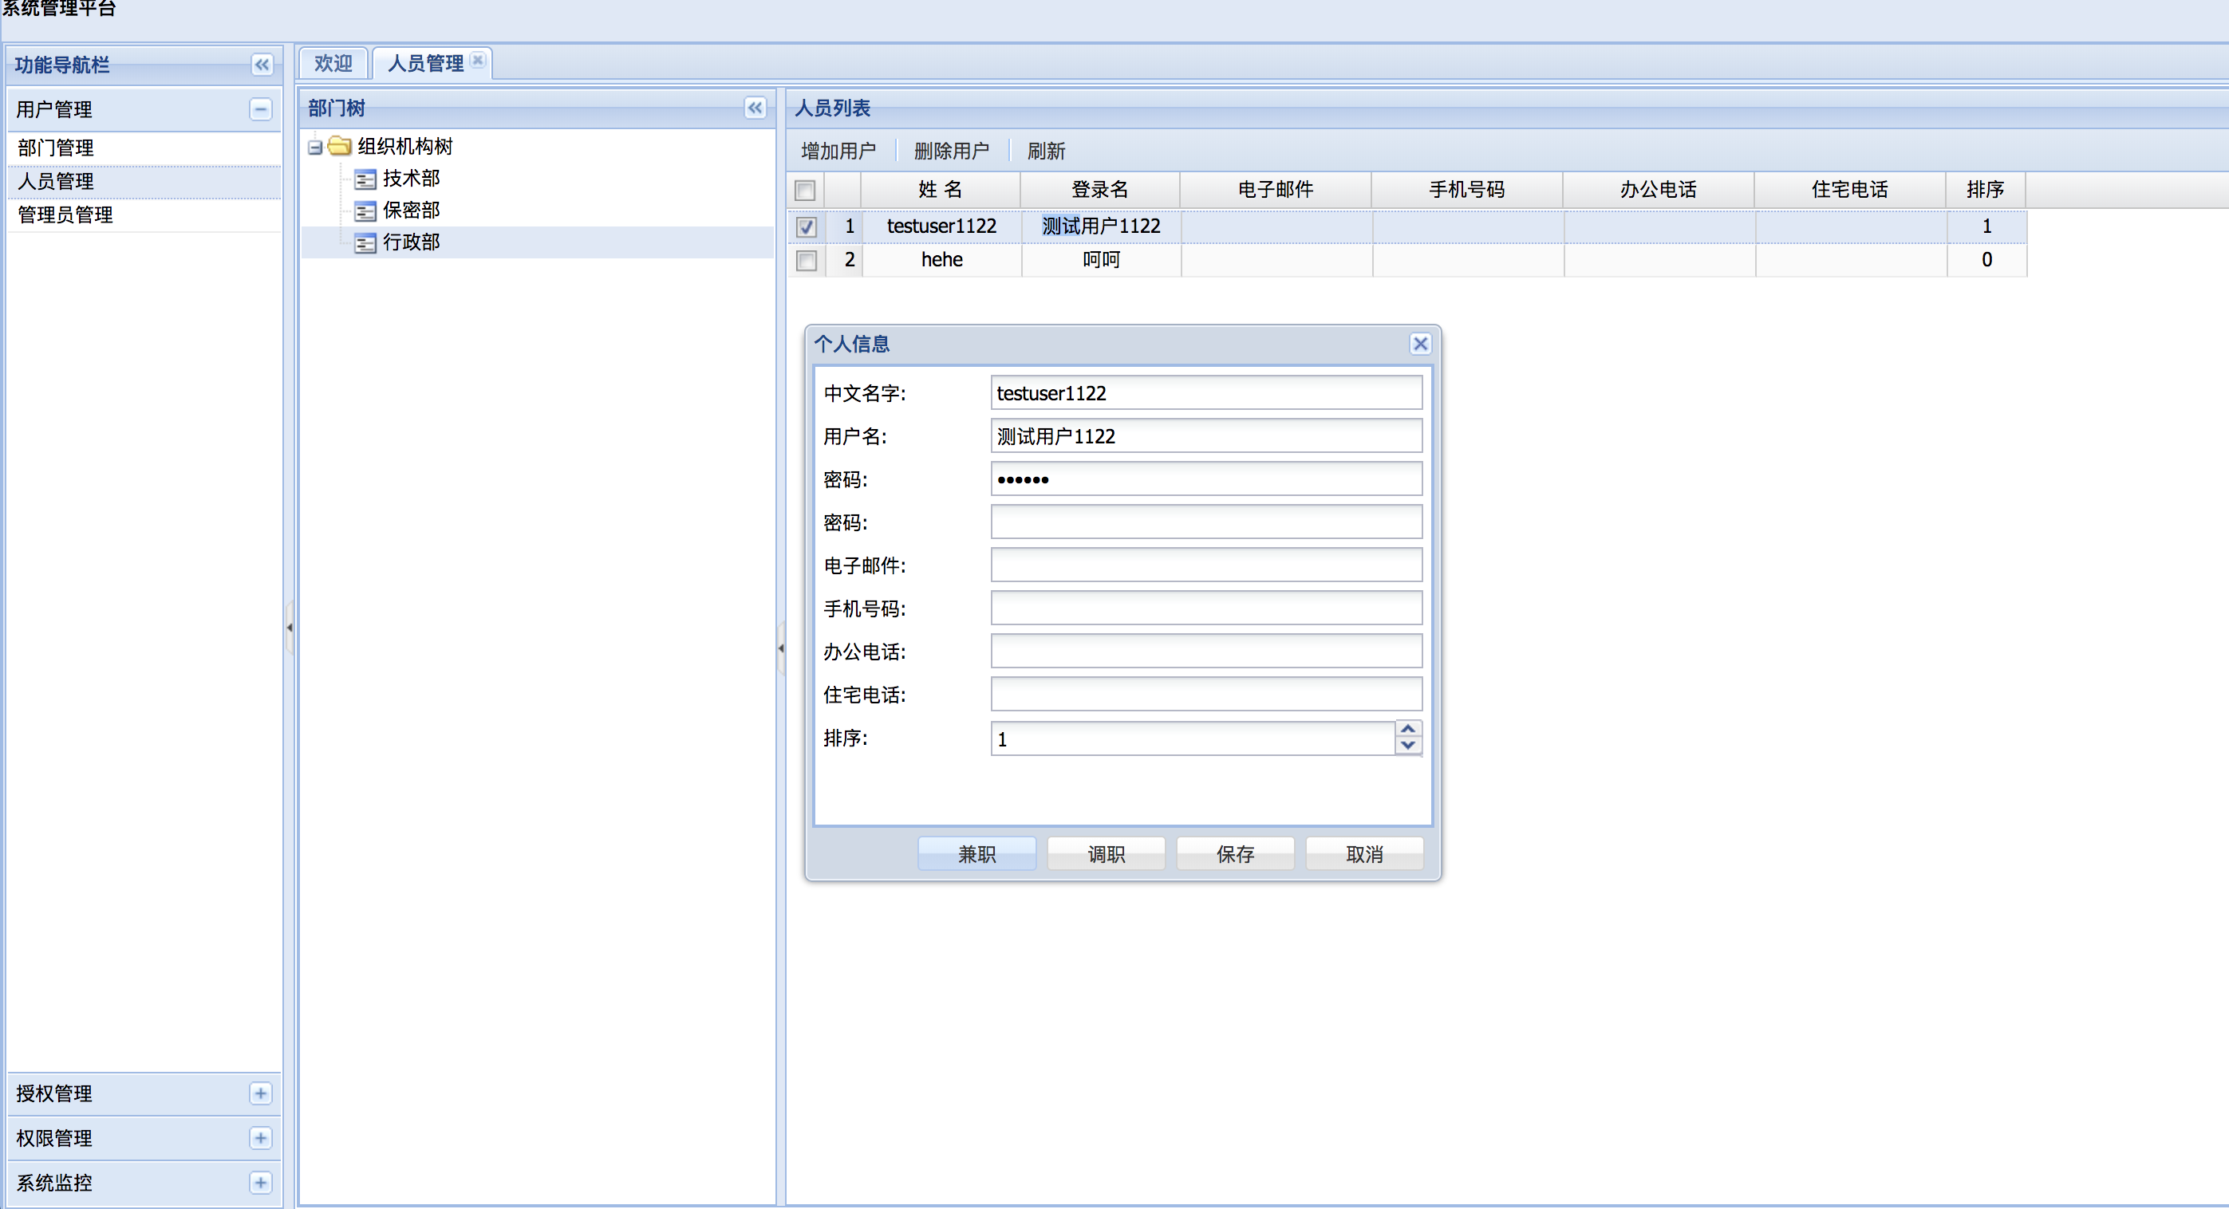

点击调职按钮，弹出部门树，选中要调入的部门

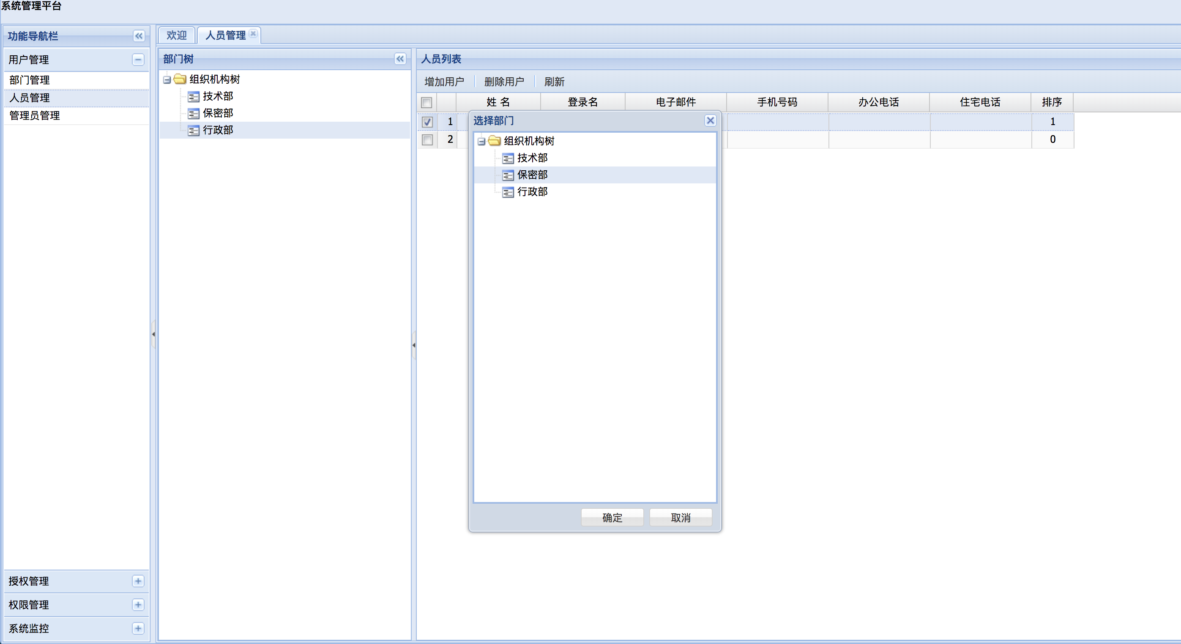

点击确定按钮，系统返回操作信息

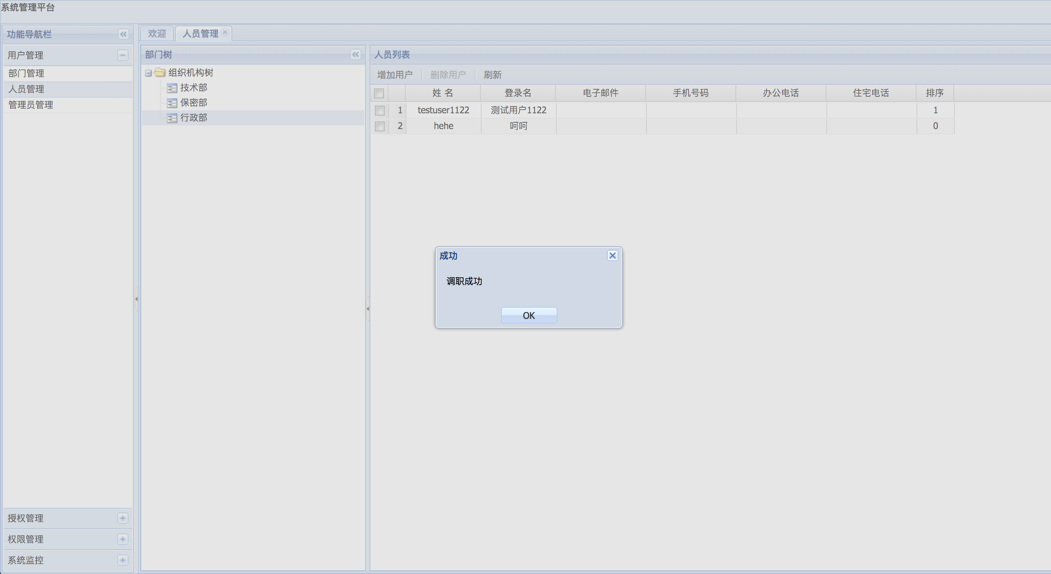

### 4.4、兼职

兼职就是一个用户可以在多个部门中任职；双击需要修改信息的用户，系统返回该用户信息的修改框

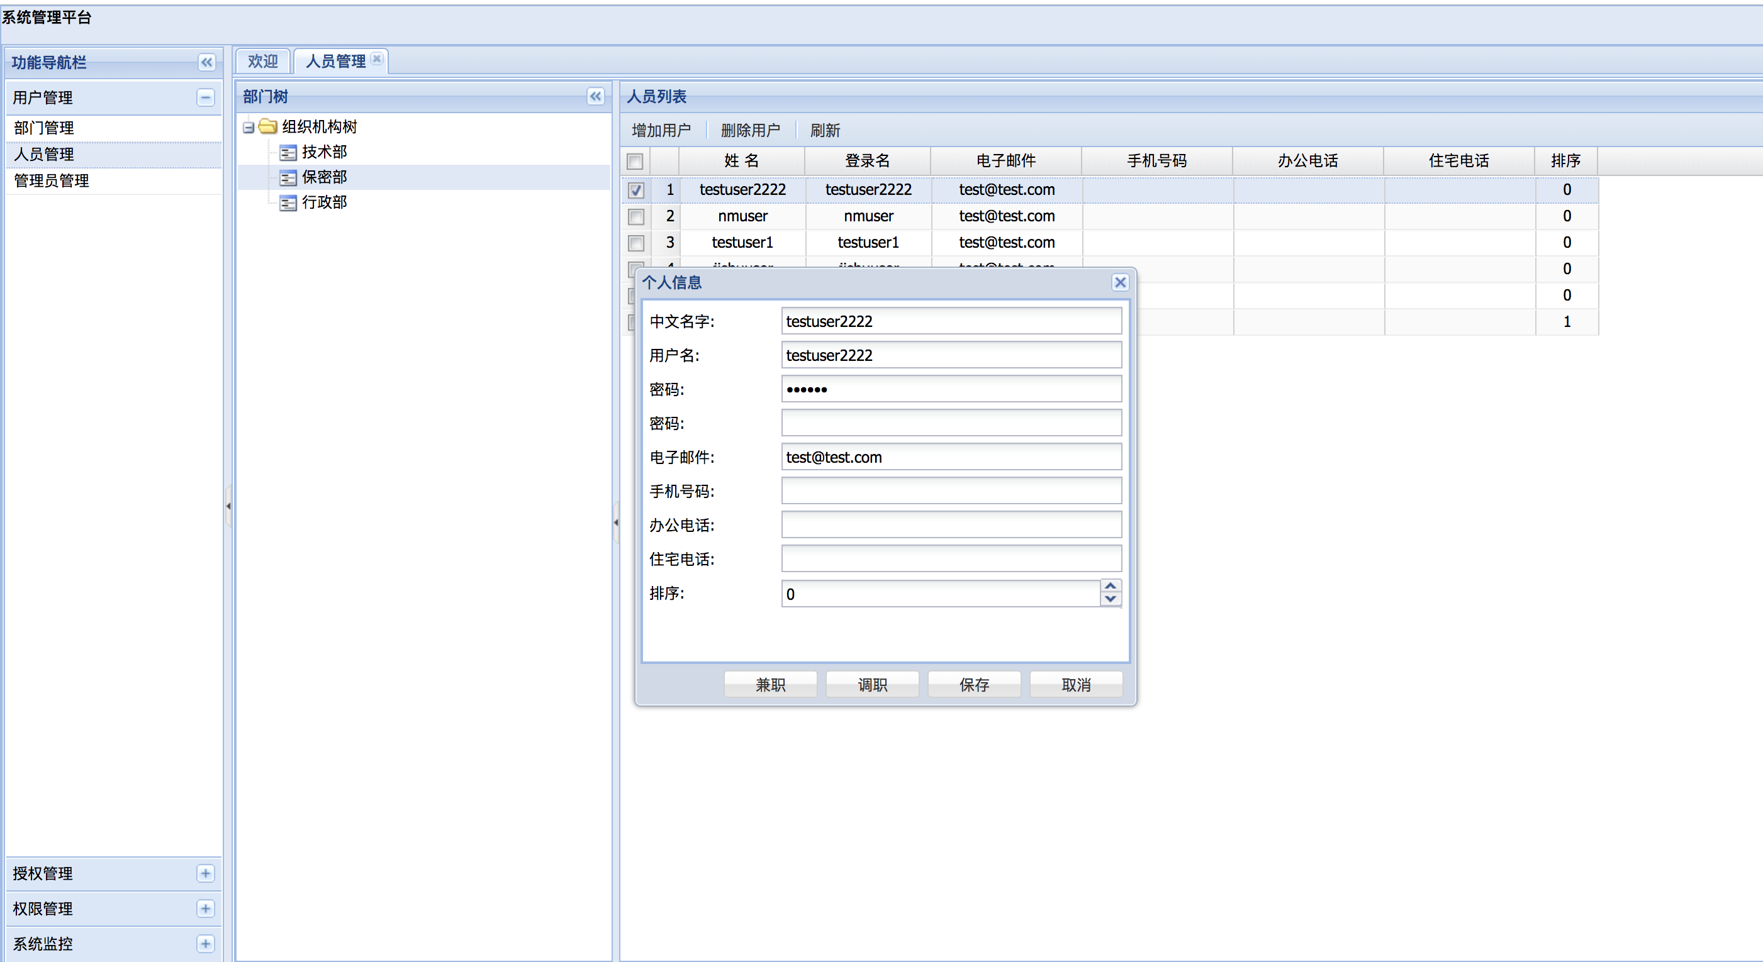

点击兼职按钮，系统返回部门树

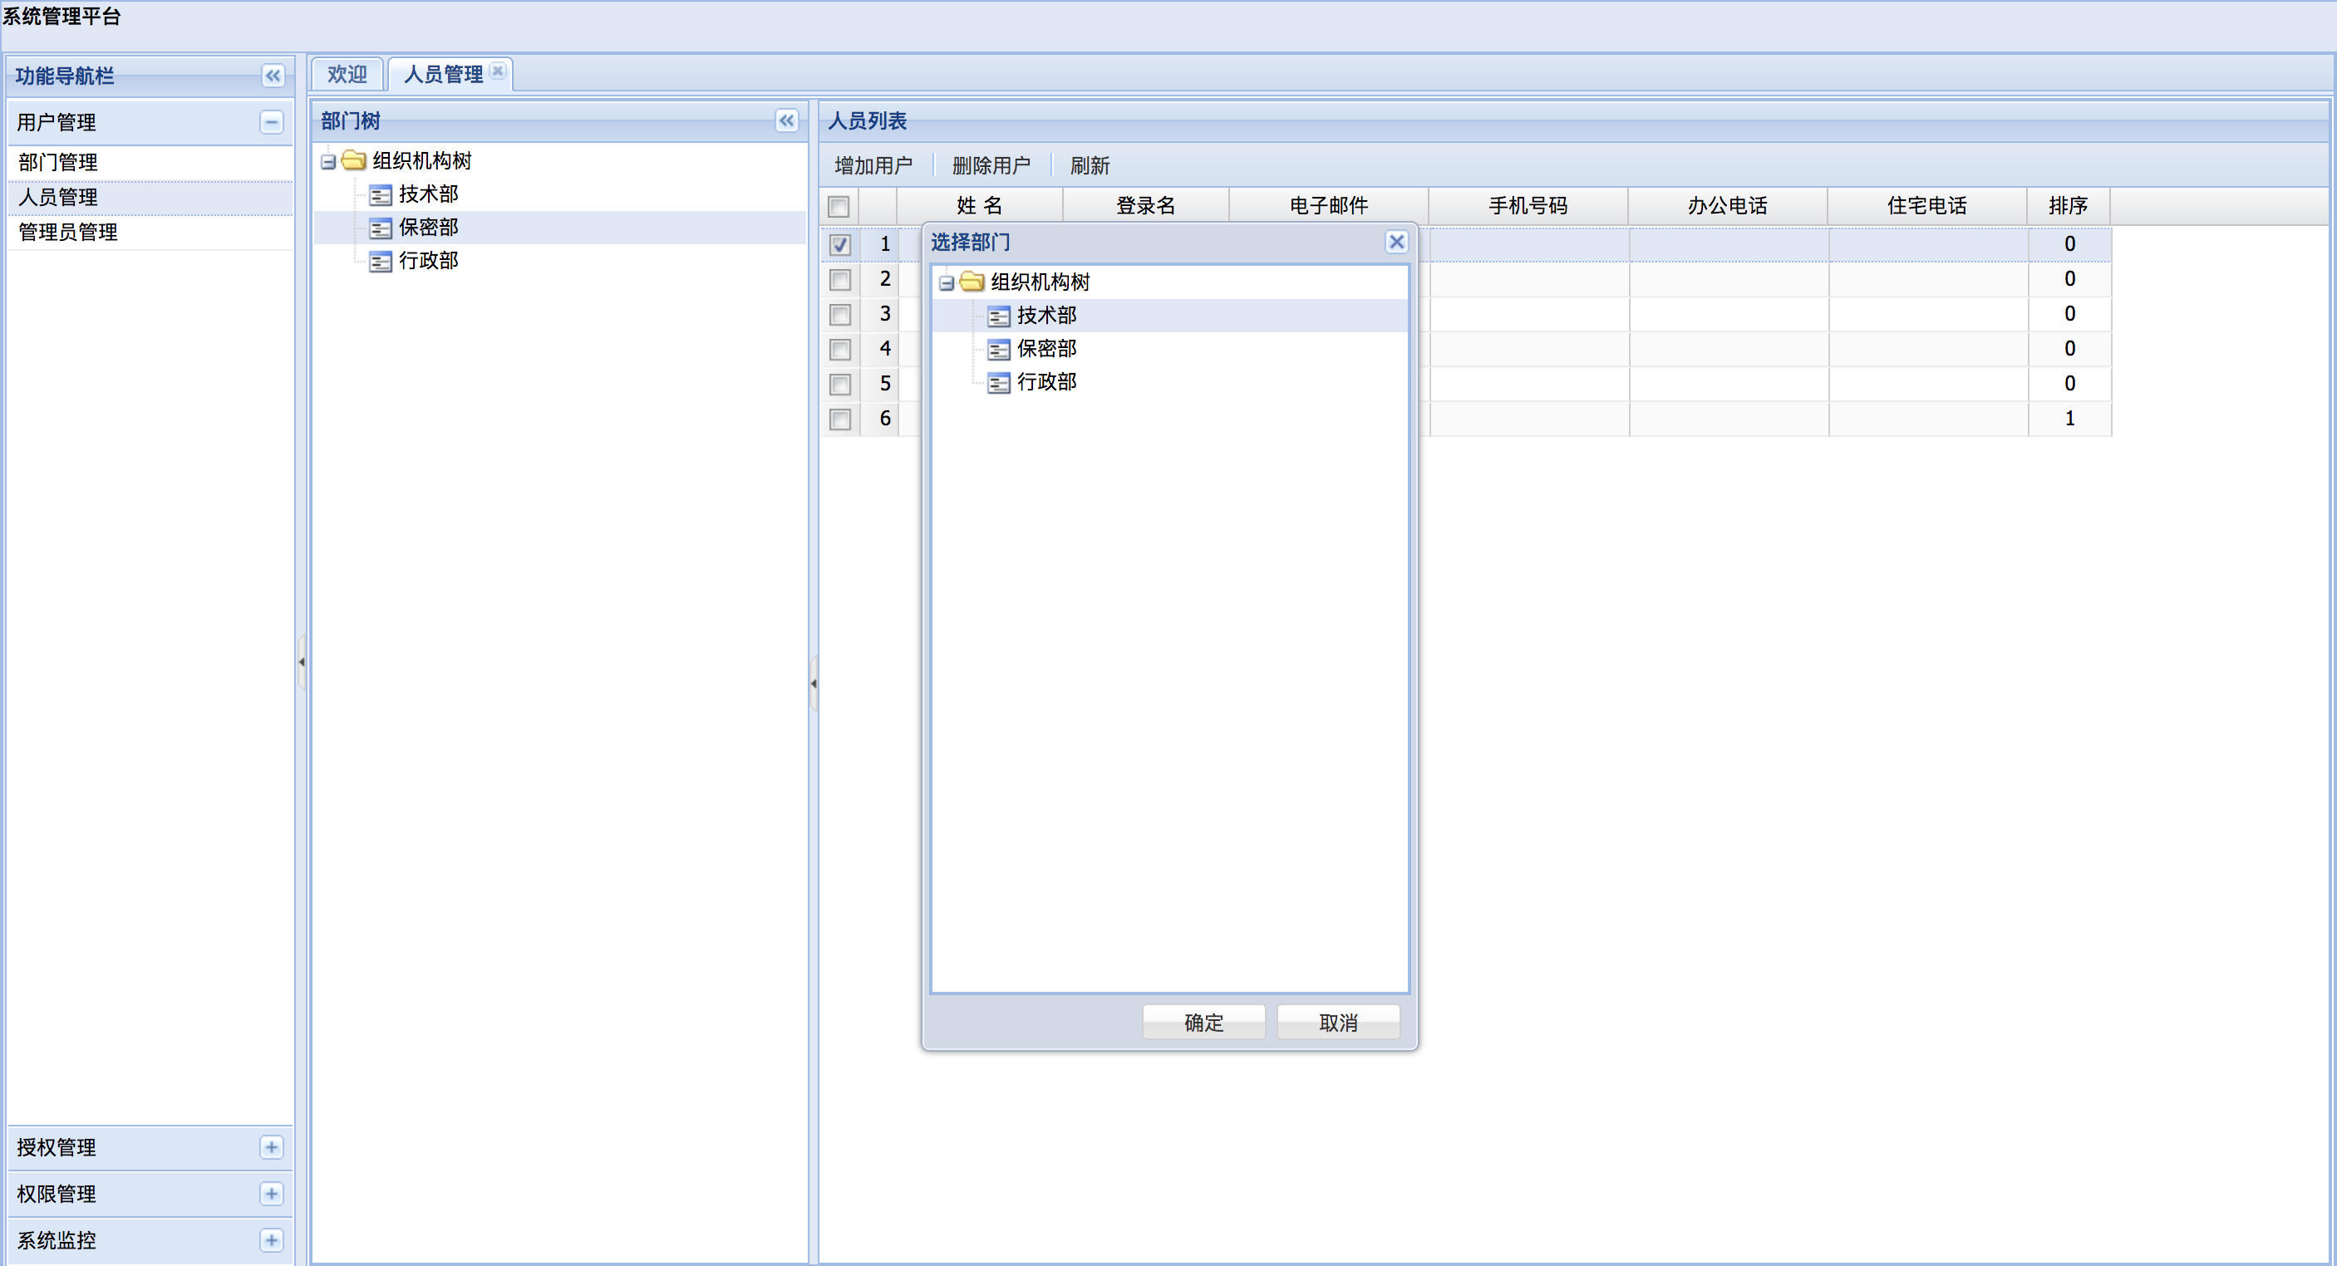

选中兼职部门，点击确定按钮

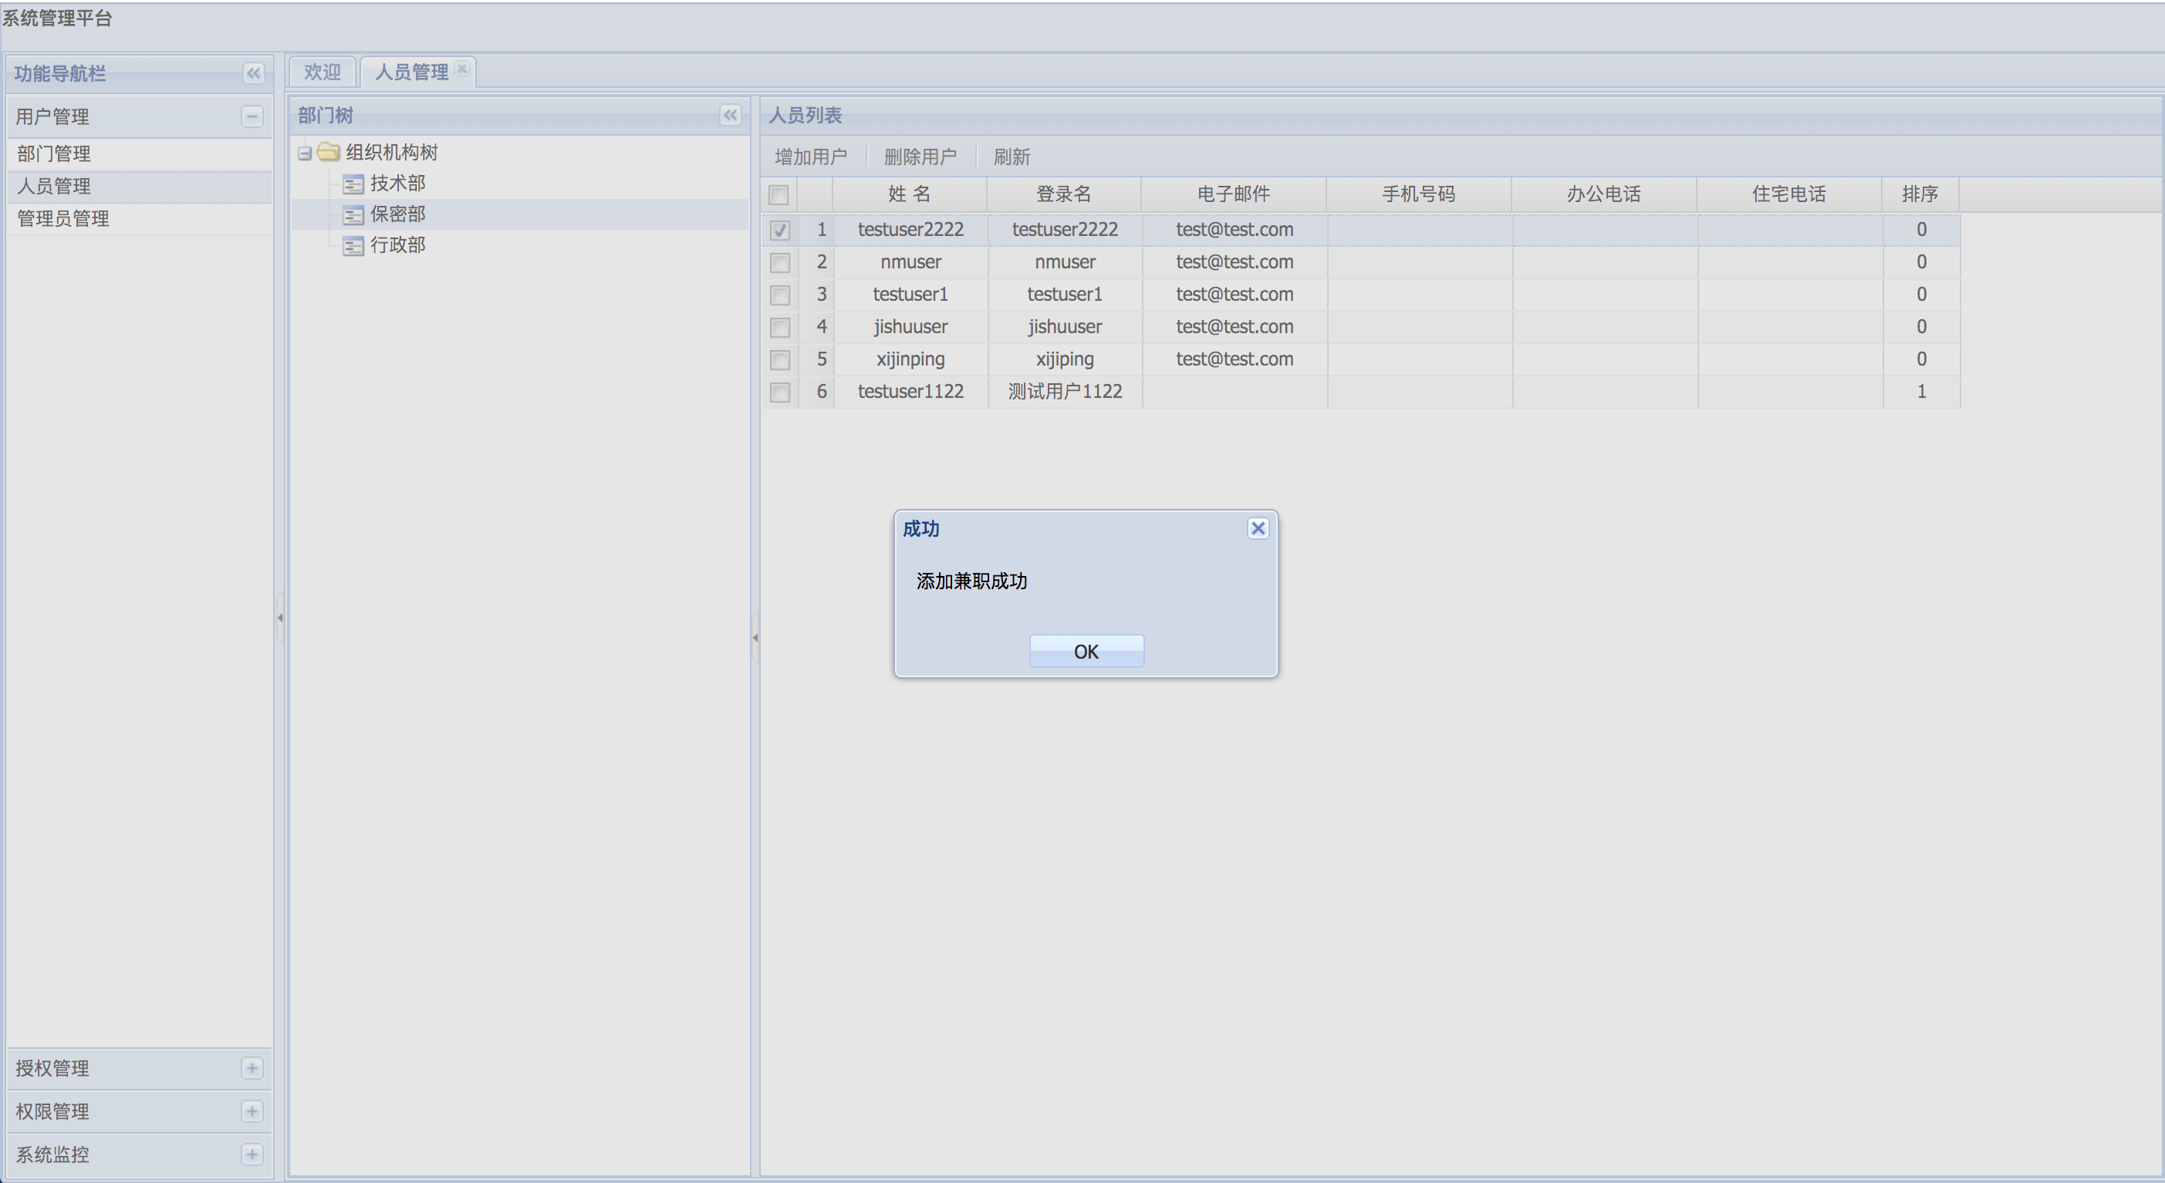

系统返回操作结果

### 4.5、删除用户

选择某个部门下的某个用户，点击删除用户按钮，系统返回操作提示

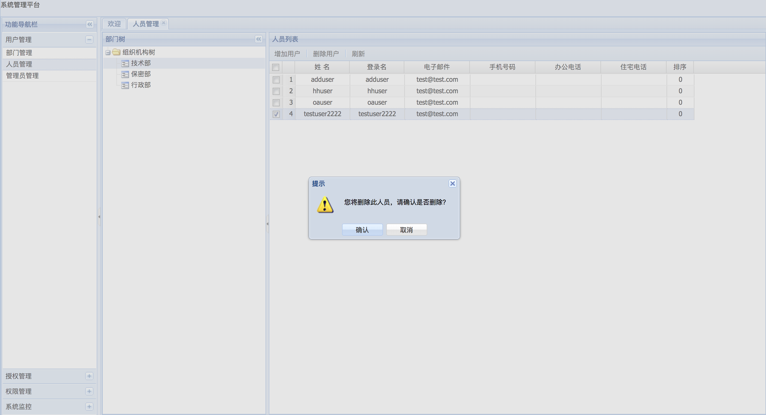

点击确定，则删除当前部门下的该用户，如果该用户在其他部门兼职，不会同时删除其他部门下的当前用户的信息。

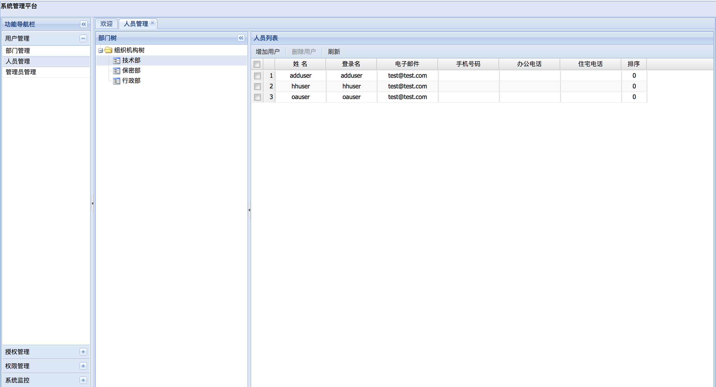

## 5、管理员管理

点击管理员管理菜单，返回当前系统已添加的管理员列表

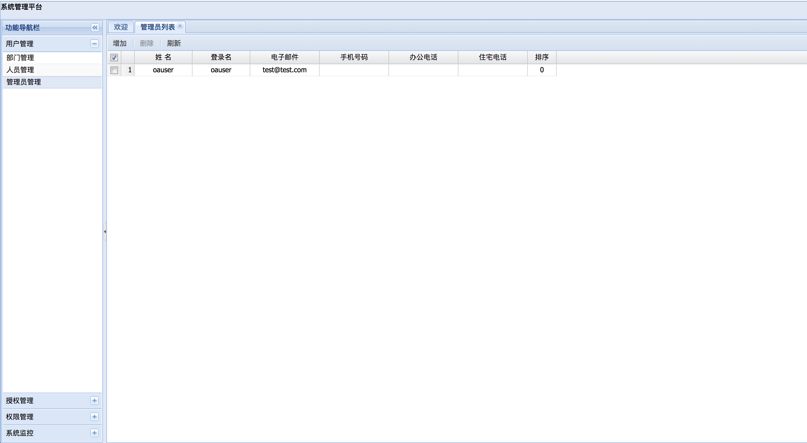

### 5.1、添加管理员

点击添加按钮，弹出组织机构人员树

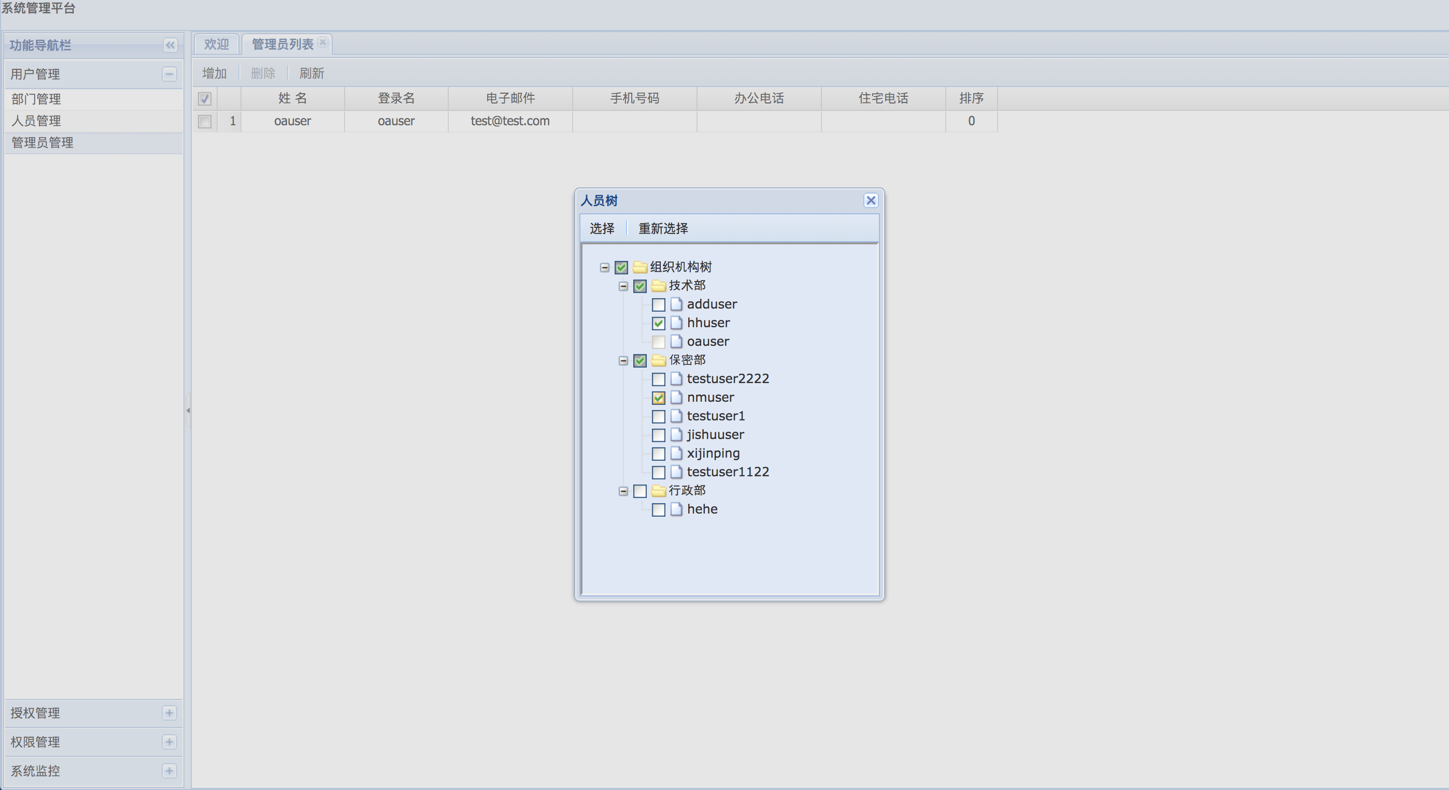

选择要添加为管理员的用户，点击选择按钮，系统返回操作结果，并刷新列表：

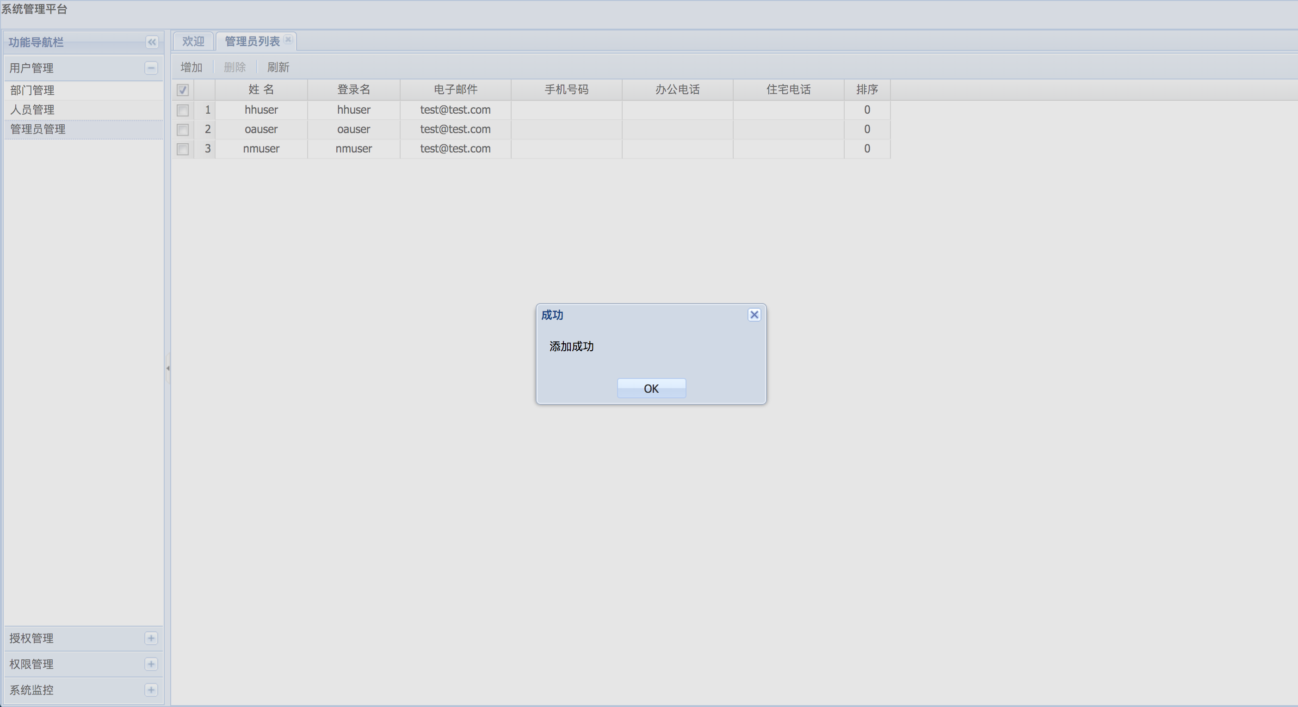

### 5.2、删除管理员

选择要删除的管理员，点击删除按钮，系统弹出操作提示

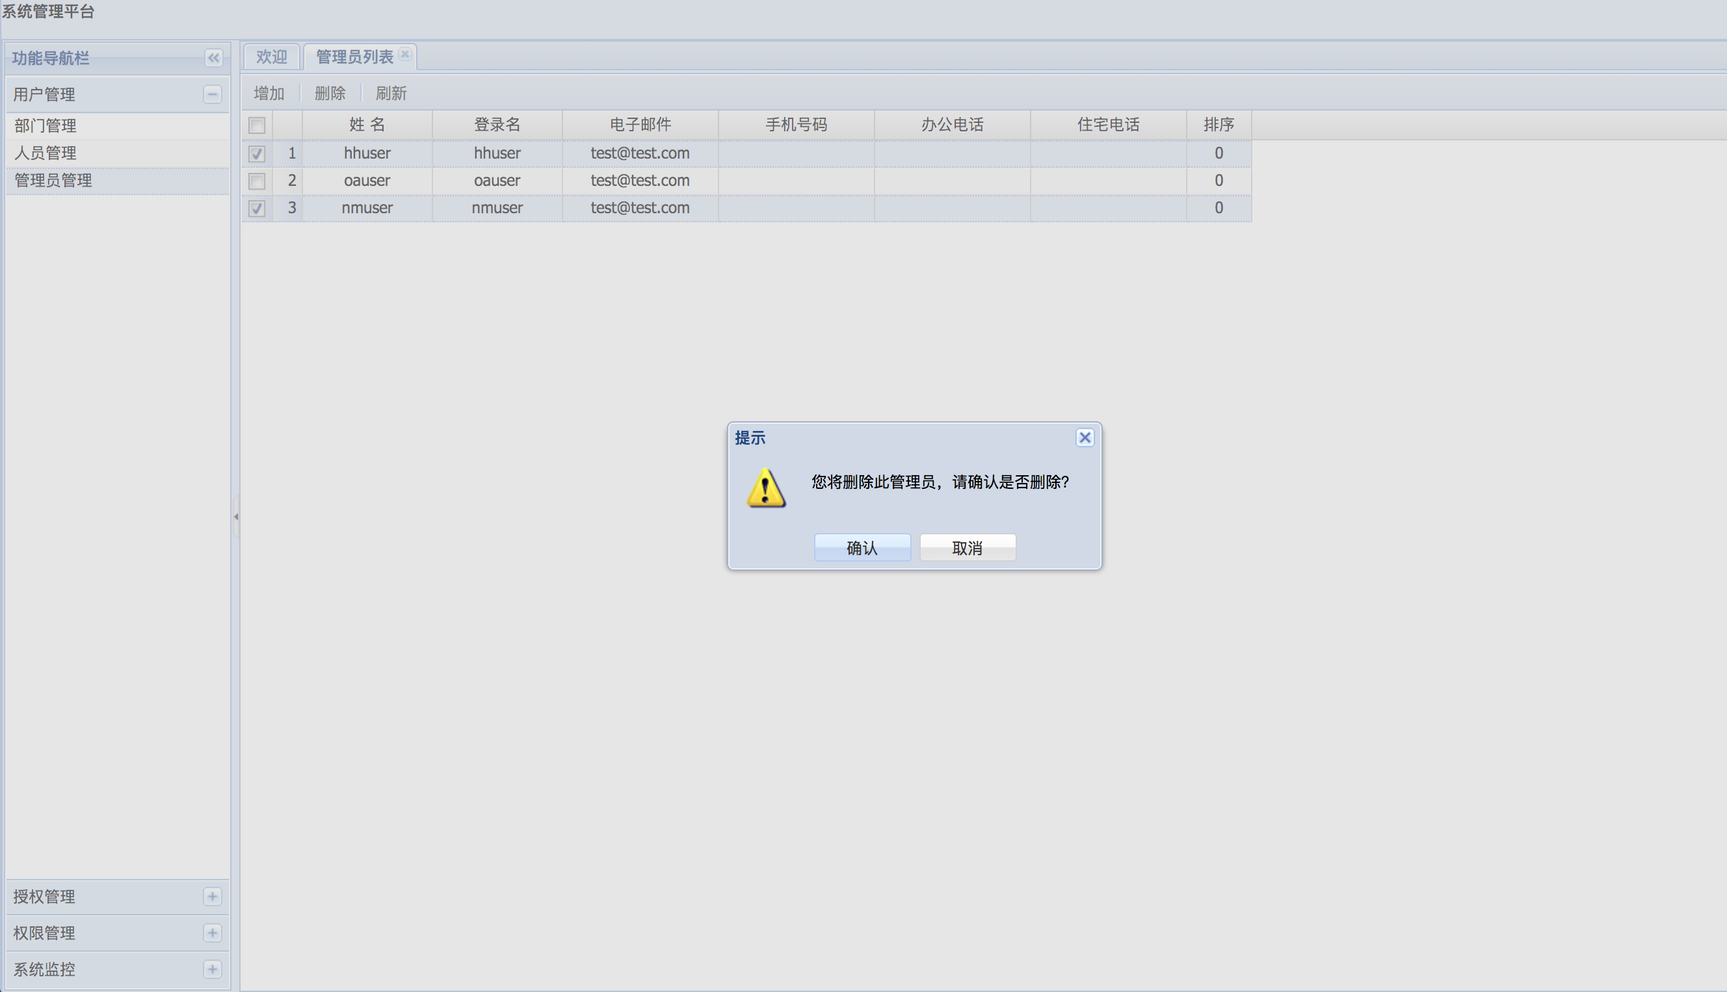

点击确认按钮，系统返回操作提示，并刷新列表

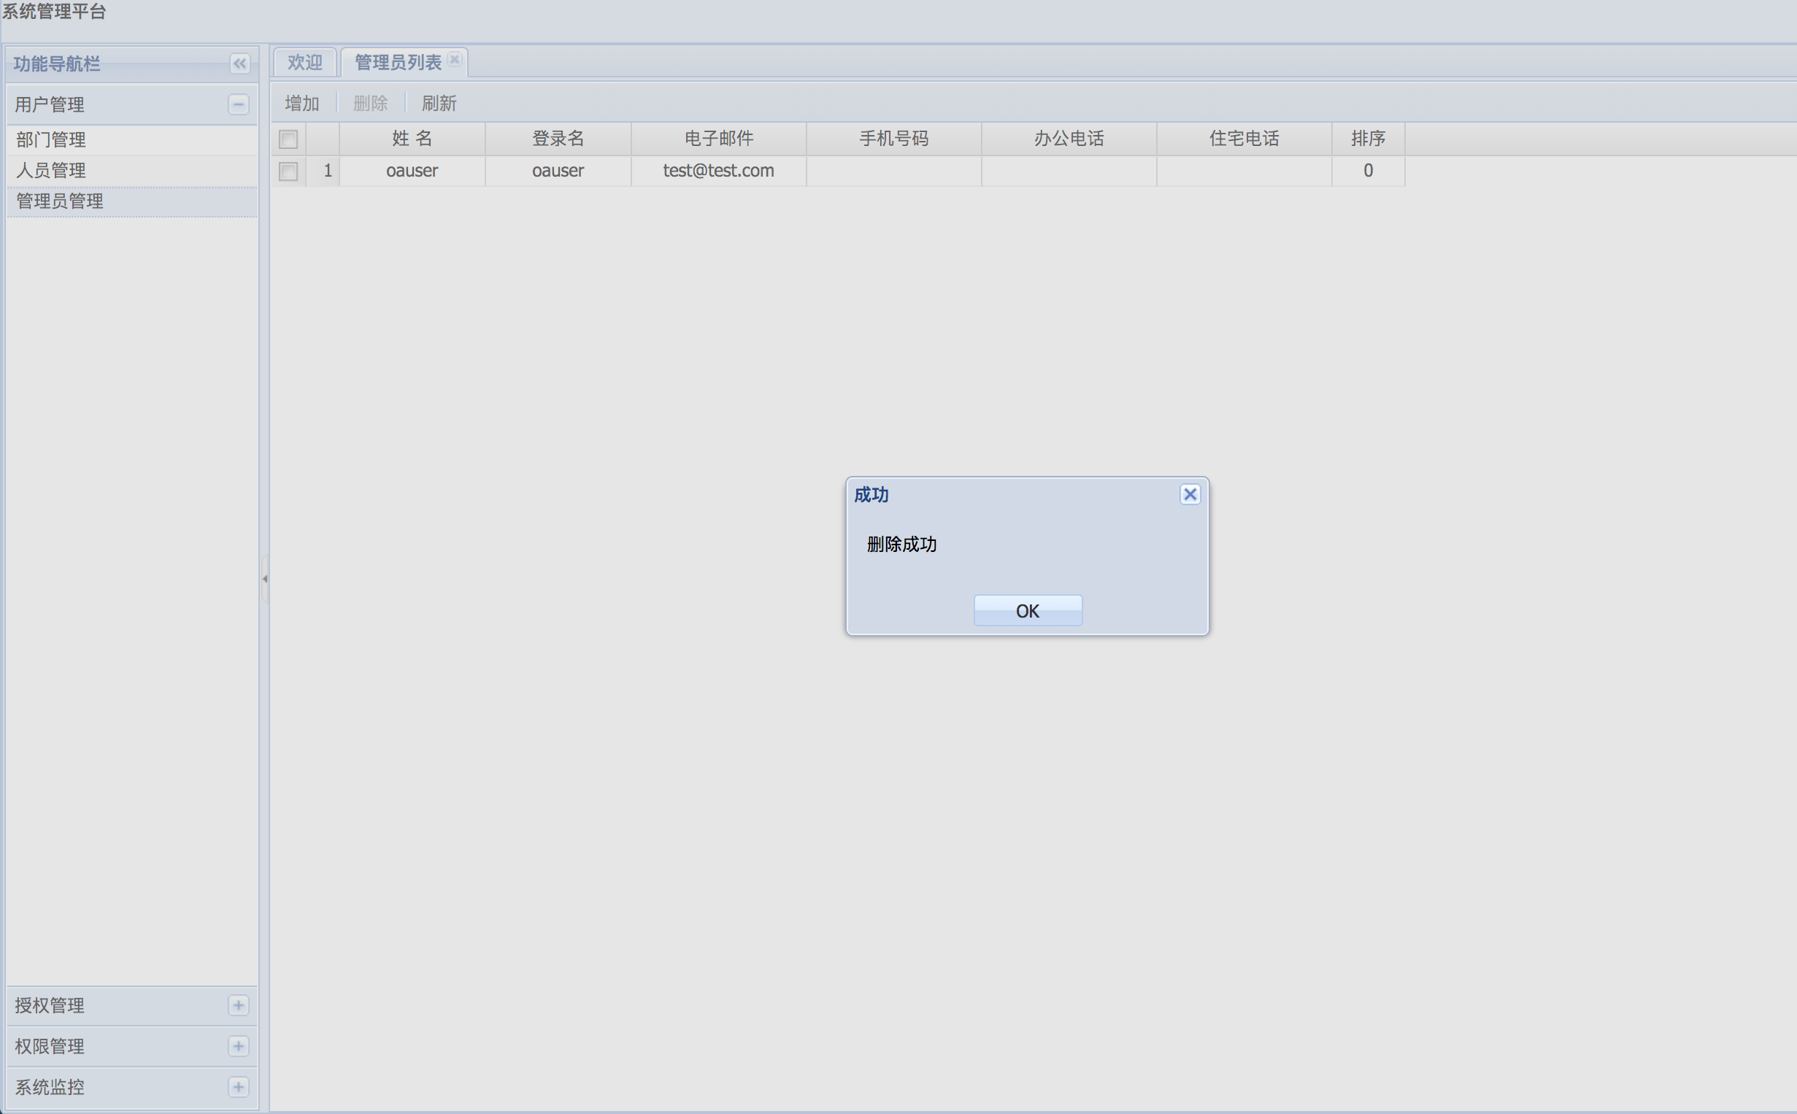

## 6、角色管理

点击角色管理菜单，系统返回角色管理页面，点击角色列表的某个角色，右侧人员列表返回当前角色下的用户列表：

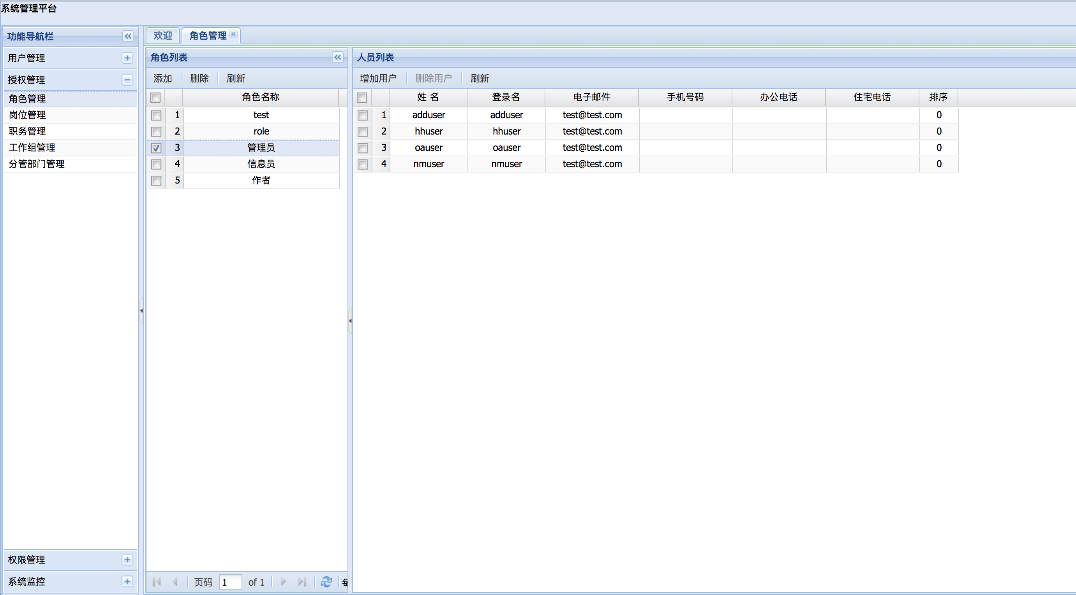

### 6.1、添加角色

点击角色列表中的添加按钮，系统返回角色信息输入框

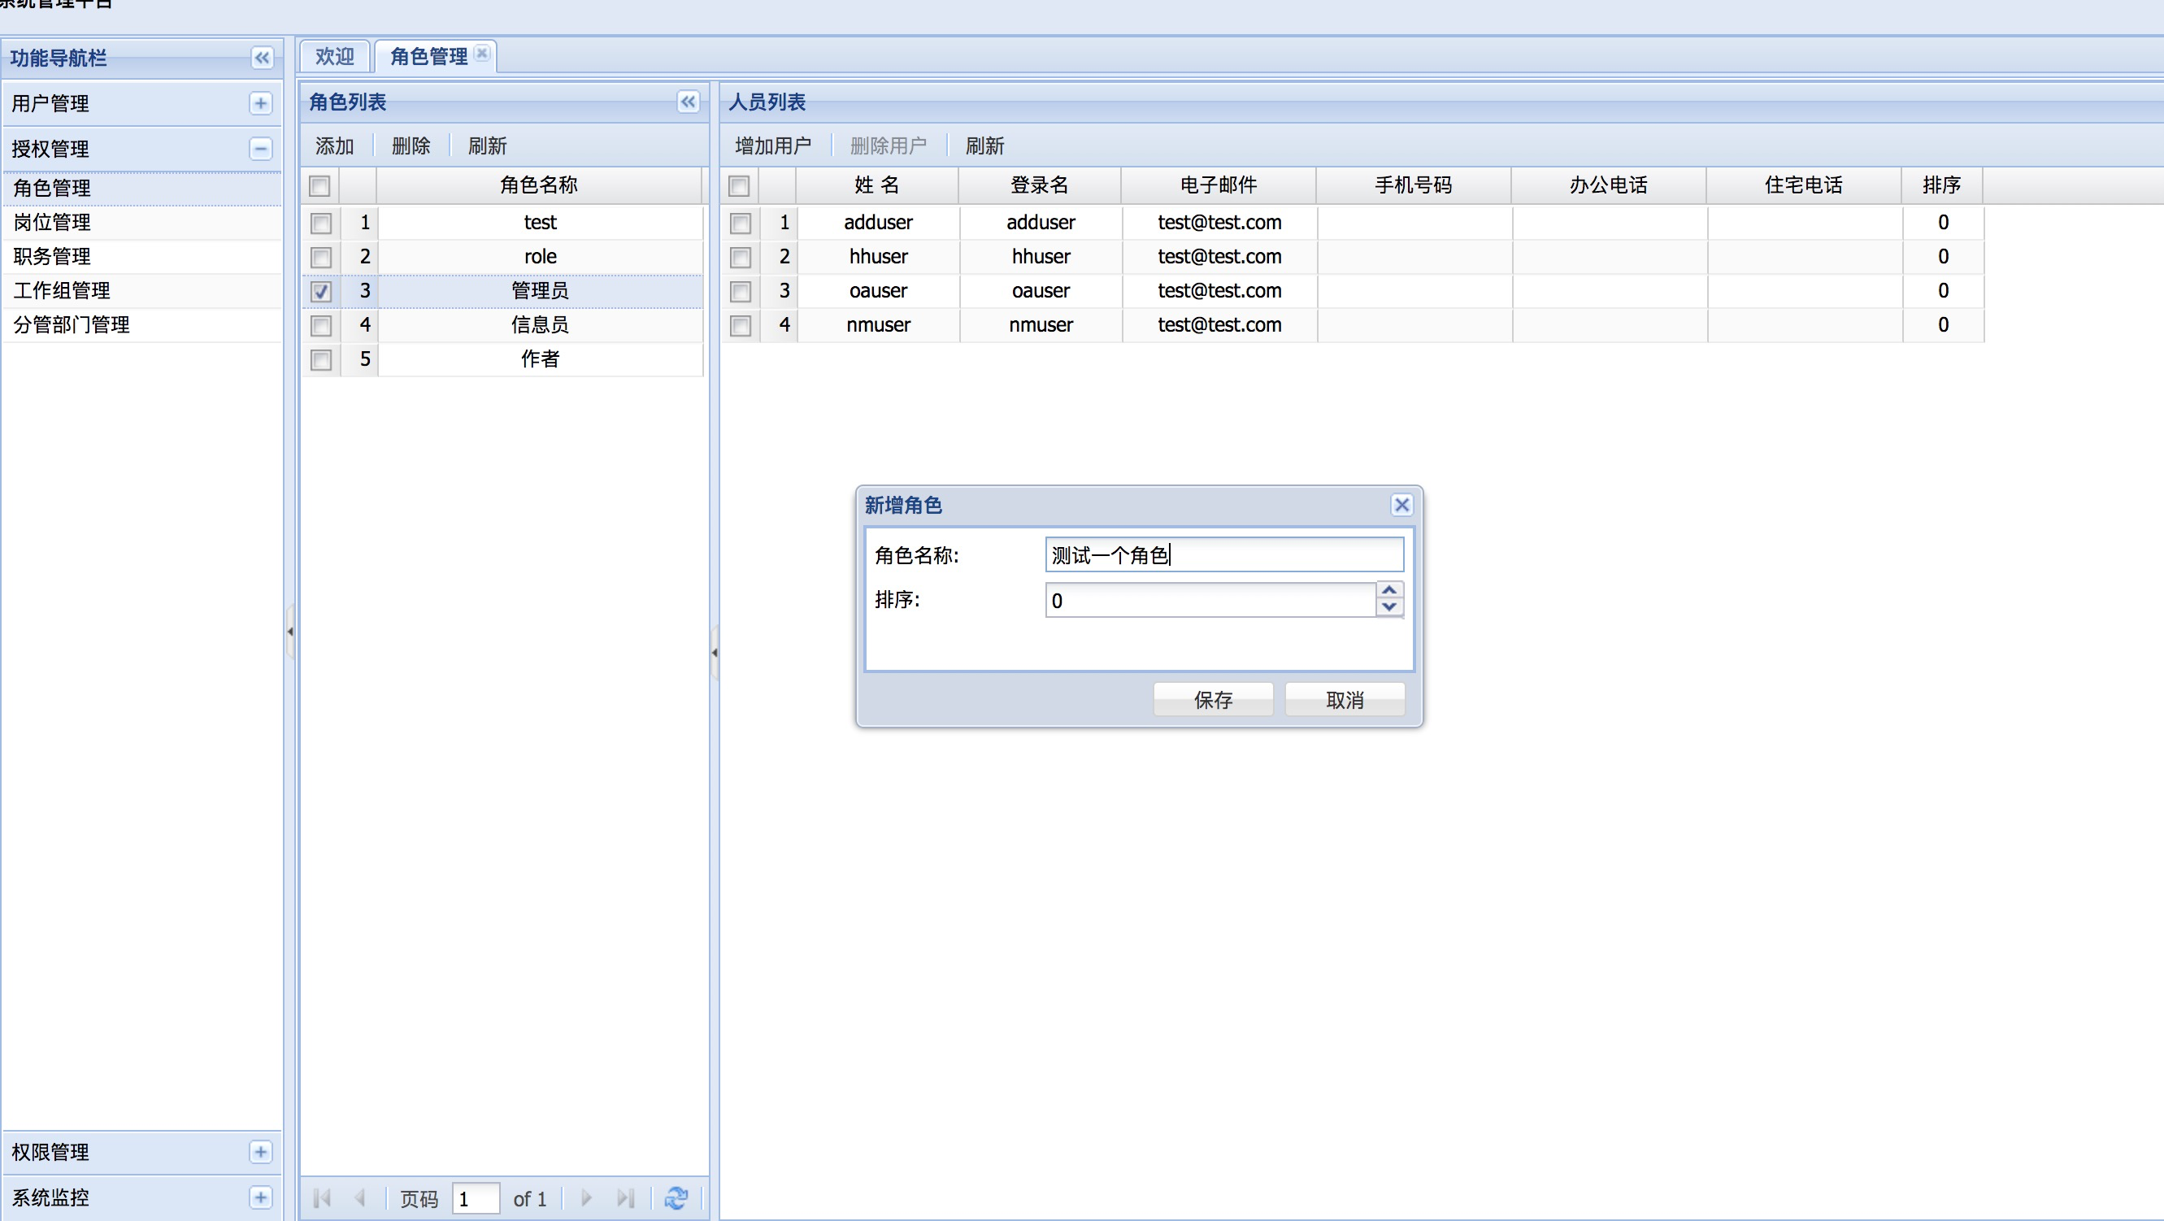

输入角色信息，点击保存，系统返回操作信息

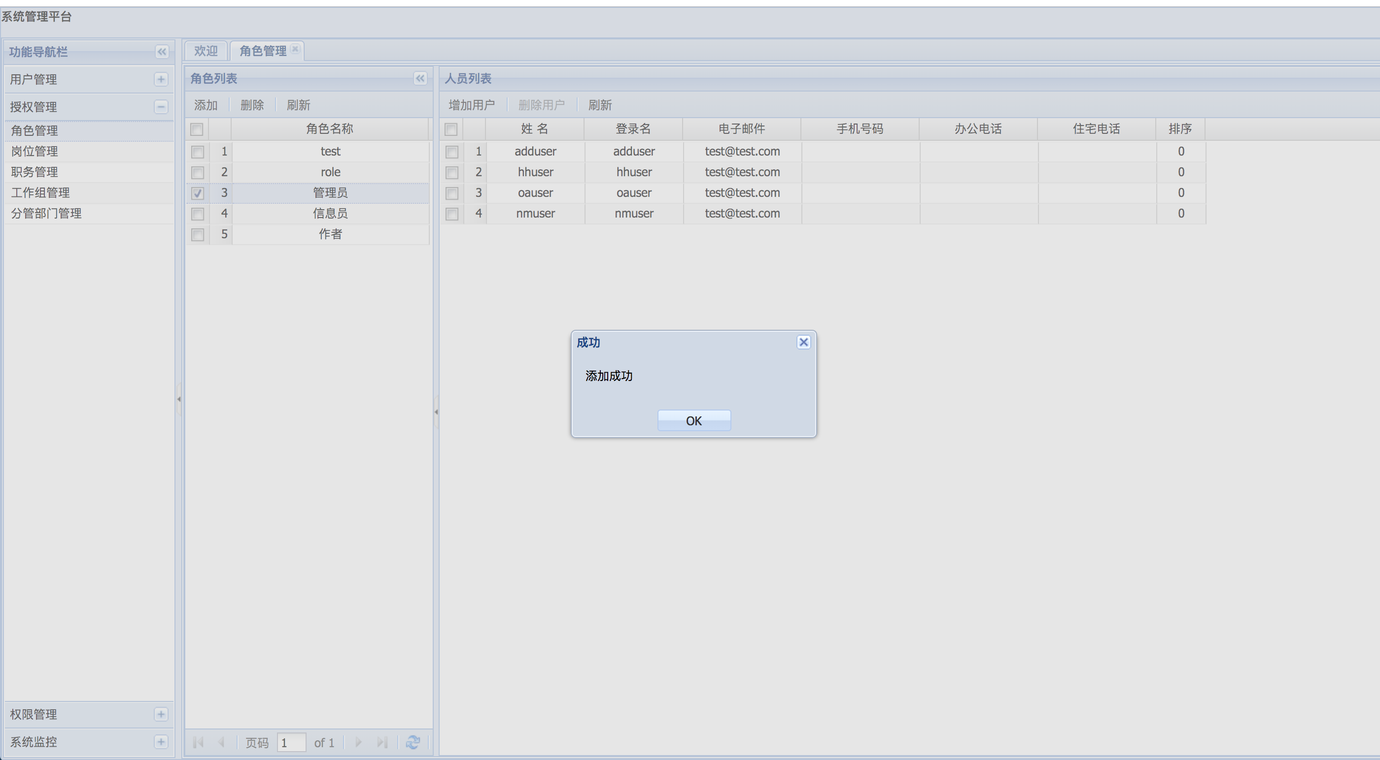

点击ok确认按钮，角色列表自动刷新

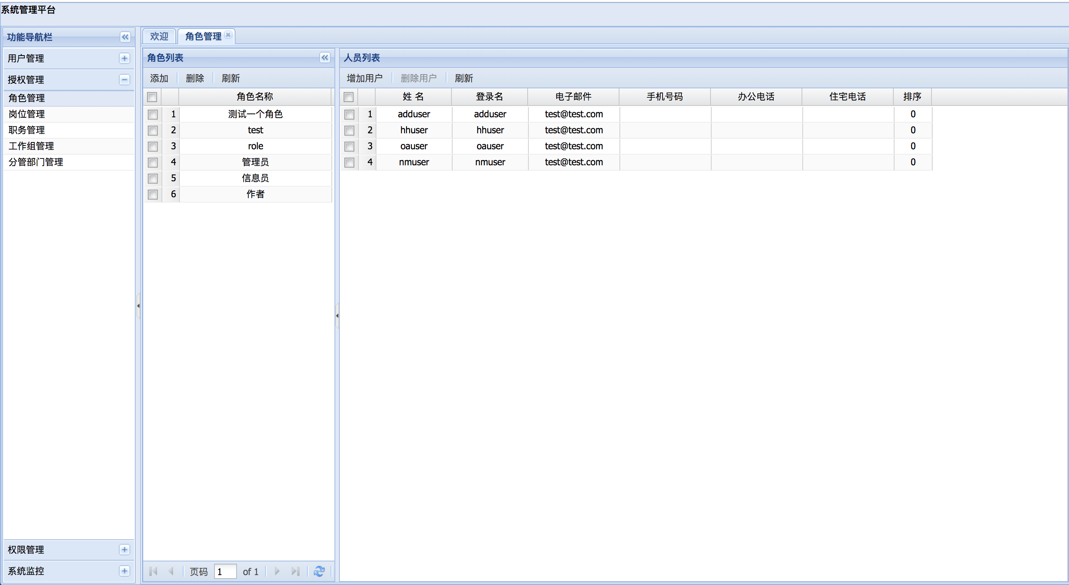

### 6.2、修改角色名称

双击角色名称，系统返回修改角色信息框，输入修改数据，点击保存按钮

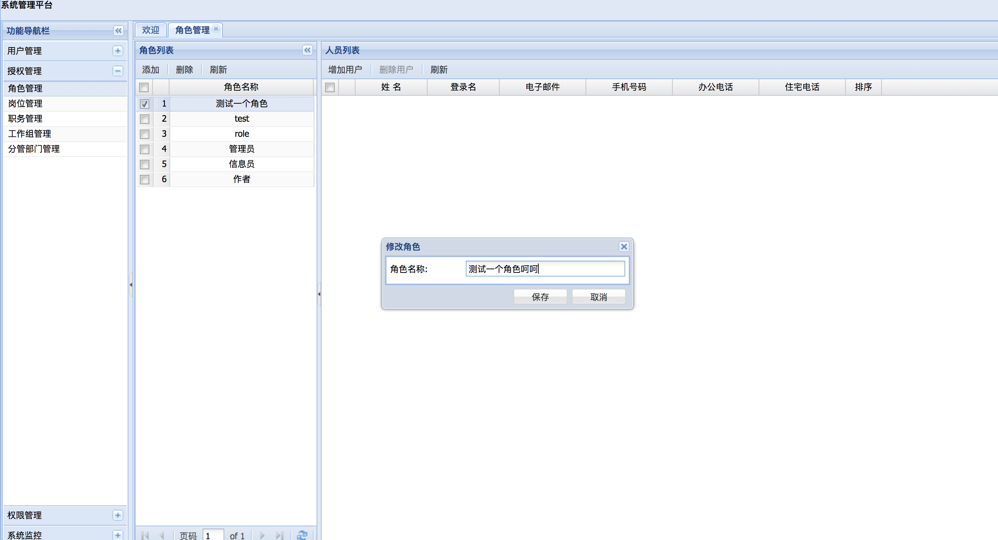

系统返回操作结果，并刷新角色列表

### 6.3 删除角色

选择要删除的角色，点击删除按钮，系统弹出操作提示

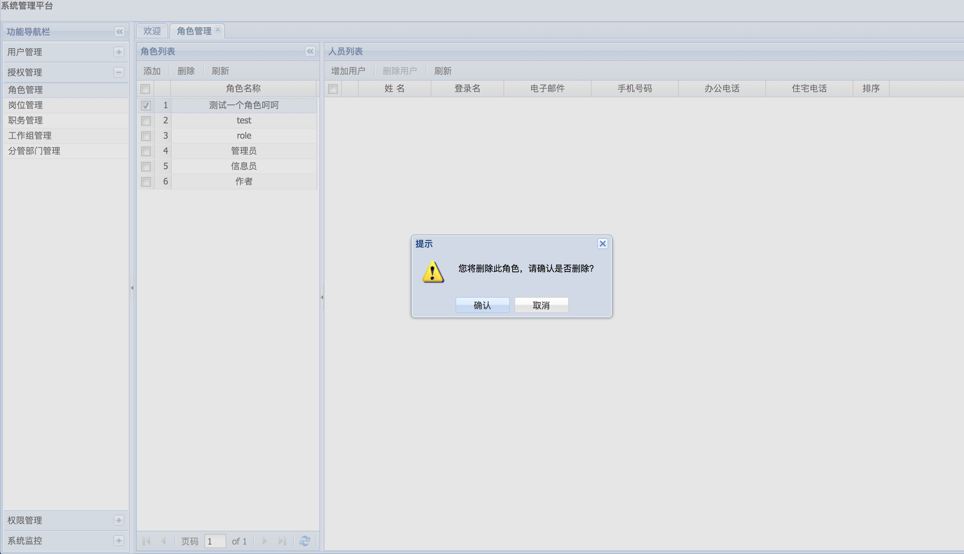

点击确认按钮，系统返回操作结果，并自动刷新列表

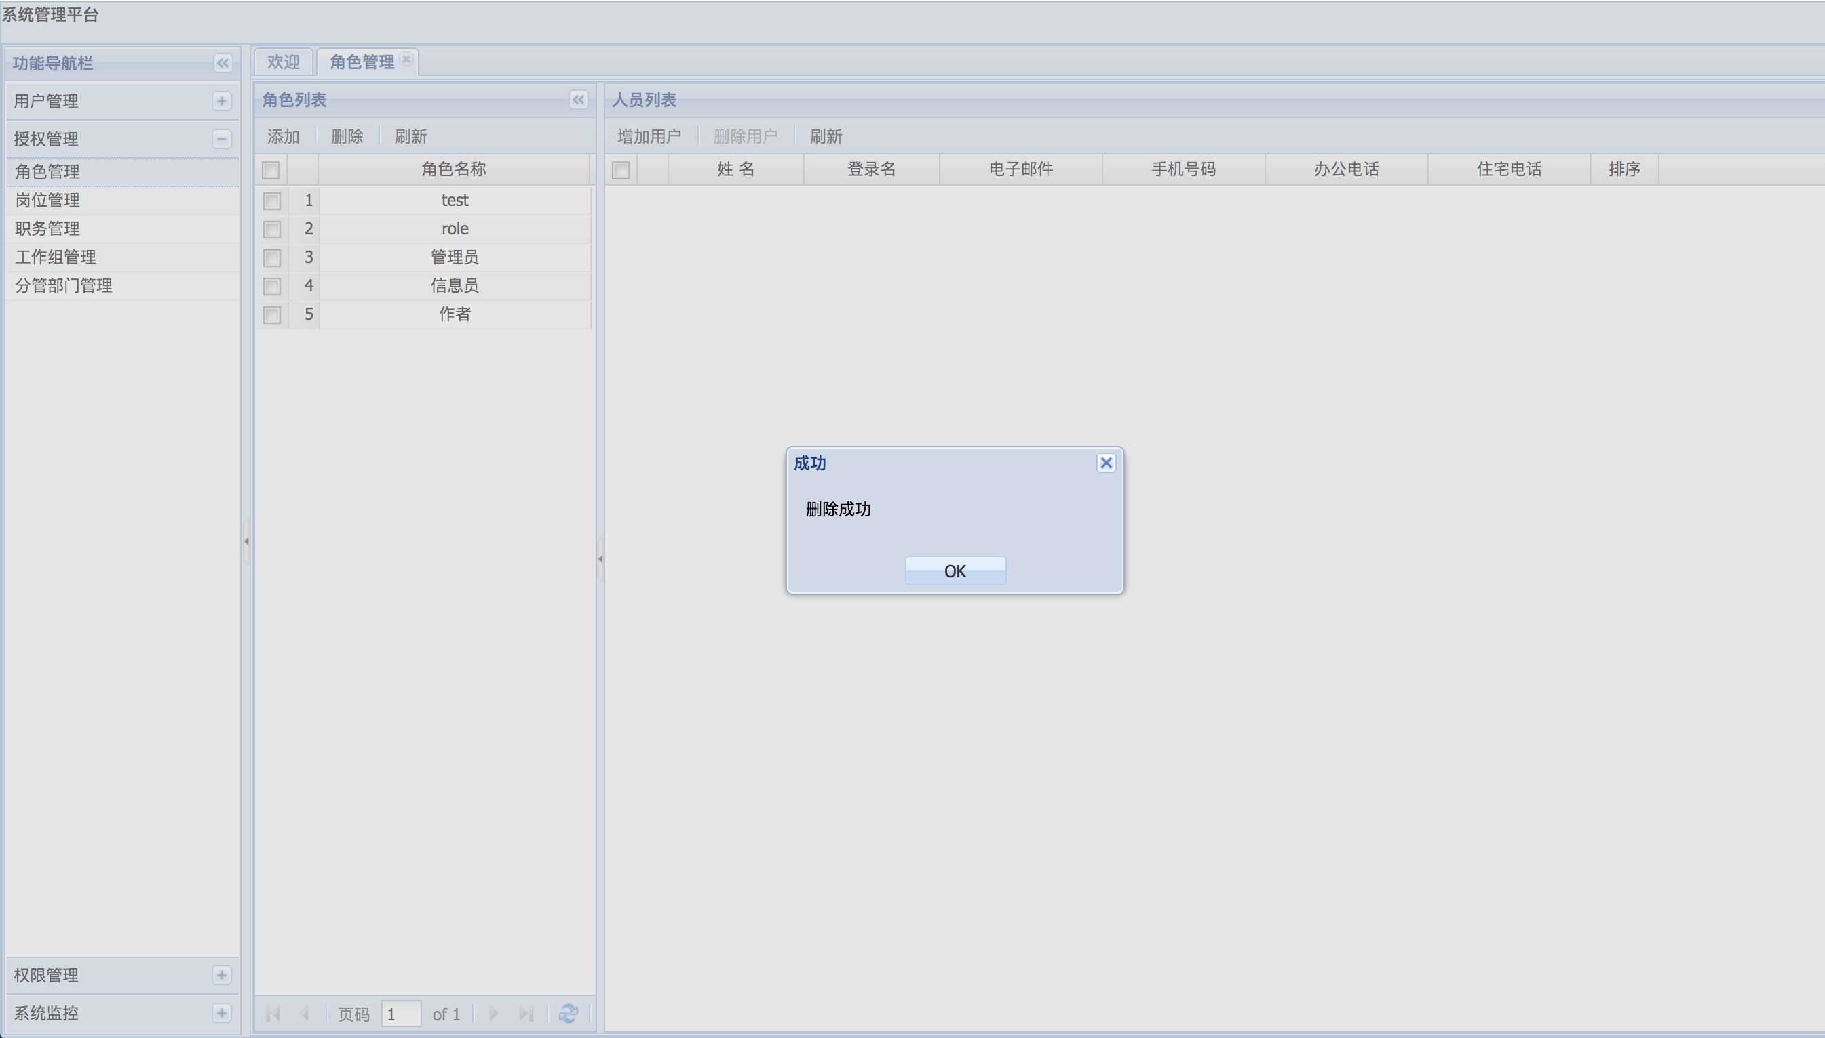

### 6.4、为角色添加用户

选择角色，右侧返回当前角色已添加的用户列表

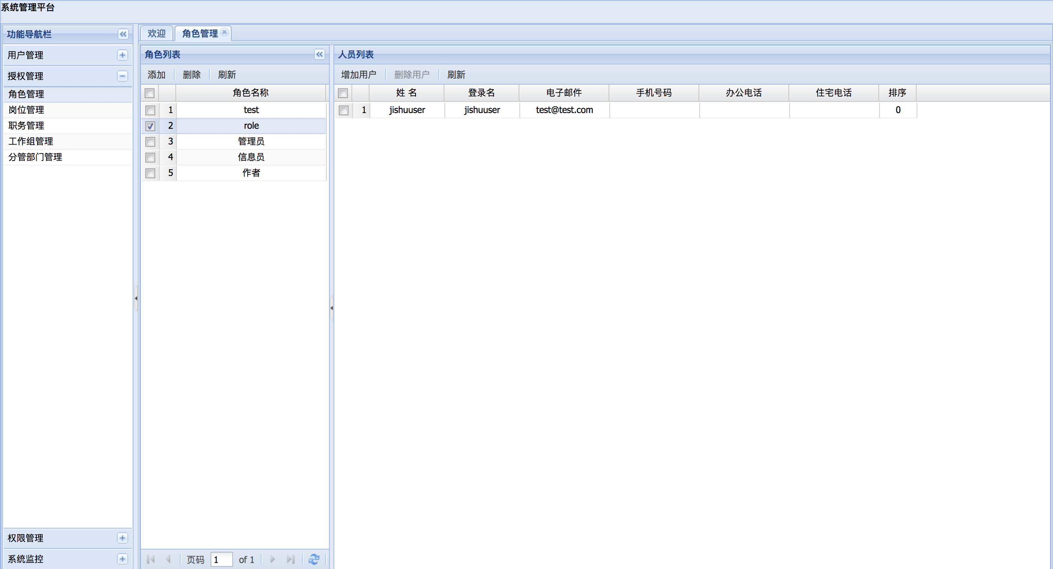

点击增加用户按钮，系统弹出部门用户树，选择要添加的用户

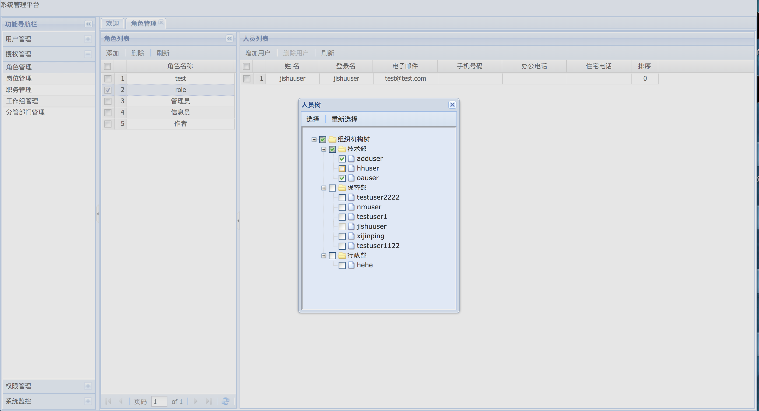

点击选择按钮，系统返回操作结果，并自动刷新列表

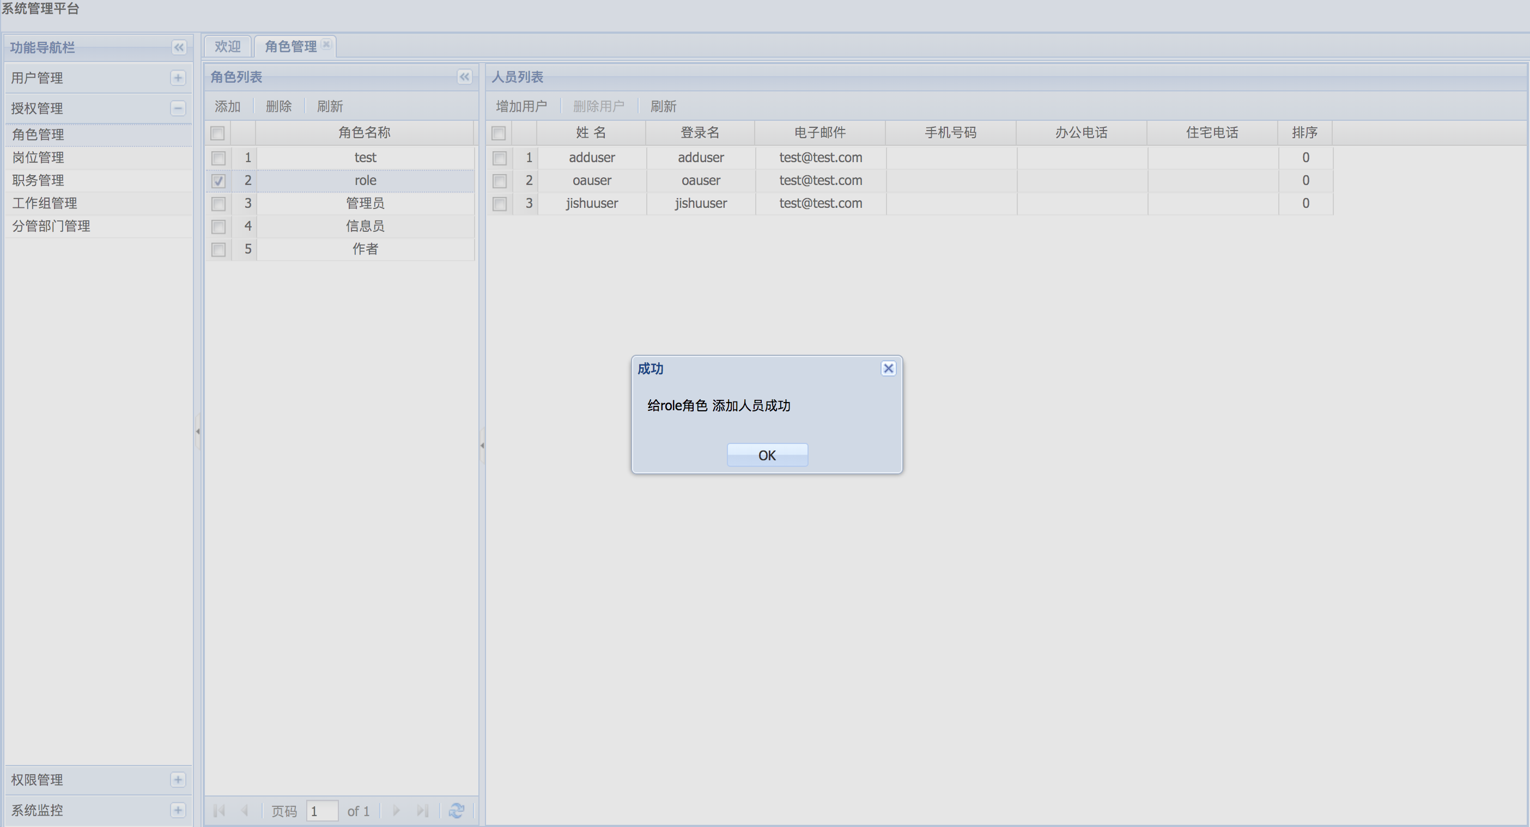

### 6.5、删除角色下的用户

选择要操作的角色，右侧返回该角色已添加的用户列表，选择要删除的用户

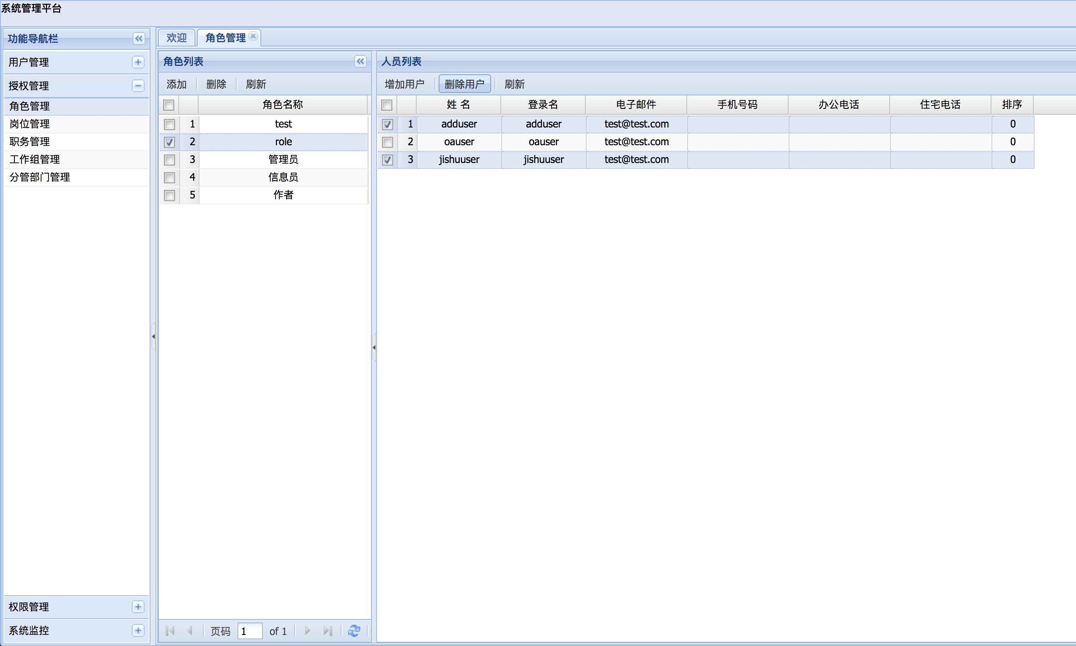

点击删除按钮，系统弹出操作提示

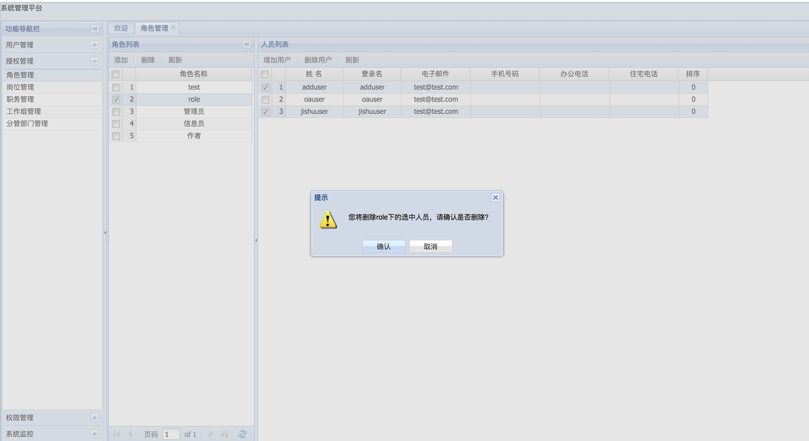

点击确认，系统返回操作结果，并自动刷新列表

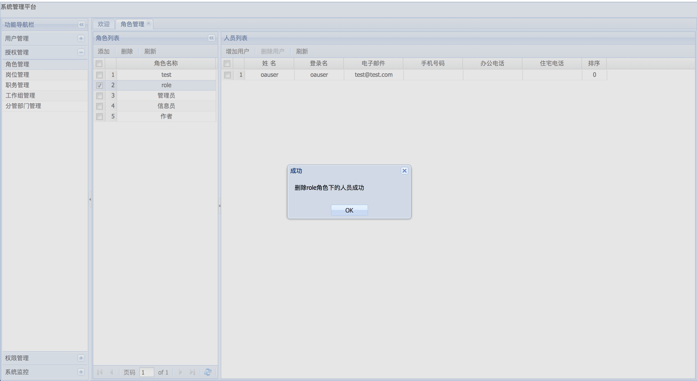

## 7、模块管理

点击模块管理菜单，返回系统模块列表

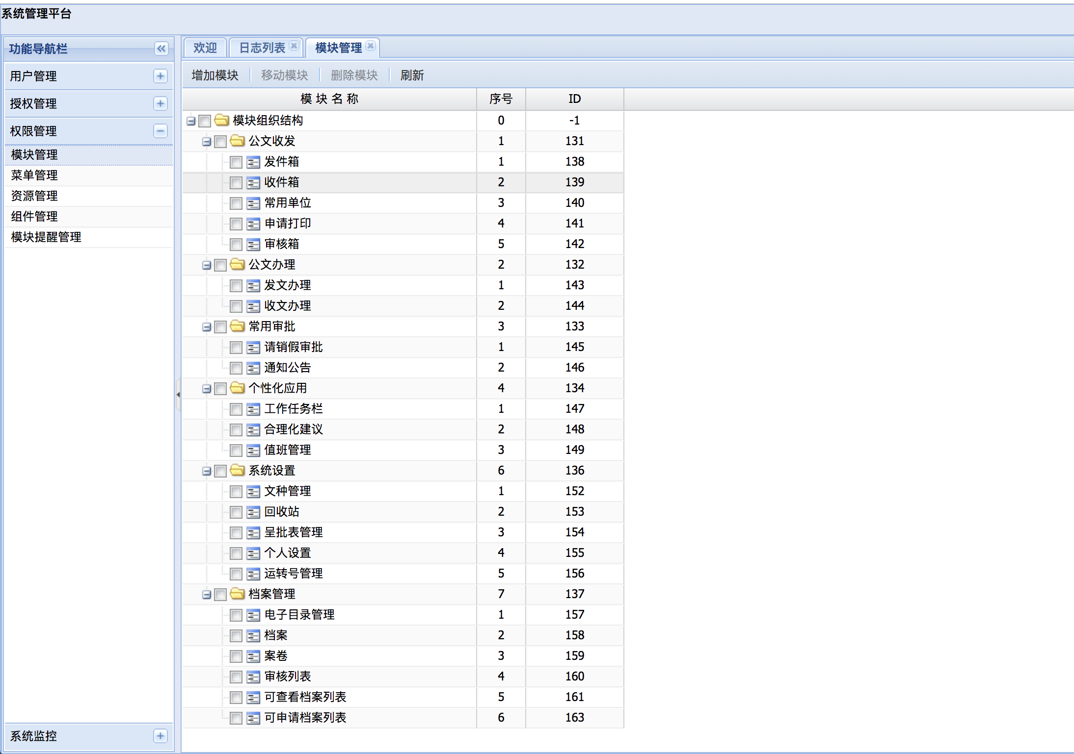

### 7.1、添加模块

点击添加模块按钮，弹出添加模块信息输入框

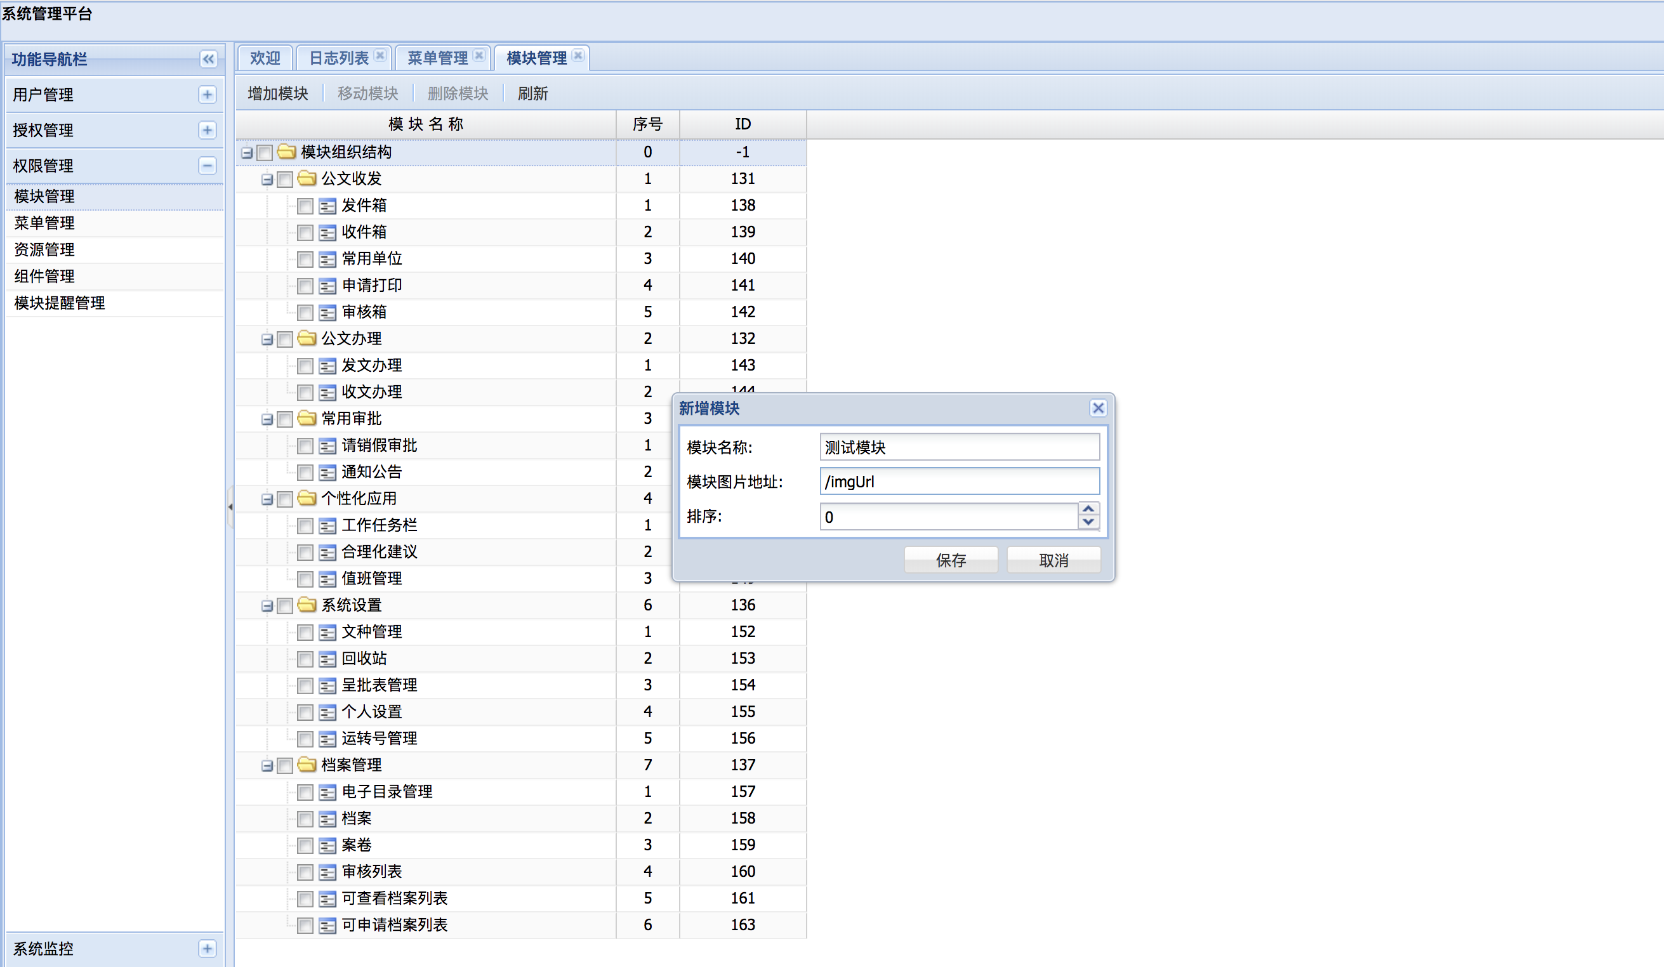

输入模块信息，点击保存按钮，系统返回操作结果

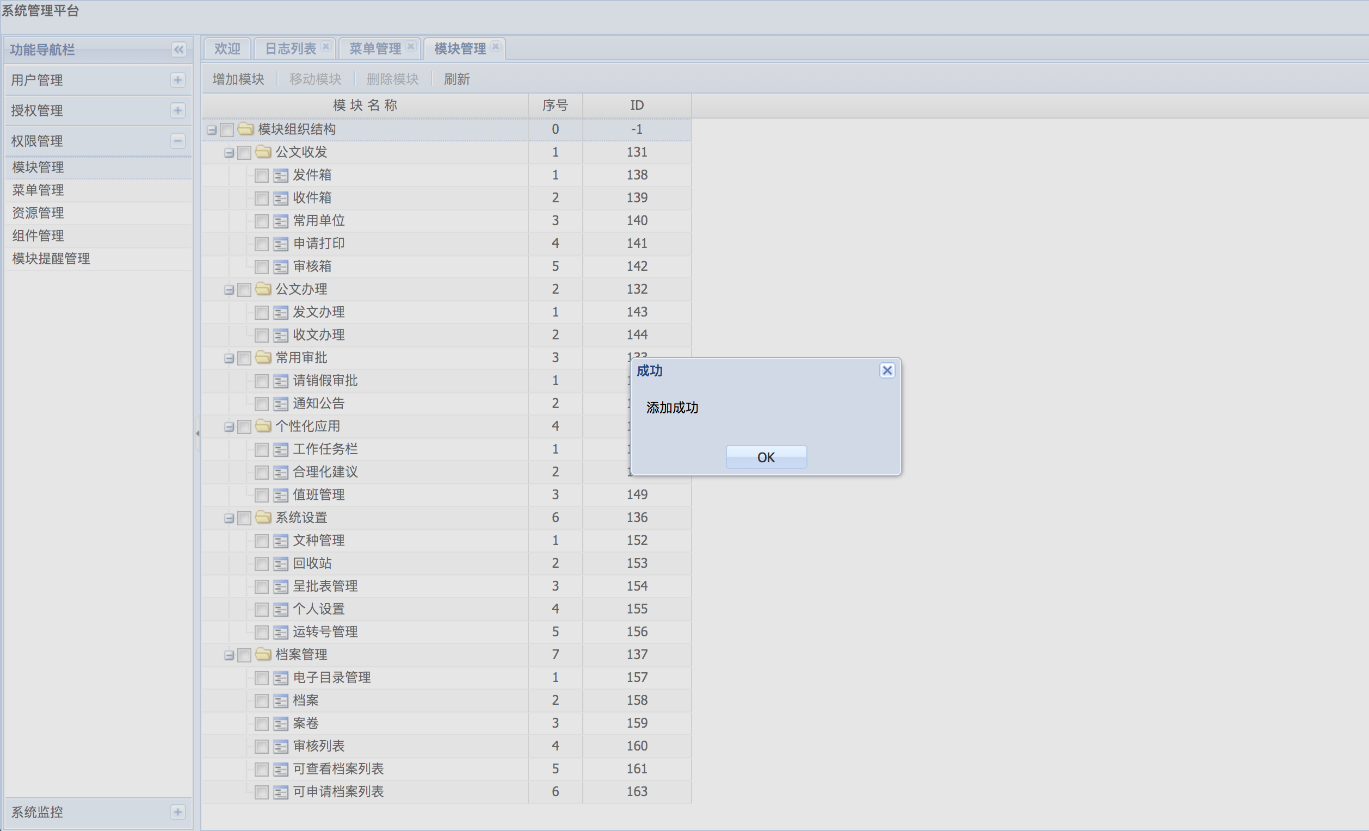

点击ok确认按钮，列表自动刷新

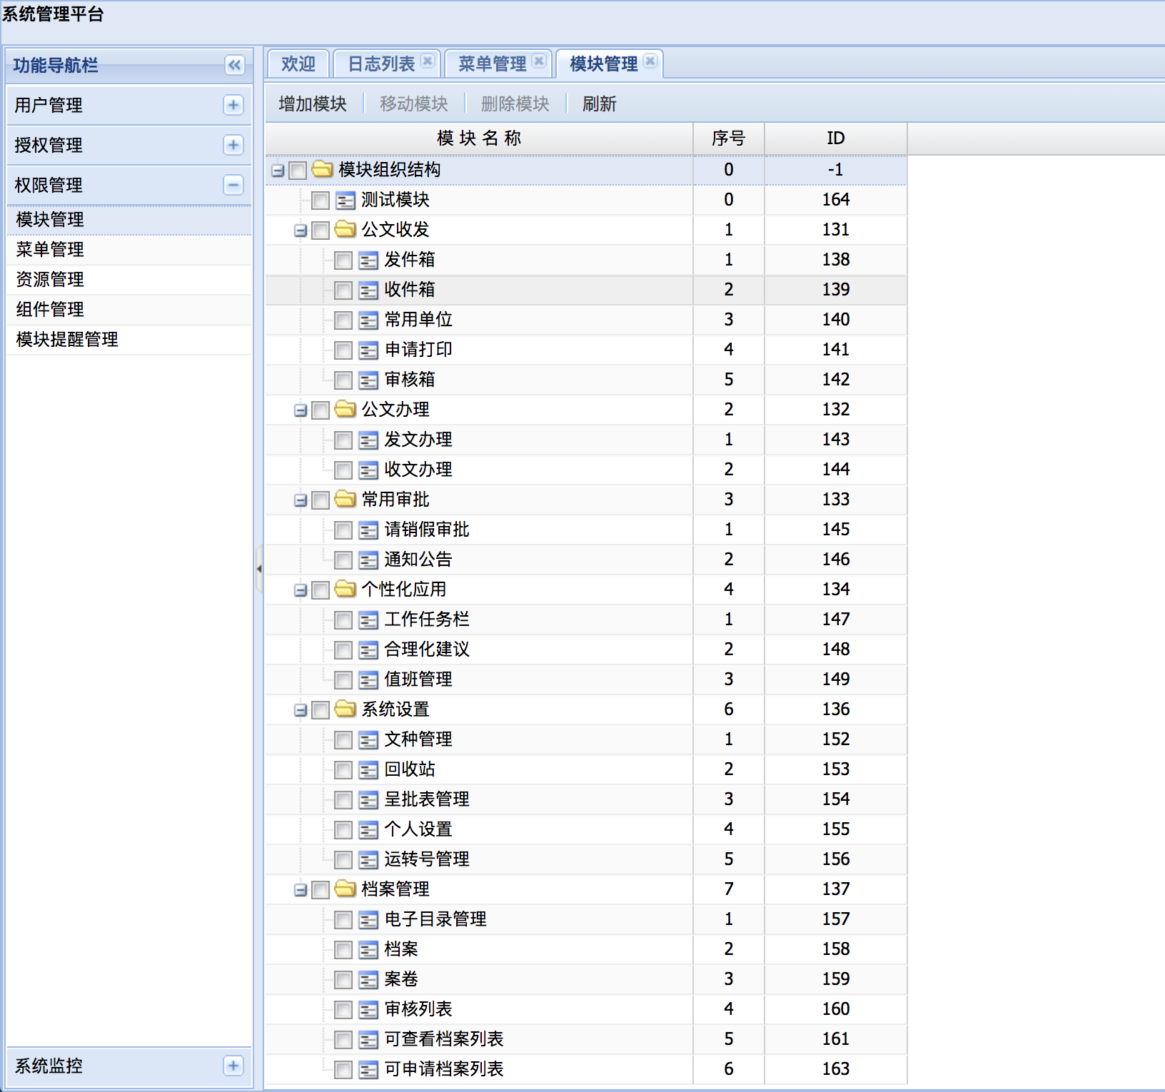

### 7.2、修改模块名称

双击要修改的模块名称，系统弹出修改框，输入修改信息

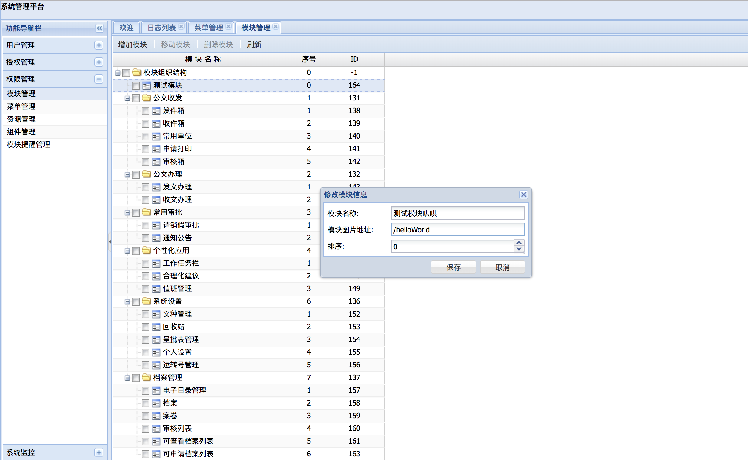

点击保存，系统返回操作结果，并自动刷新列表

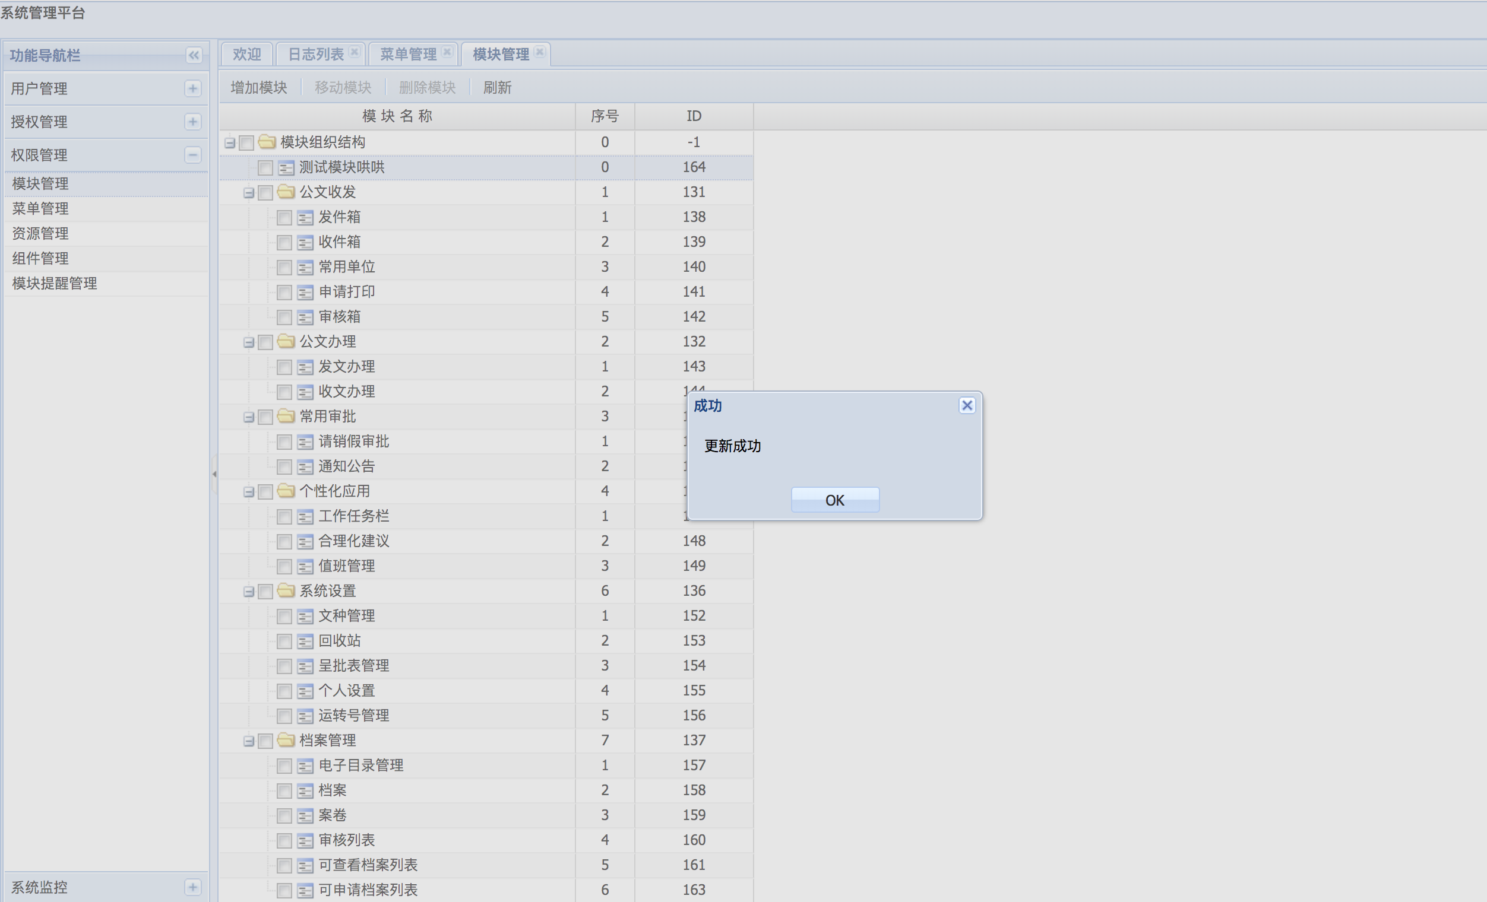

### 7.3、移动模块

选择要移动的模块，点击移动模块按钮，系统弹出提示框

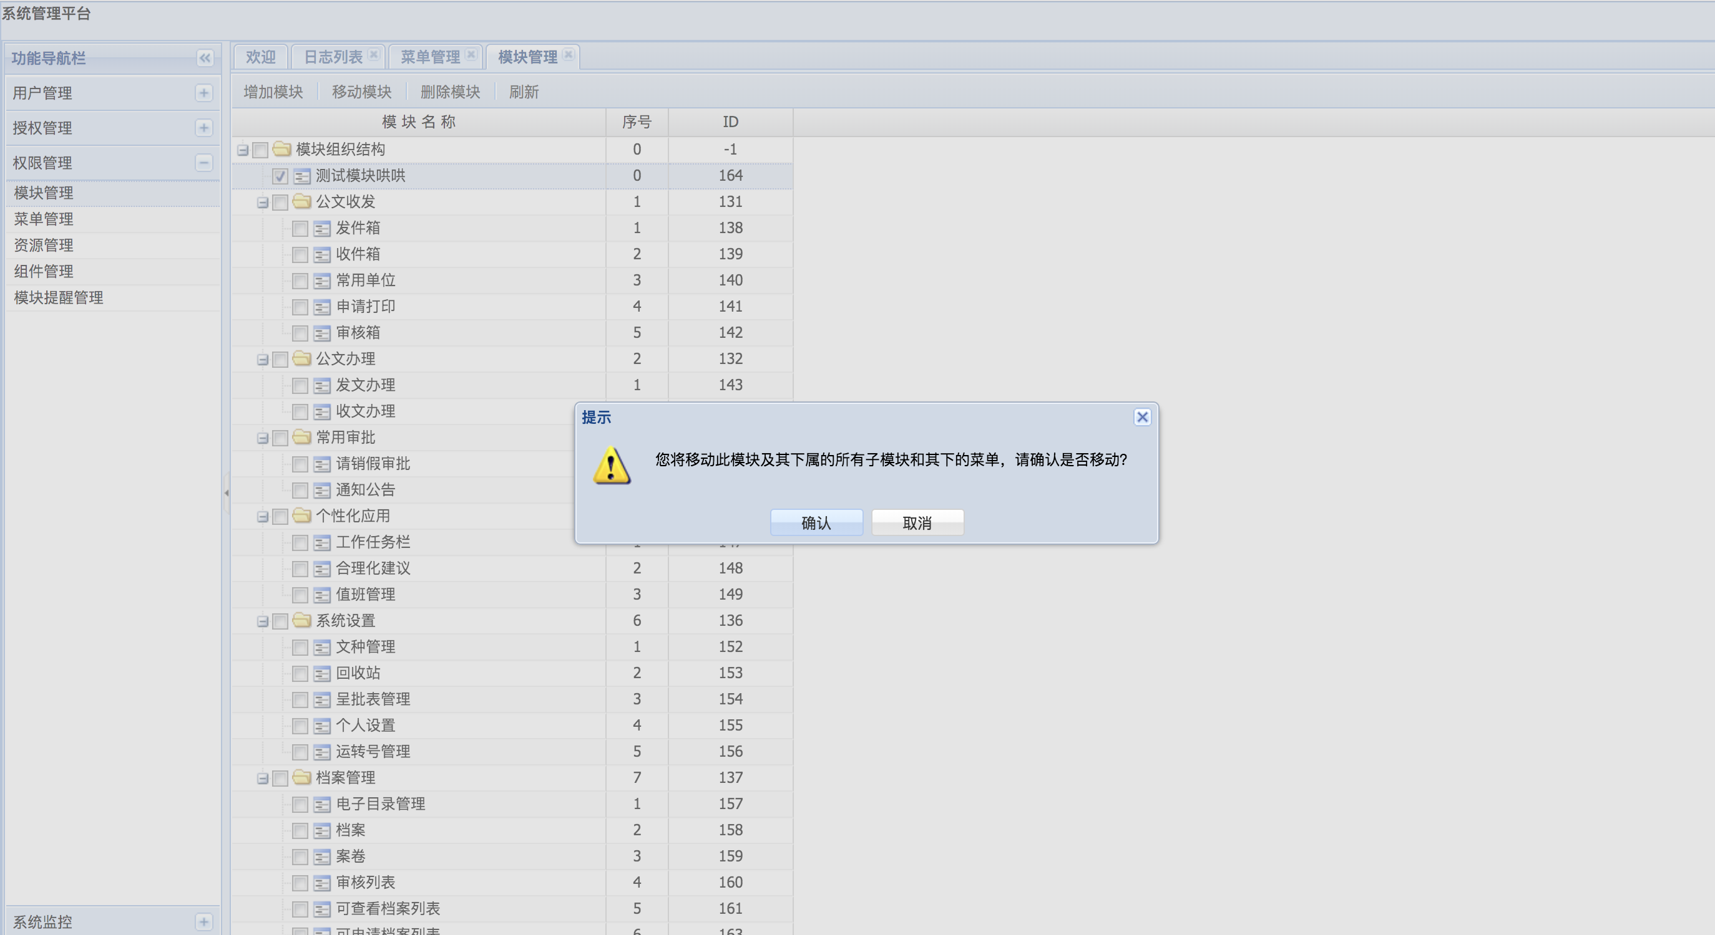

点击确认按钮，弹出模块树，选择要移入的模块，点击确定

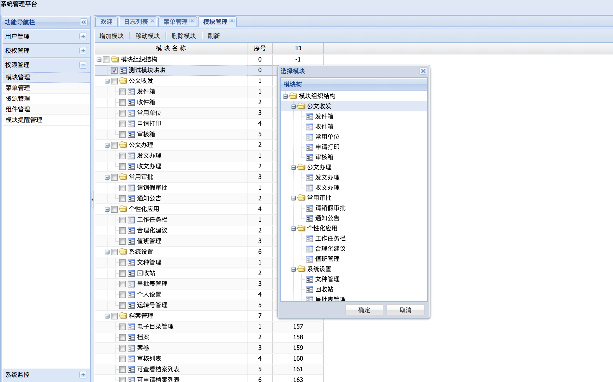

系统返回操作结果并自动刷新列表

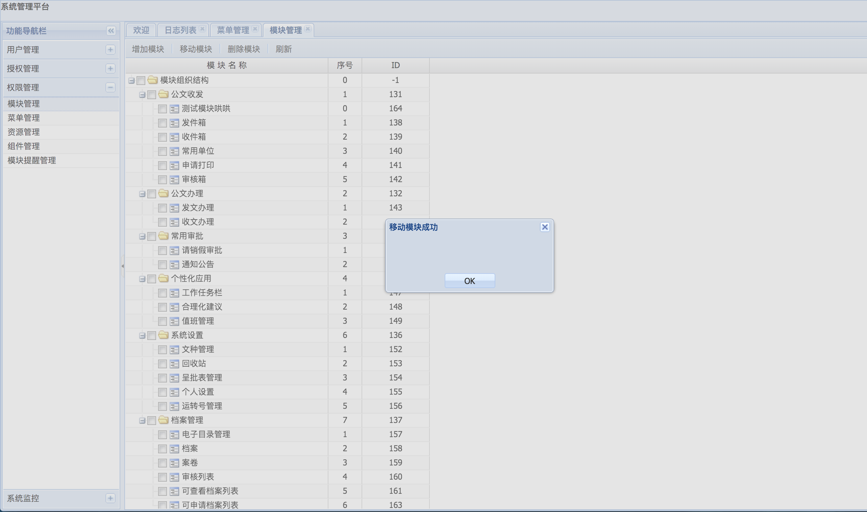

### 7.4、删除模块

选择要删除的模块，点击删除按钮，系统弹出确认操作框

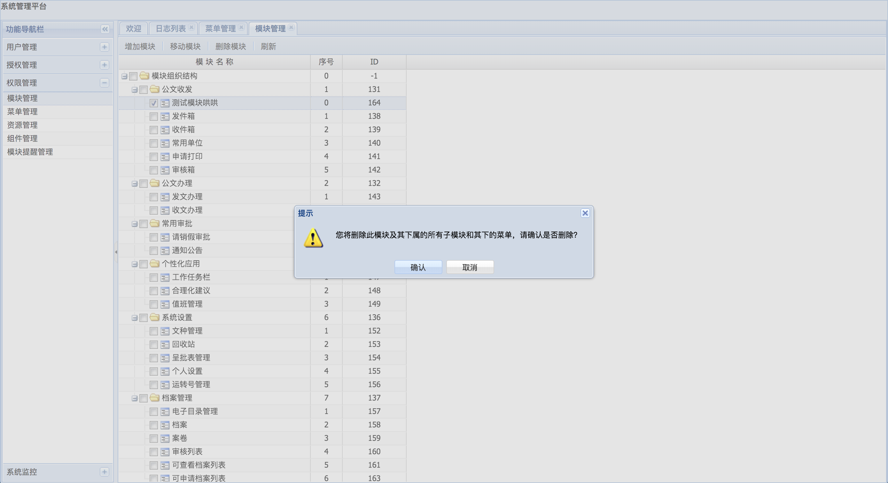

点击确定，系统返回操作结果，并自动刷新列表

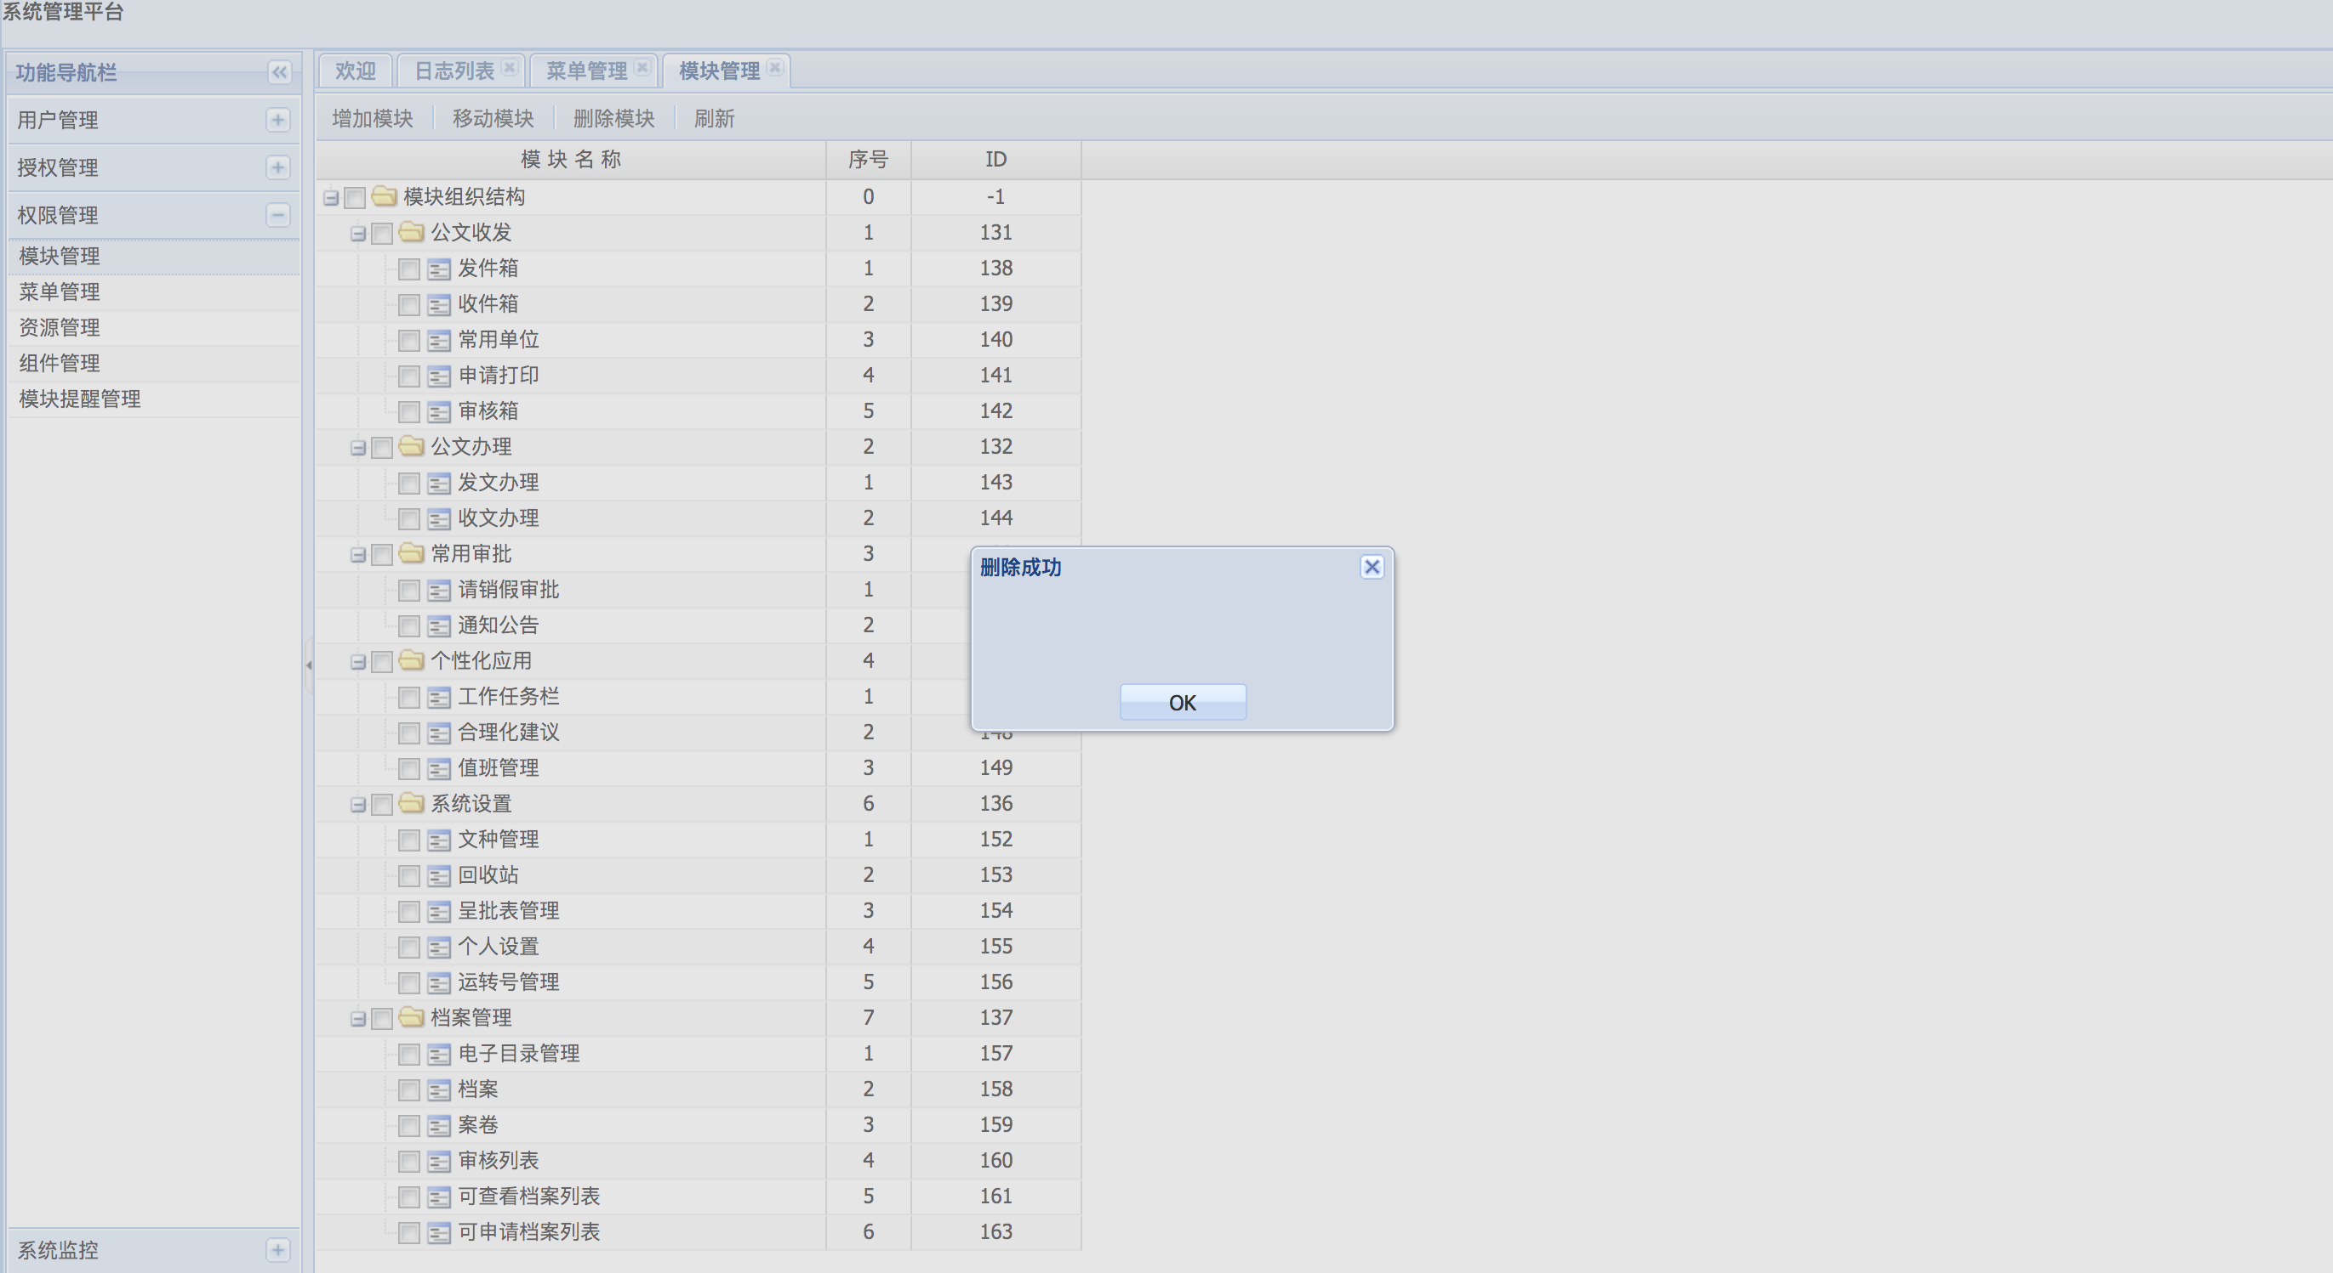

## 8、菜单管理

点击菜单管理，系统返回菜单管理页面，左侧显示模块树，点击模块，右侧显示模块下包含的菜单：

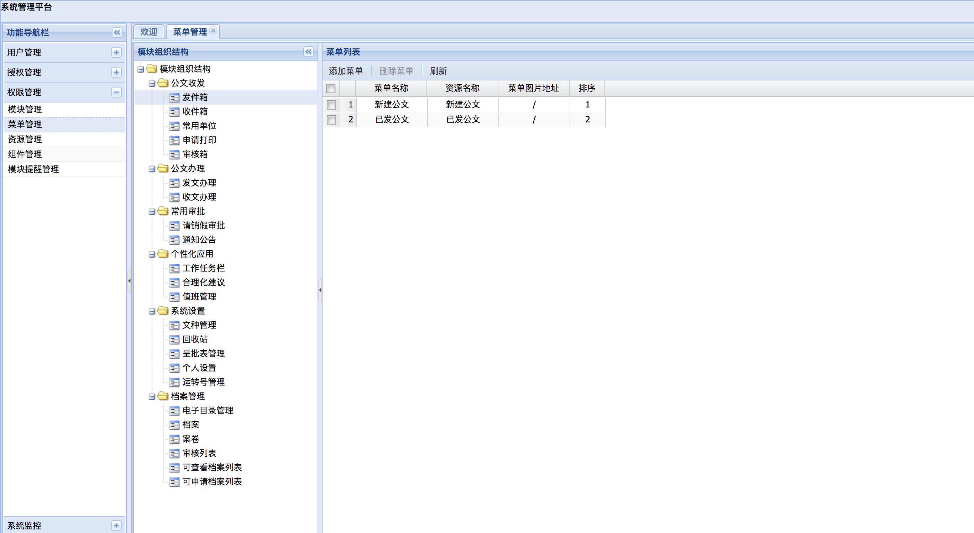

### 8.1、添加菜单

选择要添加菜单的模块，系统返回当前模块下的所有菜单，点击添加菜单按钮，系统弹出菜单信息输入框

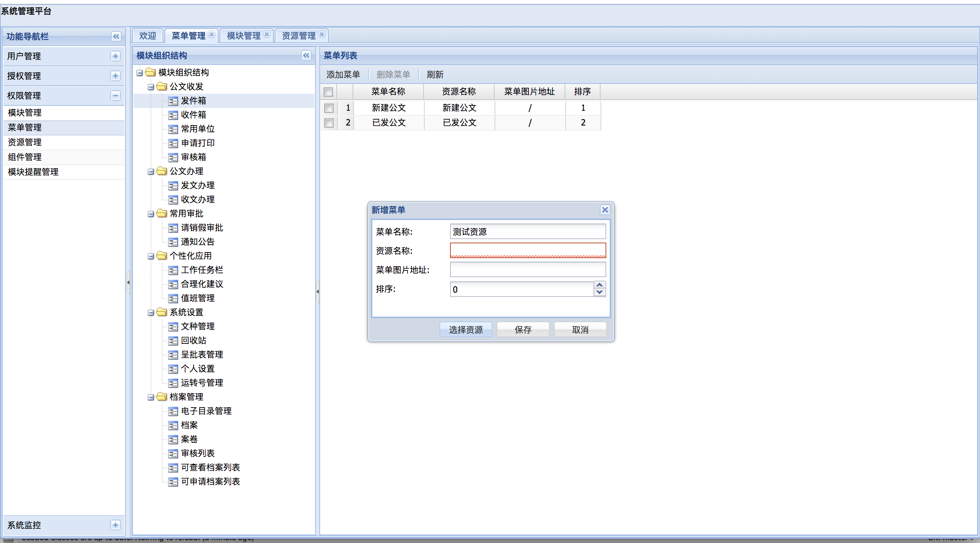

输入菜单名称后，点击选择资源，系统弹出资源选择列表，选择要关联的资源名称

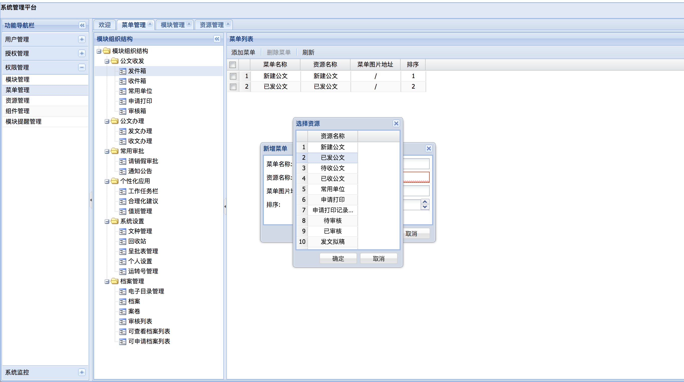

点击确定按钮，当前菜单则会关联当前资源（指点击该菜单就会跳转到该菜单对应的资源中）；然后输入菜单对应的图片地址

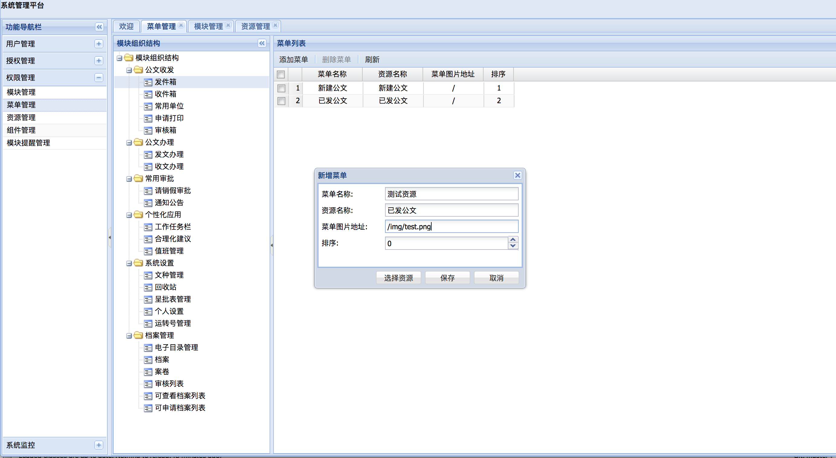

点击保存按钮，系统返回操作结果

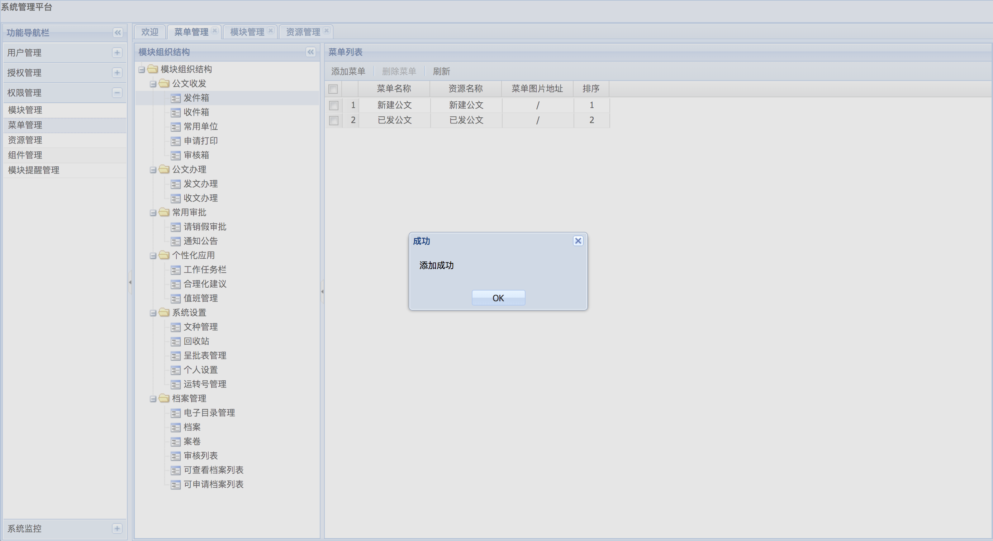

点击ok确认框，列表自动刷新

### 8.2、修改菜单

双击要修改的菜单，系统弹出修改菜单信息框

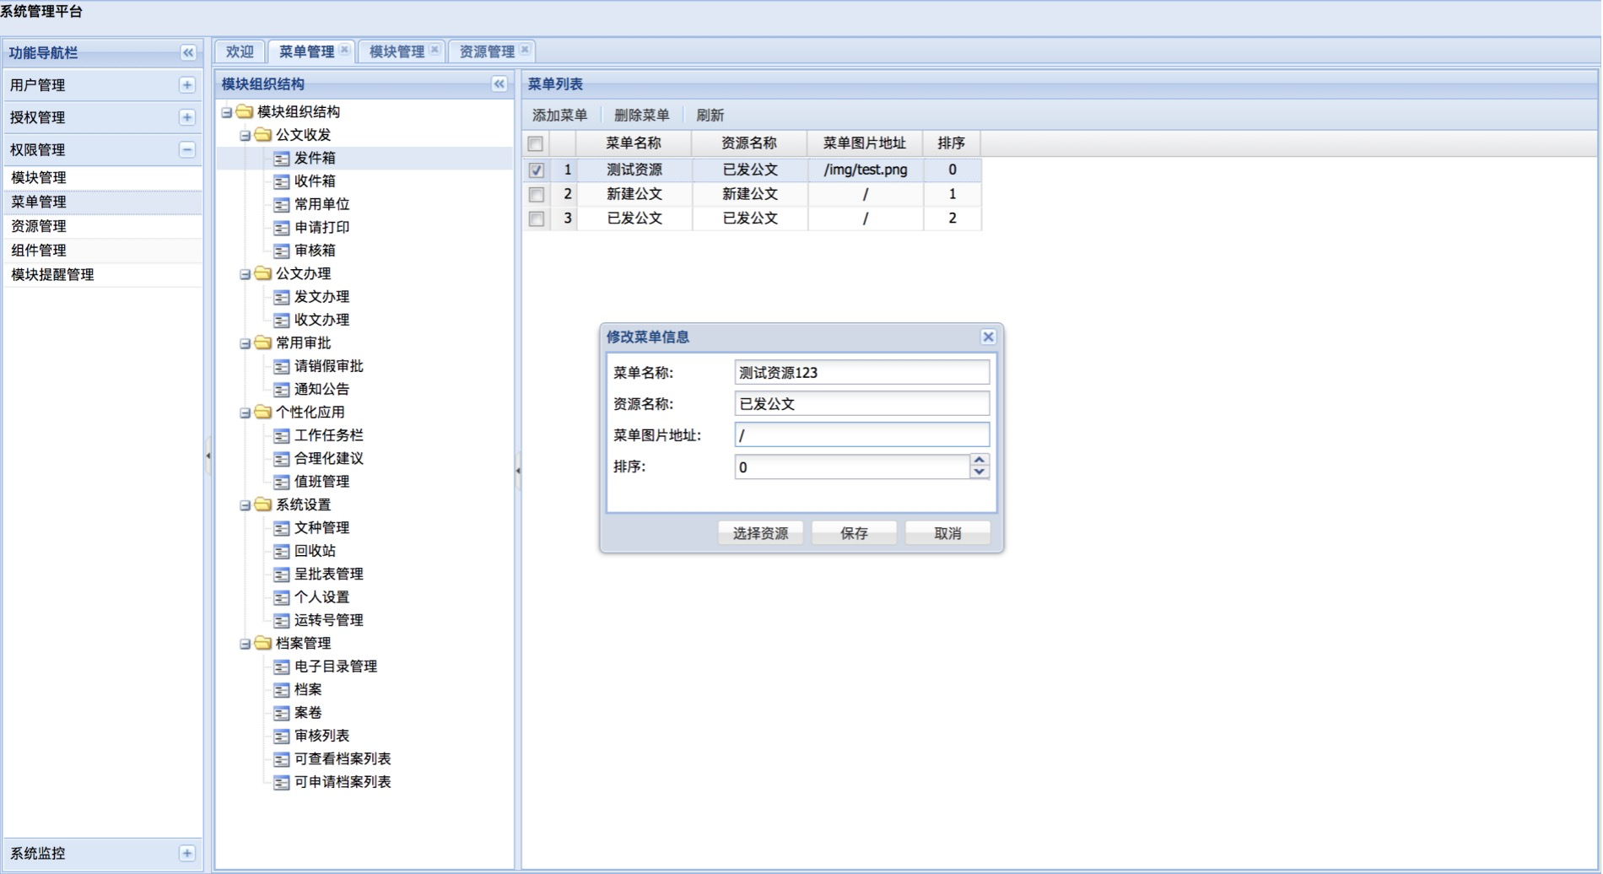

修改菜单信息后点击保存按钮，系统返回操作结果并自动刷新列表

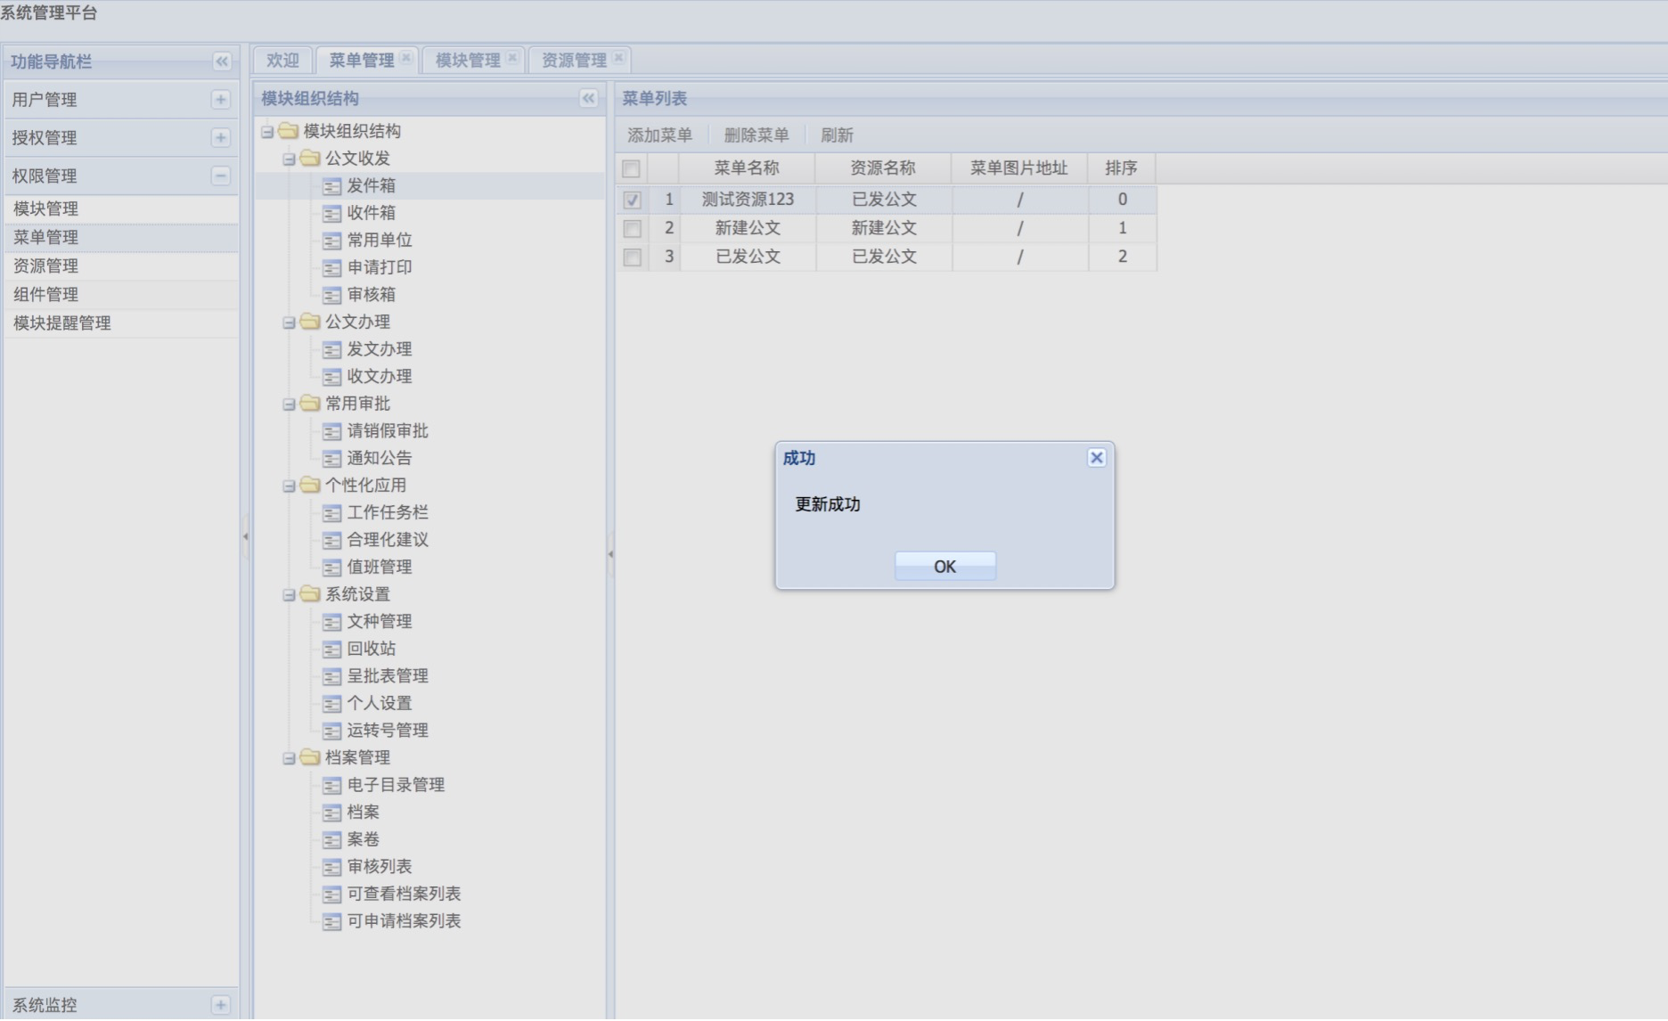

### 8.3、删除菜单

选择要删除的菜单，点击删除按钮，系统弹出确认操作提示框

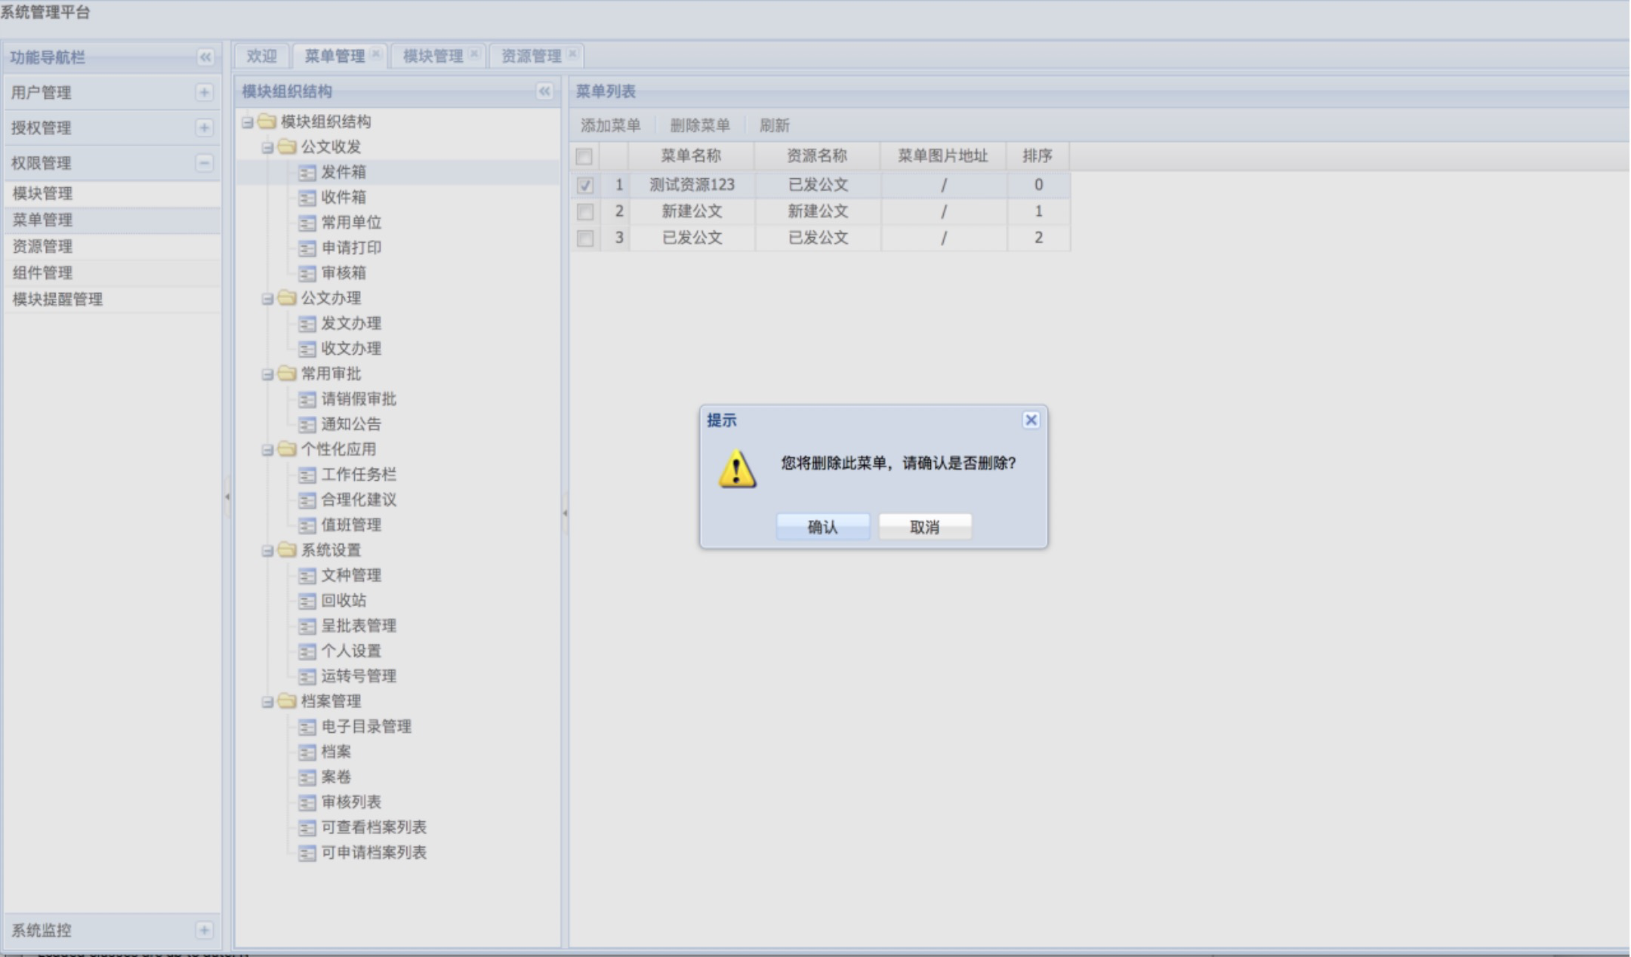

点击确认按钮，系统执行删除操作并自动刷新列表：

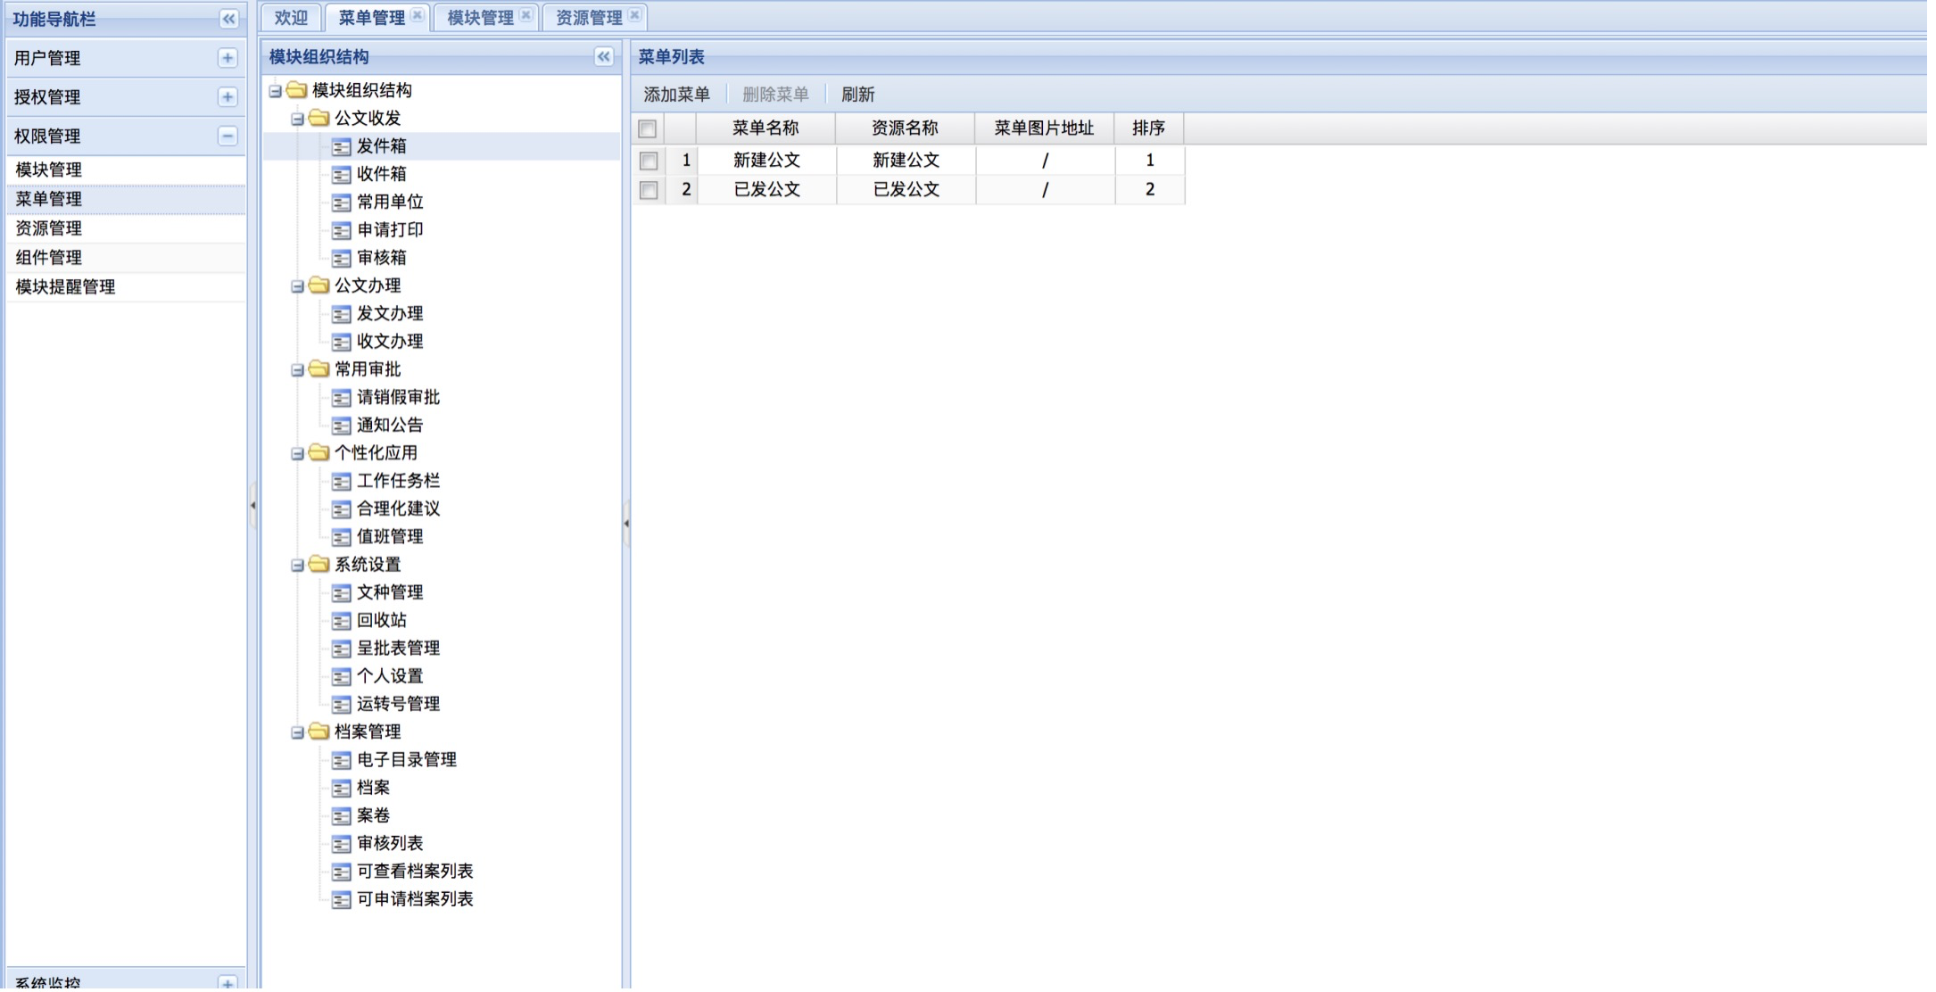

## 9、资源管理

点击资源管理菜单，系统返回资源列表

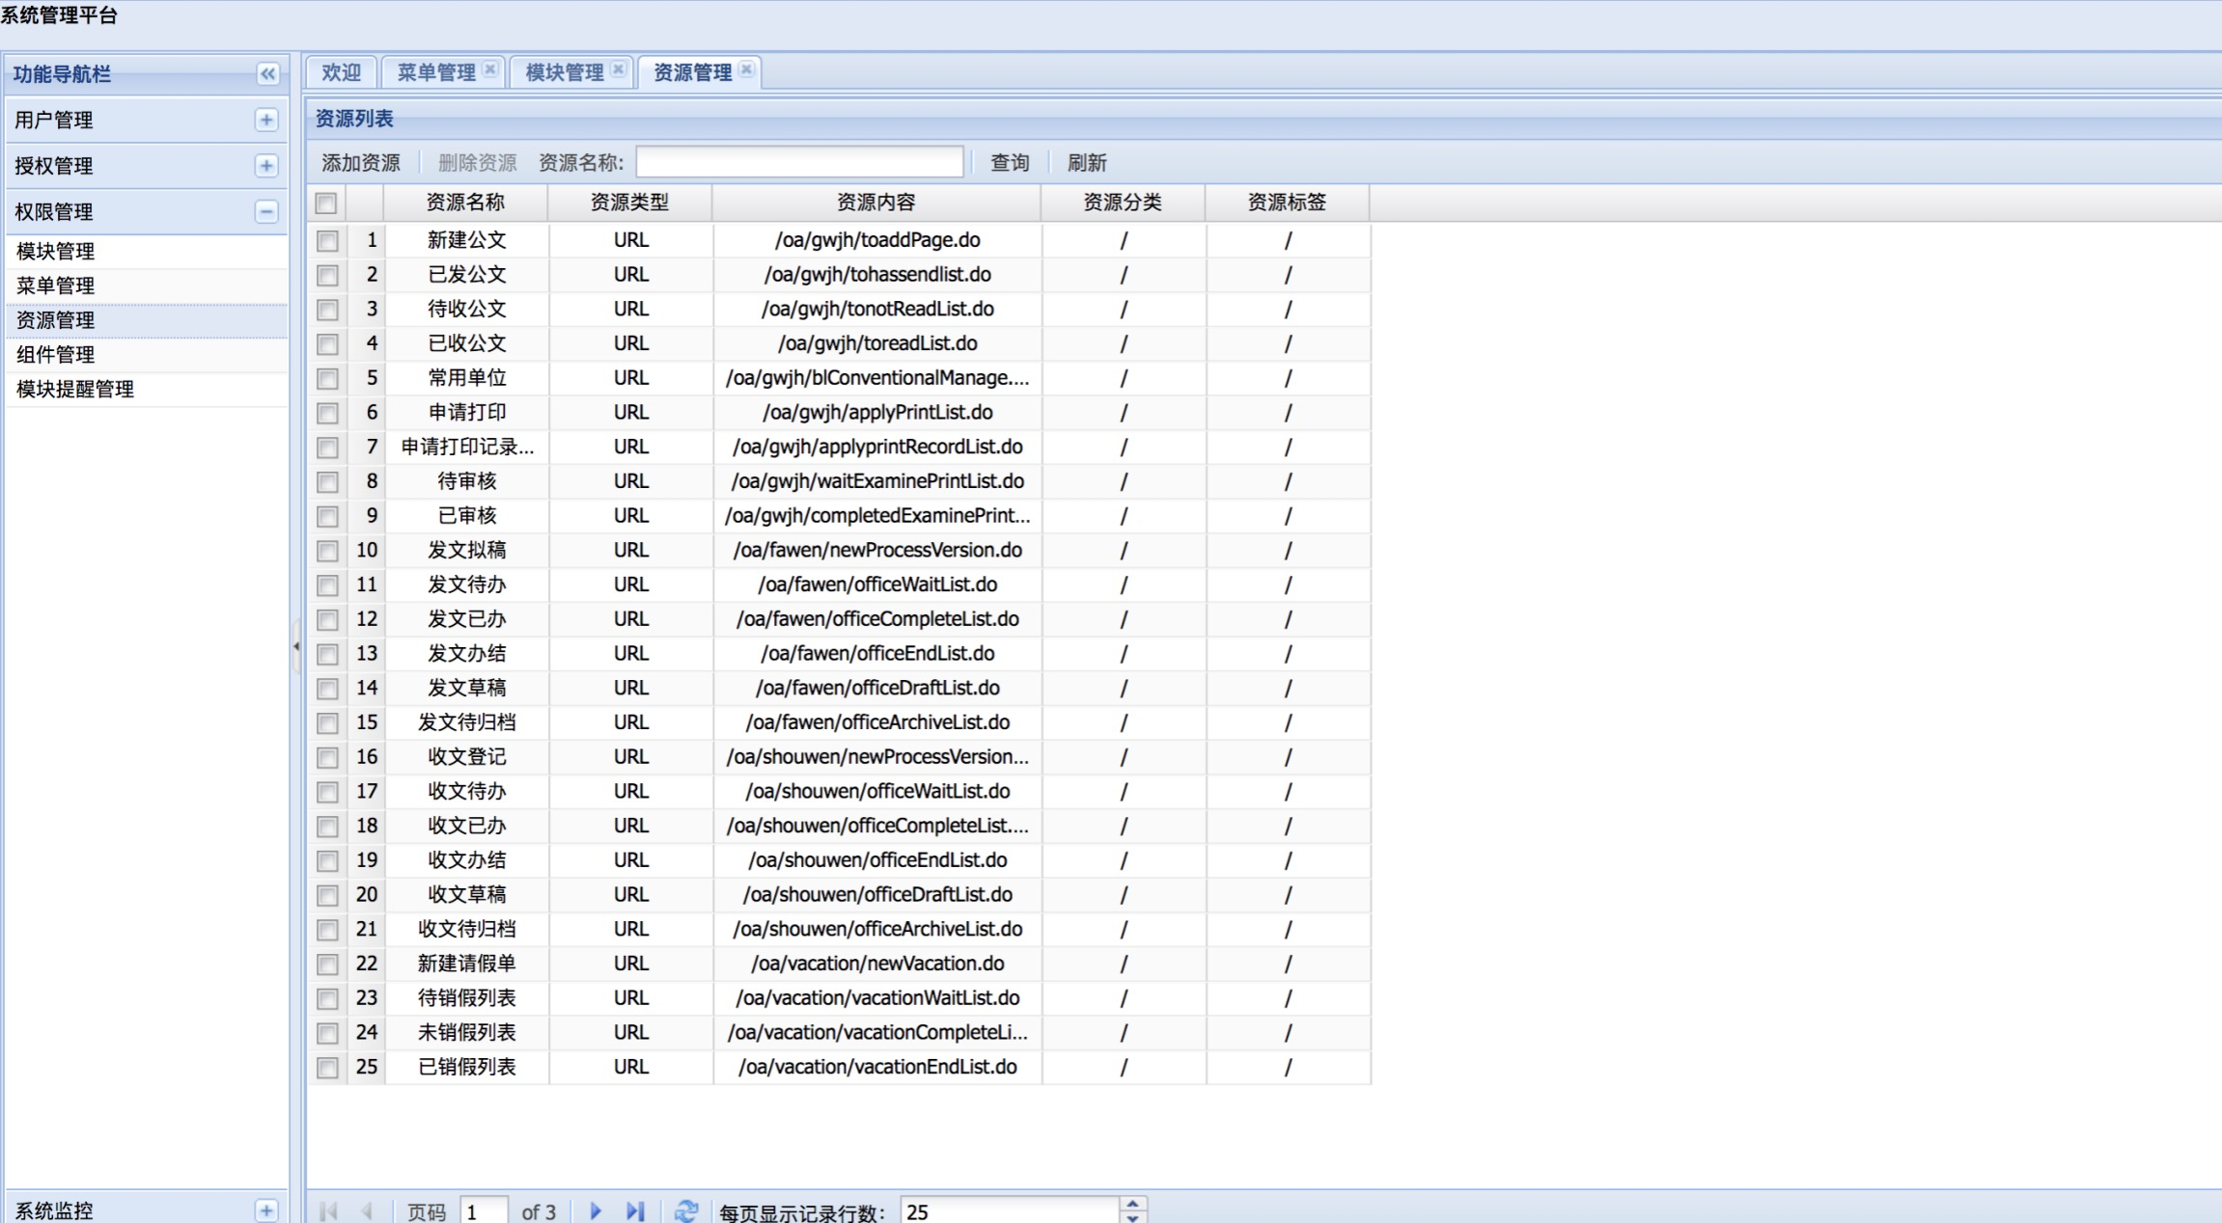

### 9.1、添加资源

点击添加按钮，系统返回资源添加页面

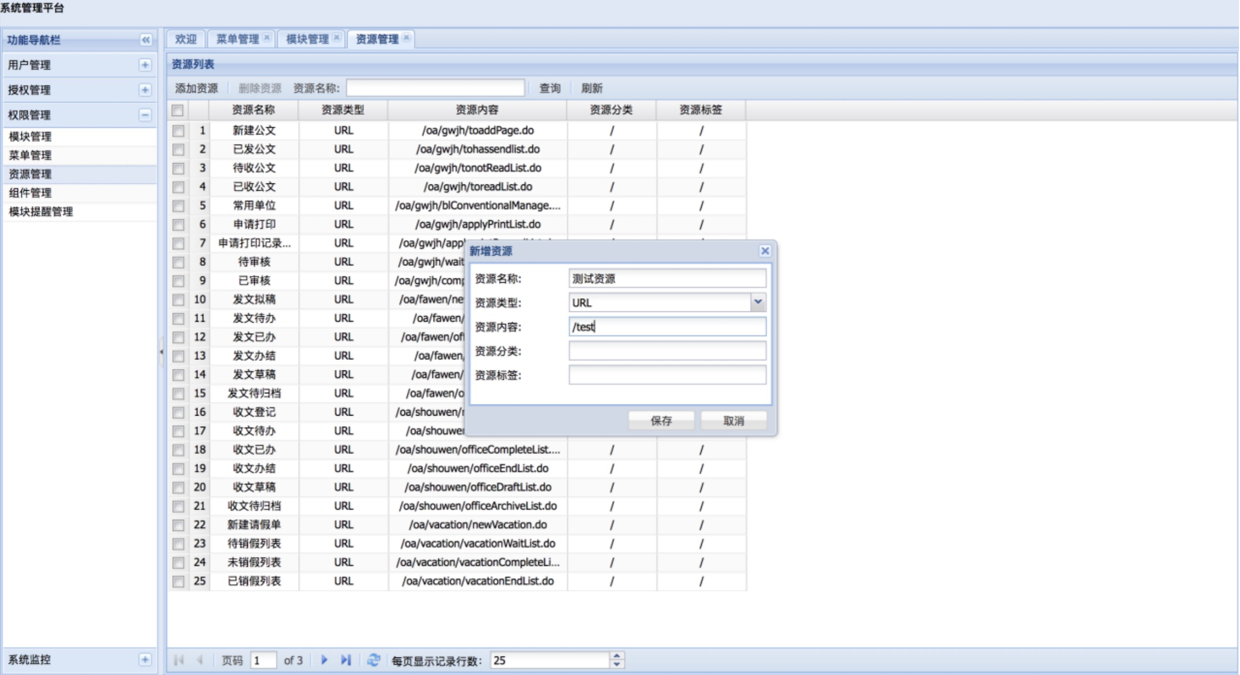

填入资源信息，点击保存按钮，系统返回操作结果，并自动刷新列表

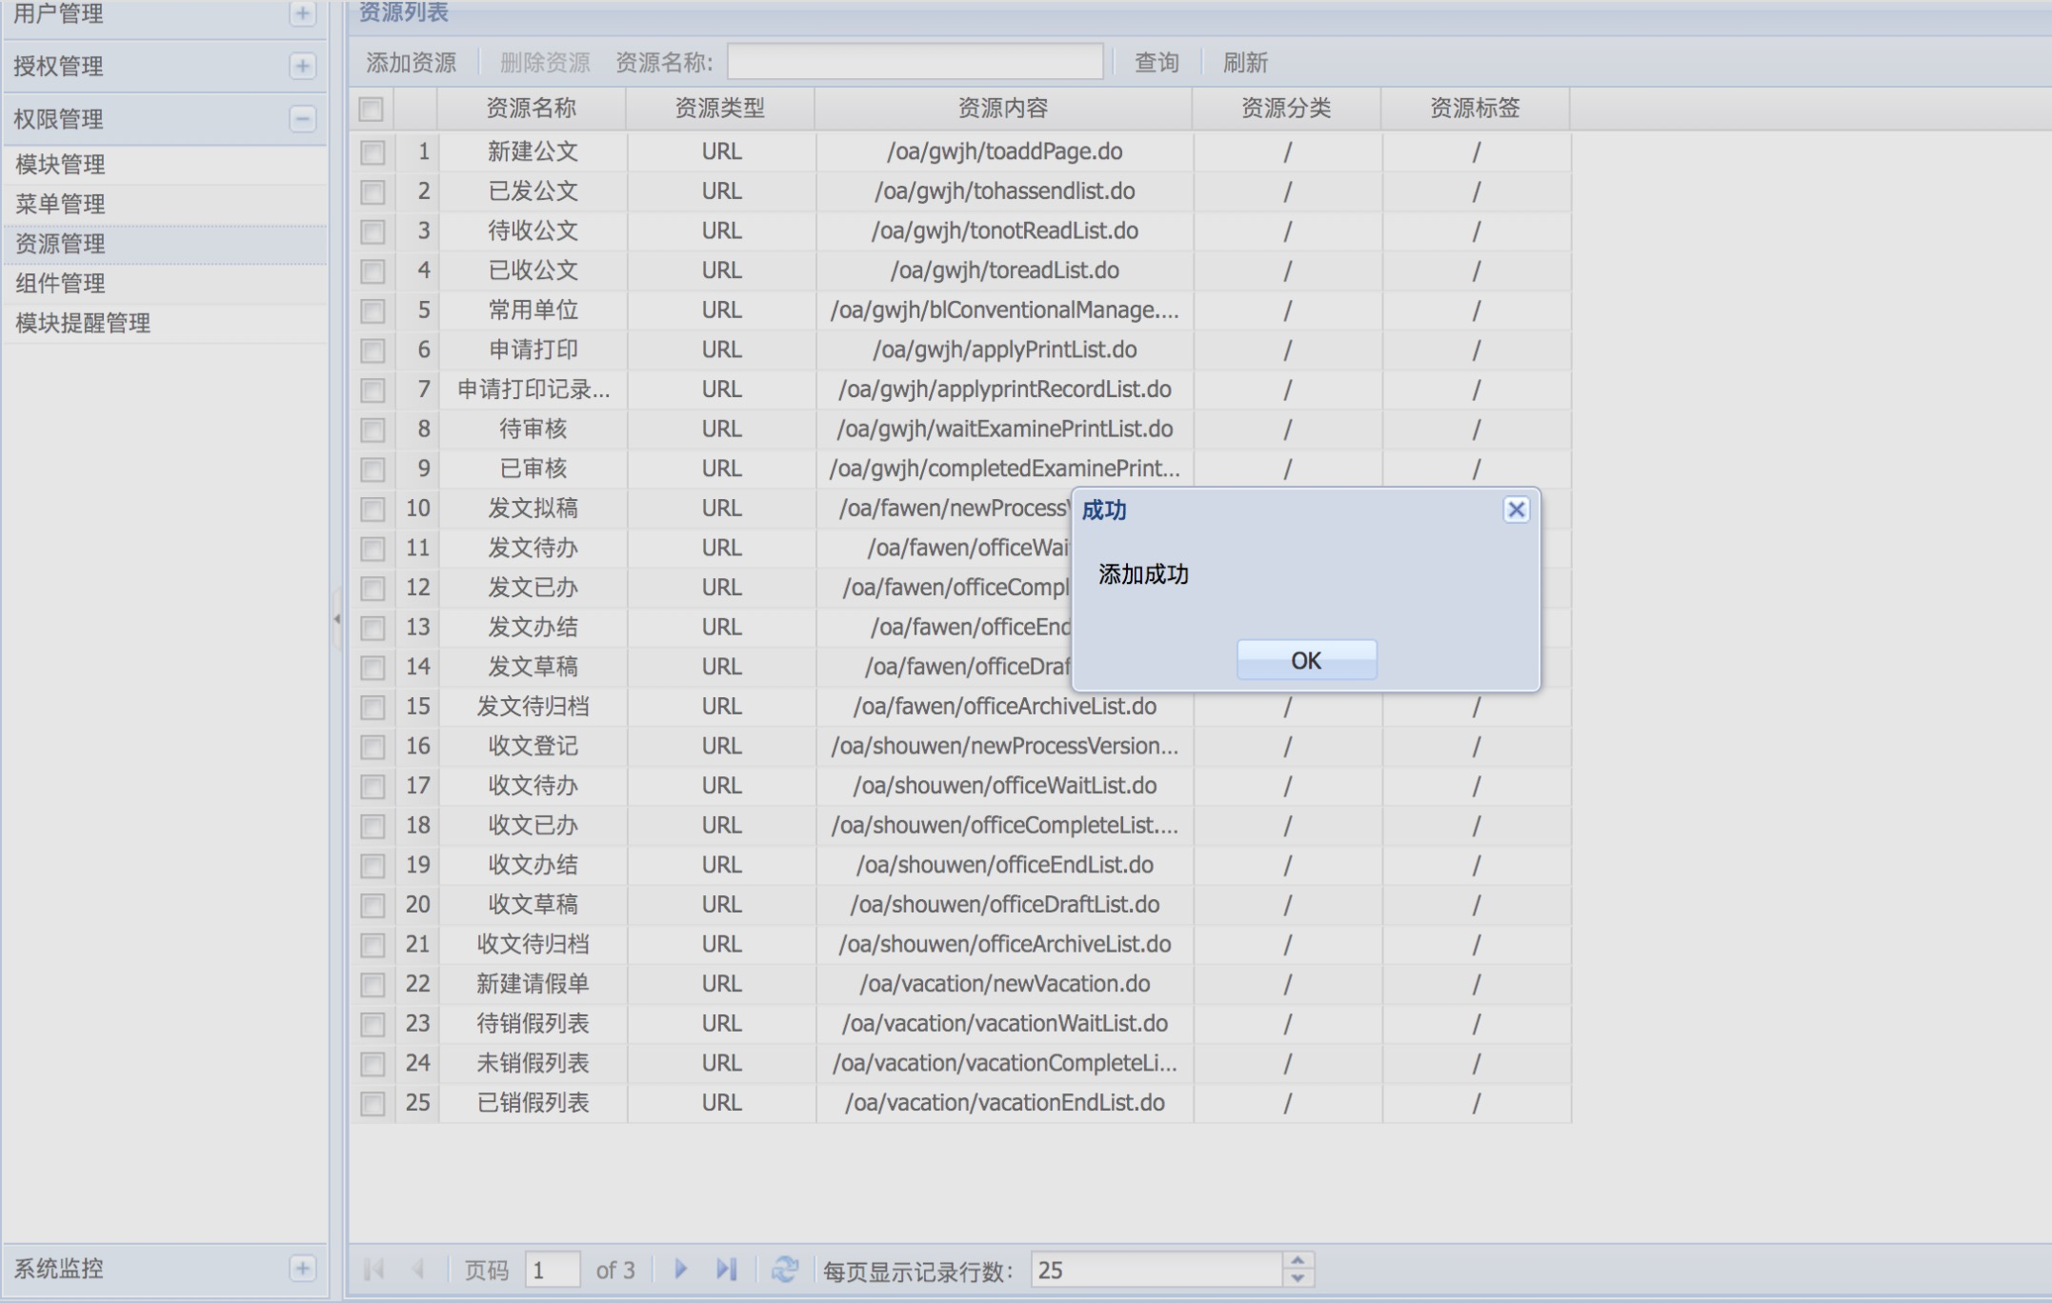

### 9.2、修改资源

双击要修改信息的资源，系统弹出资源信息修改框

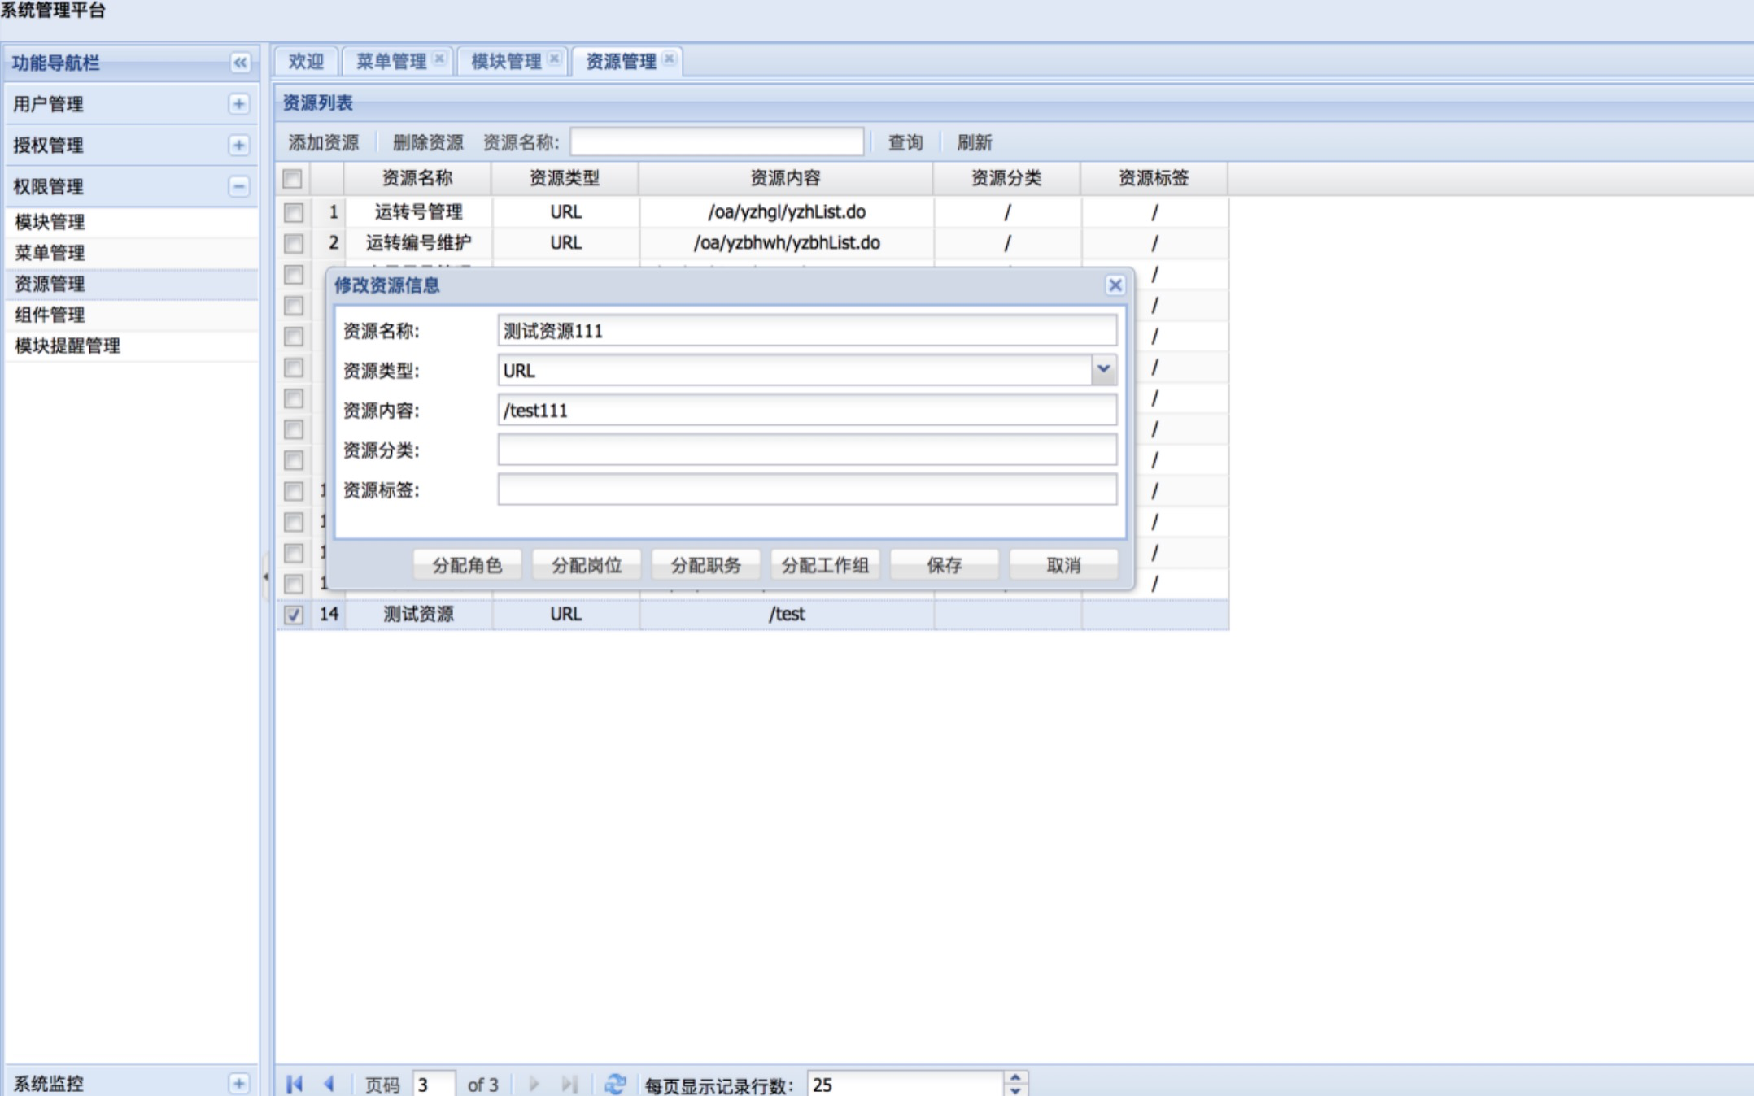

修改资源信息后点击保存按钮，系统返回操作结果，并自动刷新列表

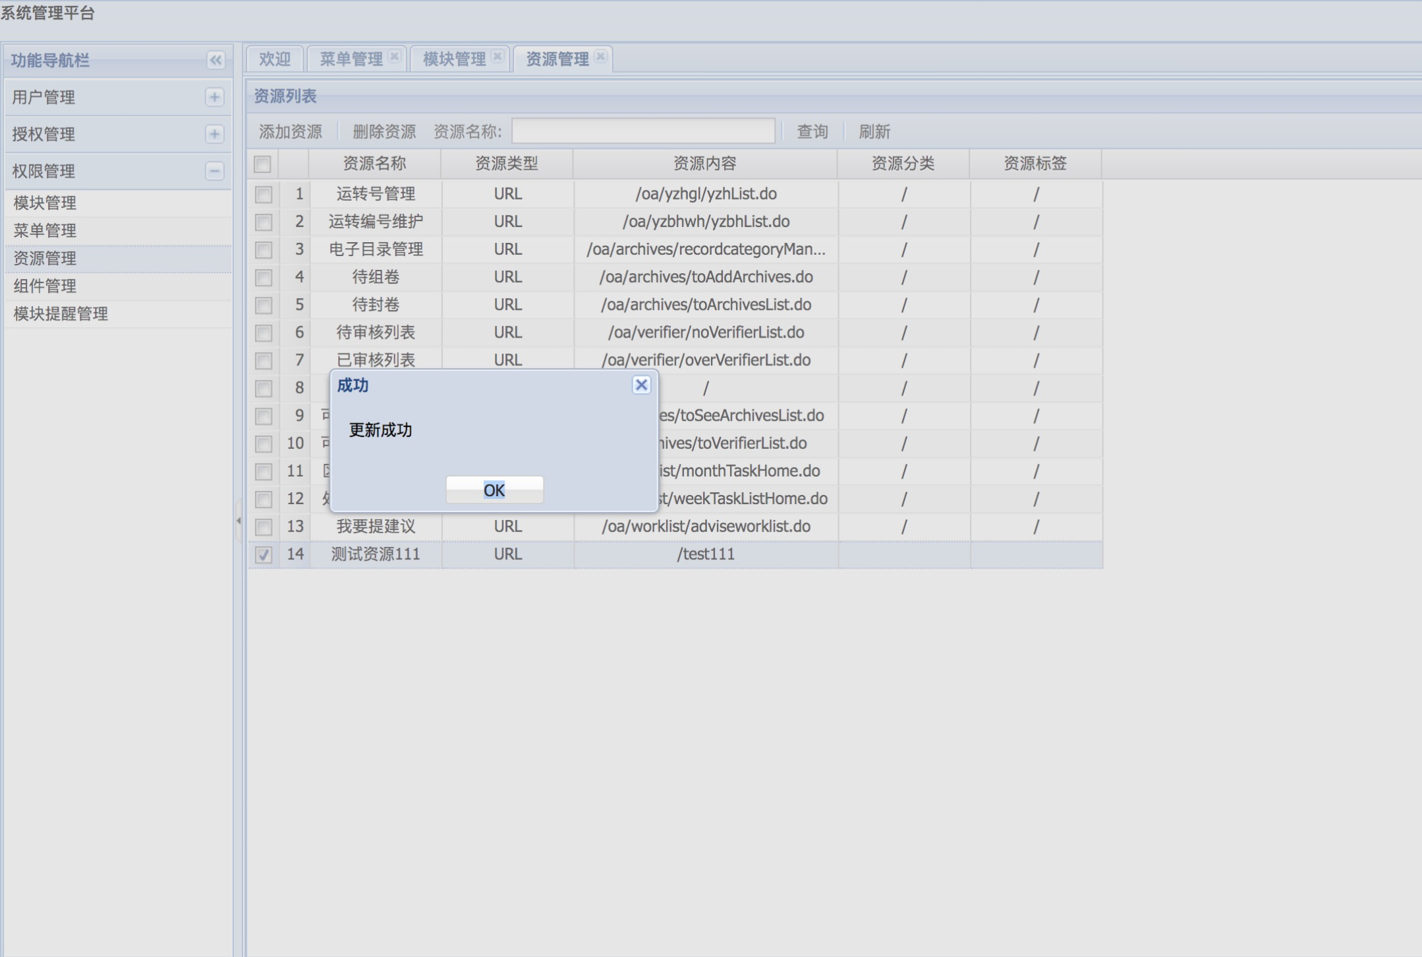

### 9.3、分配资源权限

资源分配权限包括分配角色、分配岗位、分配职务和分配工作组；分配权限后，授权角色、岗位、职务或工作组中的用户才可以有权限查看菜单（资源最终会分配给菜单，所以 资源=菜单），这里只拿分配角色举例。双击分配权限的资源，系统返回资源修改页面

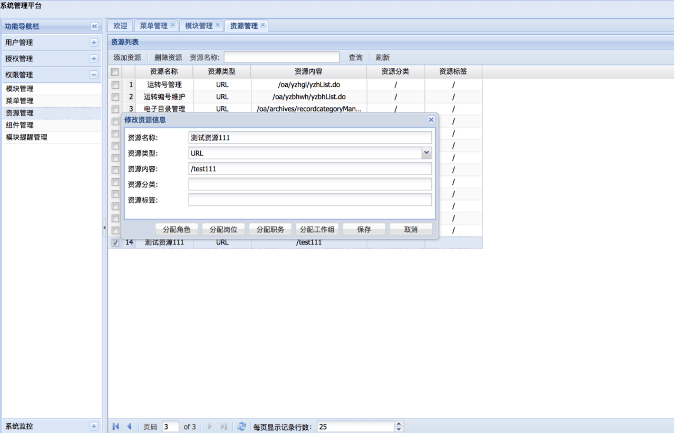

点击分配角色按钮，系统弹出已授权角色列表

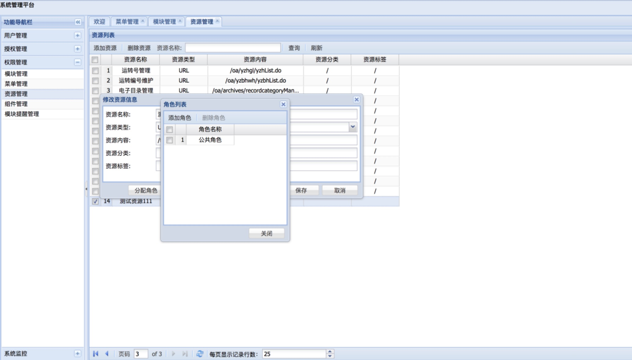

点击添加角色按钮，系统弹出选择角色框

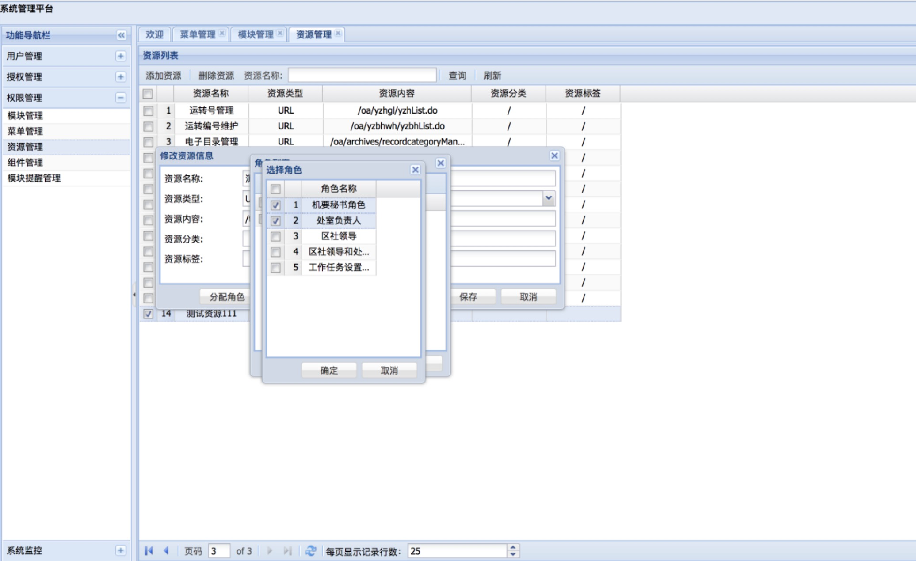

选择要授权的角色，点击确定按钮，系统返回操作结果，并刷新已授权角色列表

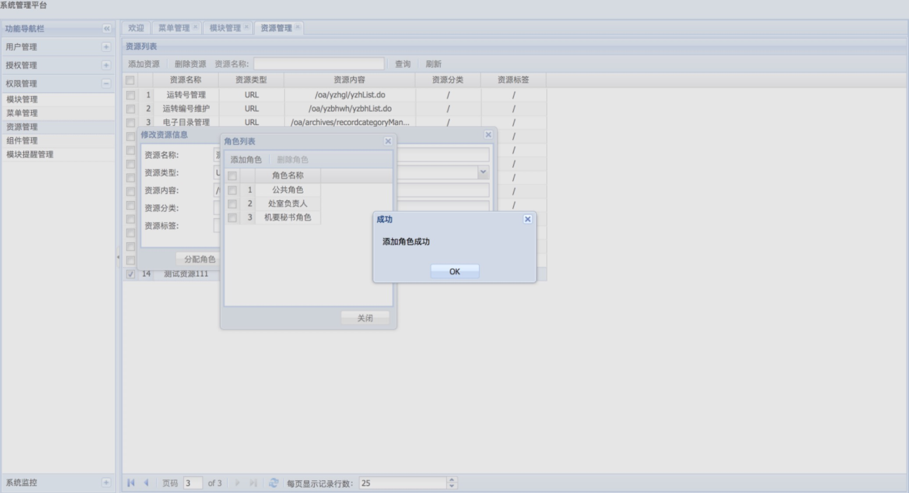

如果要取消授权，则可以选择要取消的角色，点击删除按钮

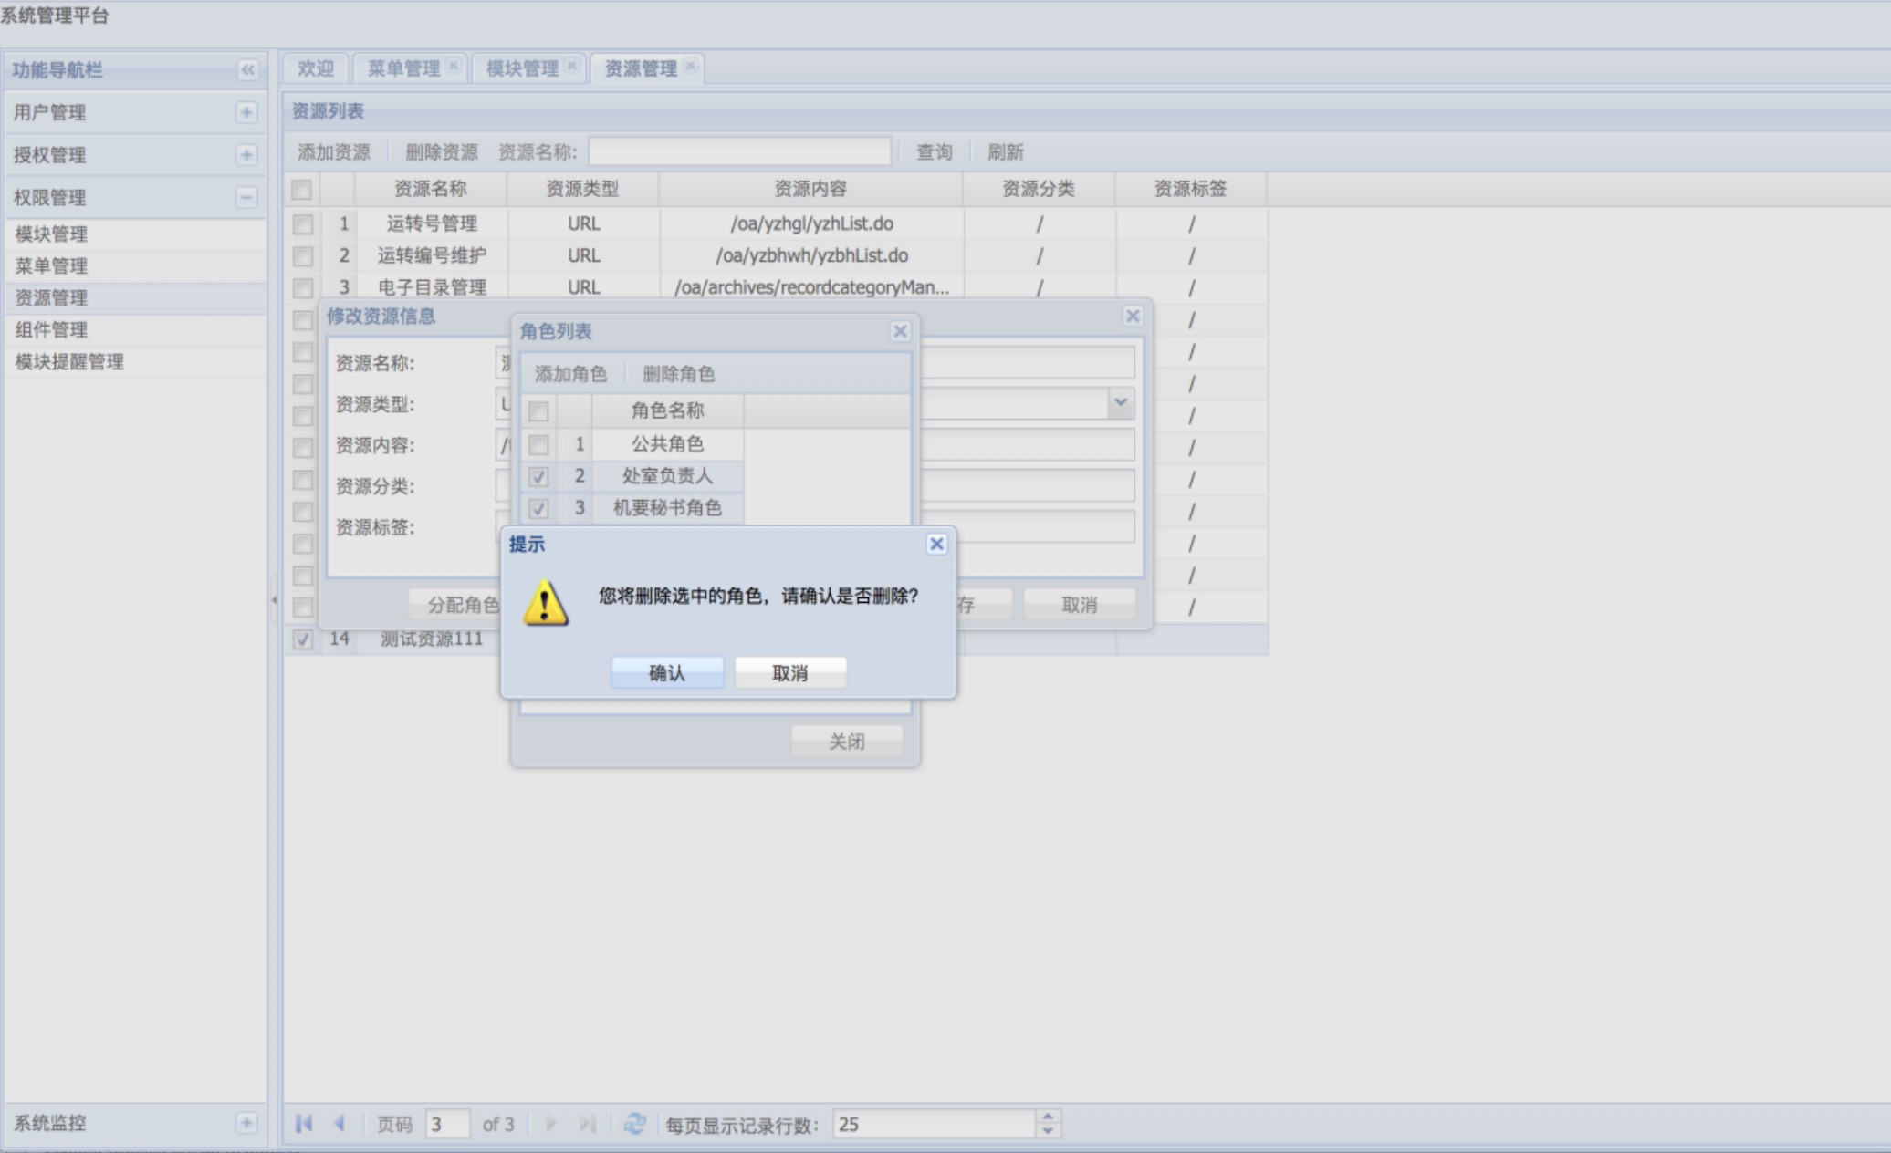

系统会弹出操作提示，点击确认按钮，确认操作，系统会返回操作结果，并返回操作结果

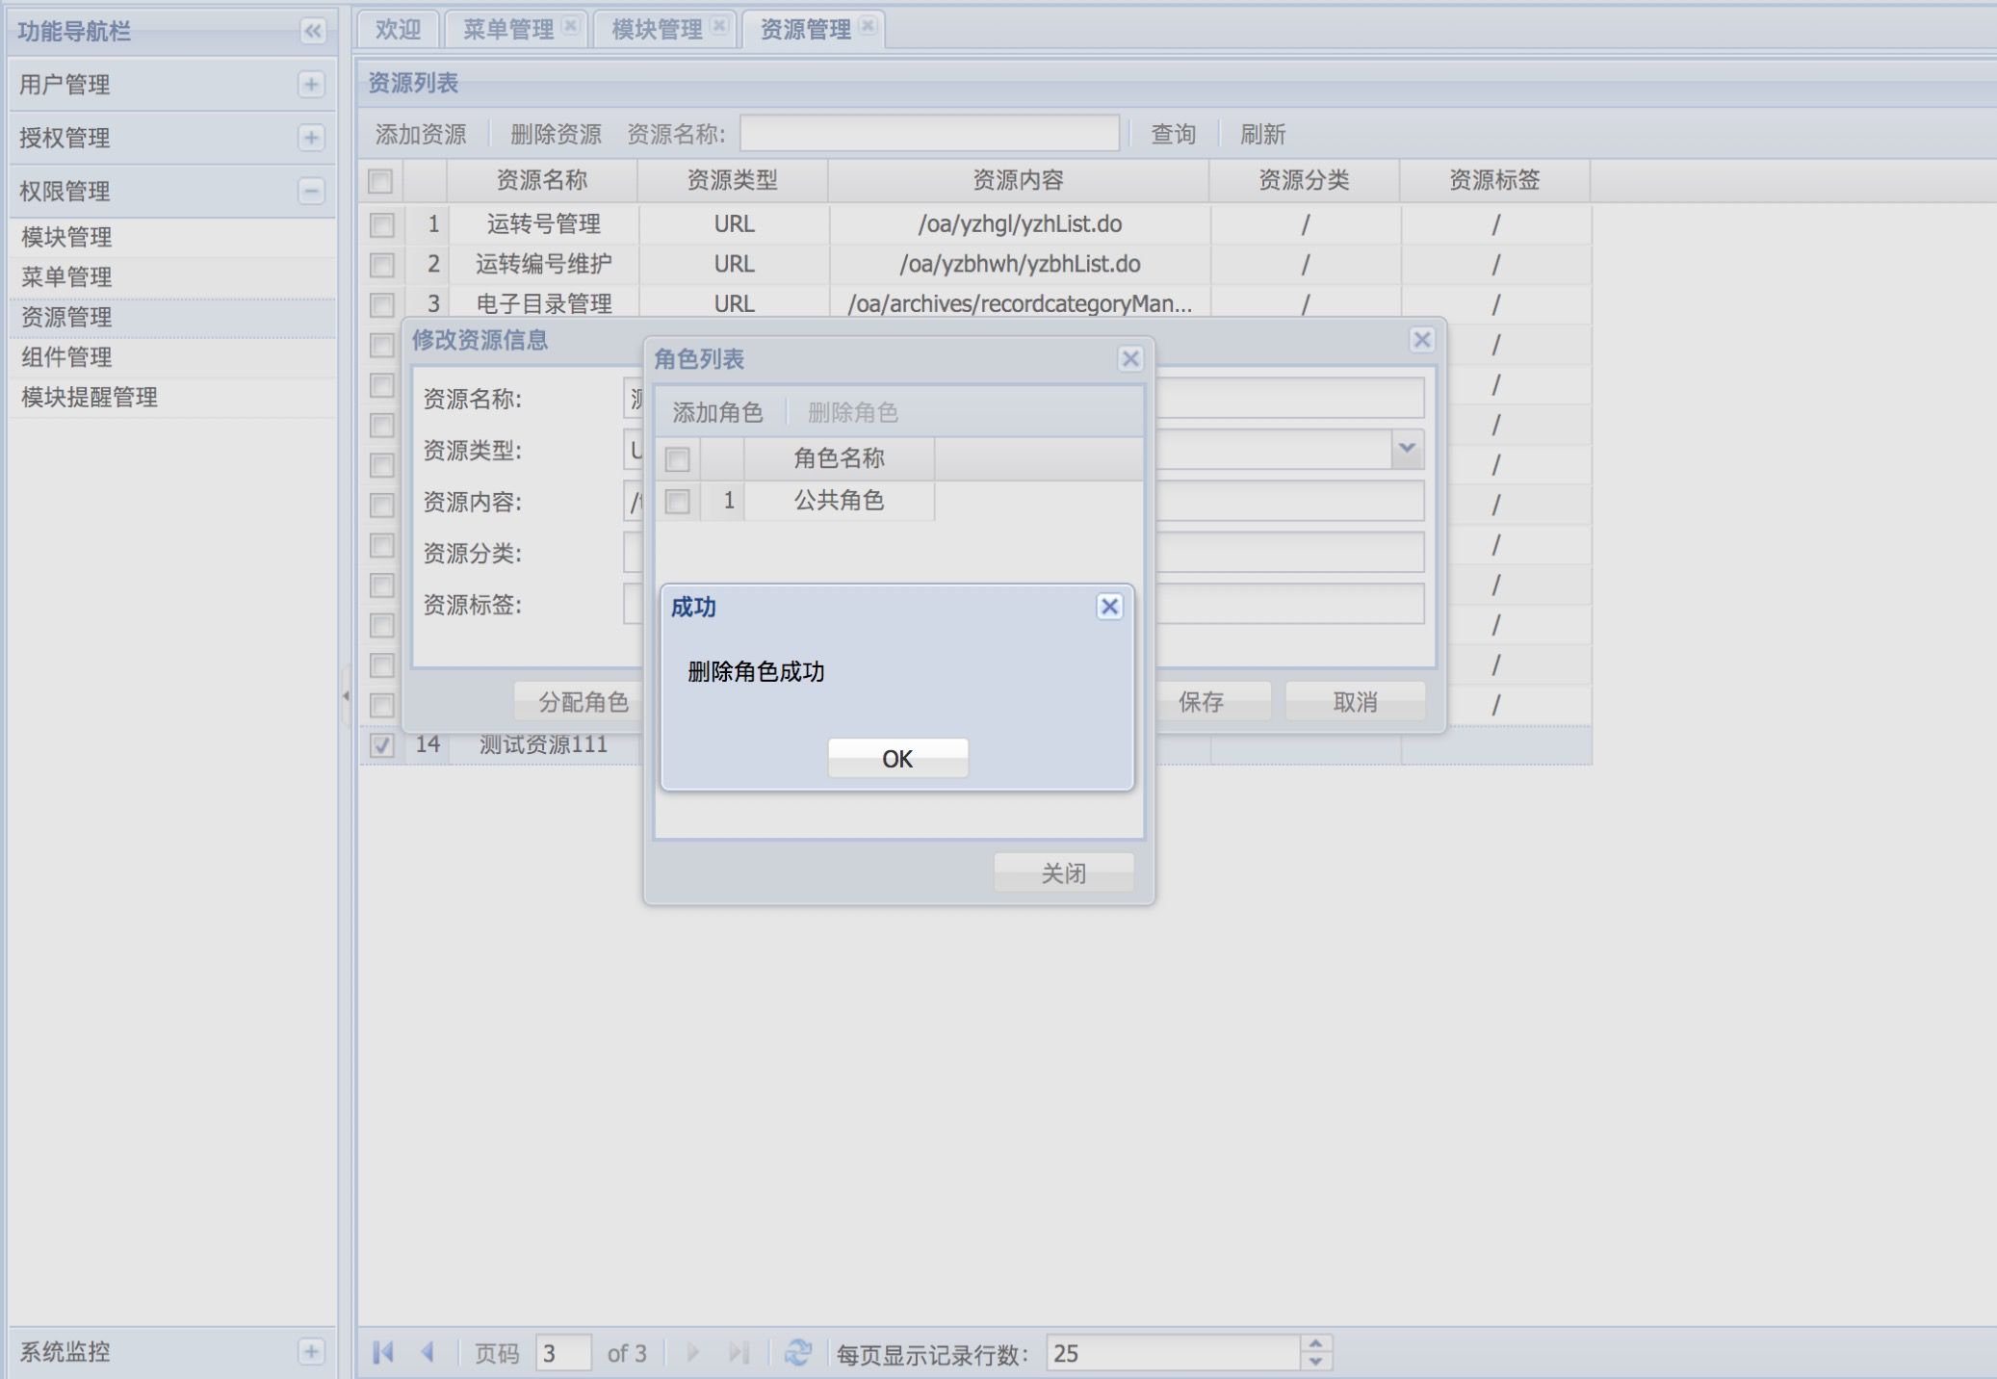

### 9.4、删除资源

选择要删除的资源，点击删除按钮，系统弹出删除提示框

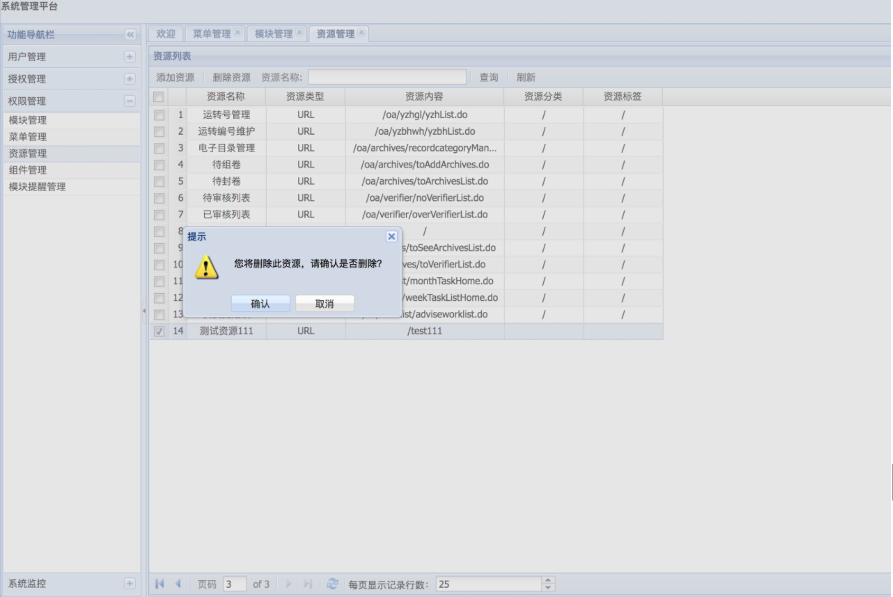

点击确认按钮，系统会执行删除操作，并自动刷新列表

## 日志管理

作为一个优秀的系统，日志存储必不可少；该系统记录了几乎所有操作的日志。点击日志管理菜单，系统返回所有操作日志列表

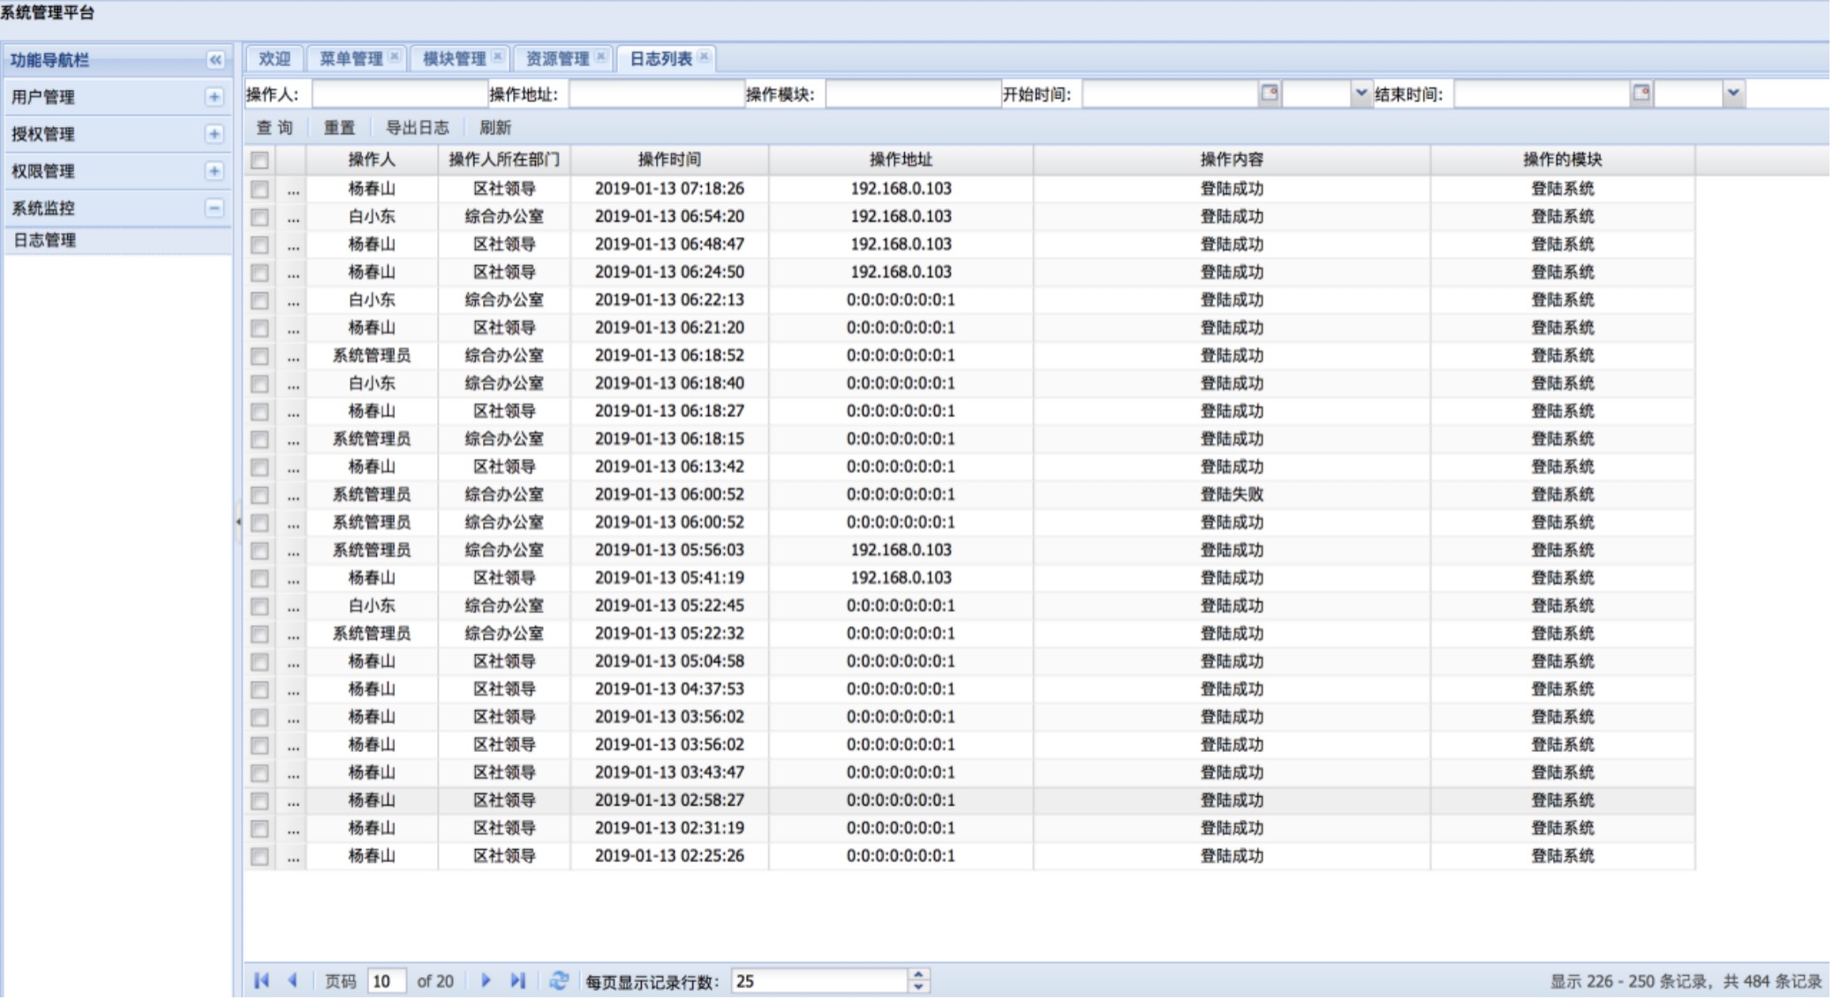

日志模块有条件查询功能，可以根据操作人、操作地址、操作模块、开始时间和结束时间，比如输入操作人，点击查询按钮，系统会根据操作人过滤：

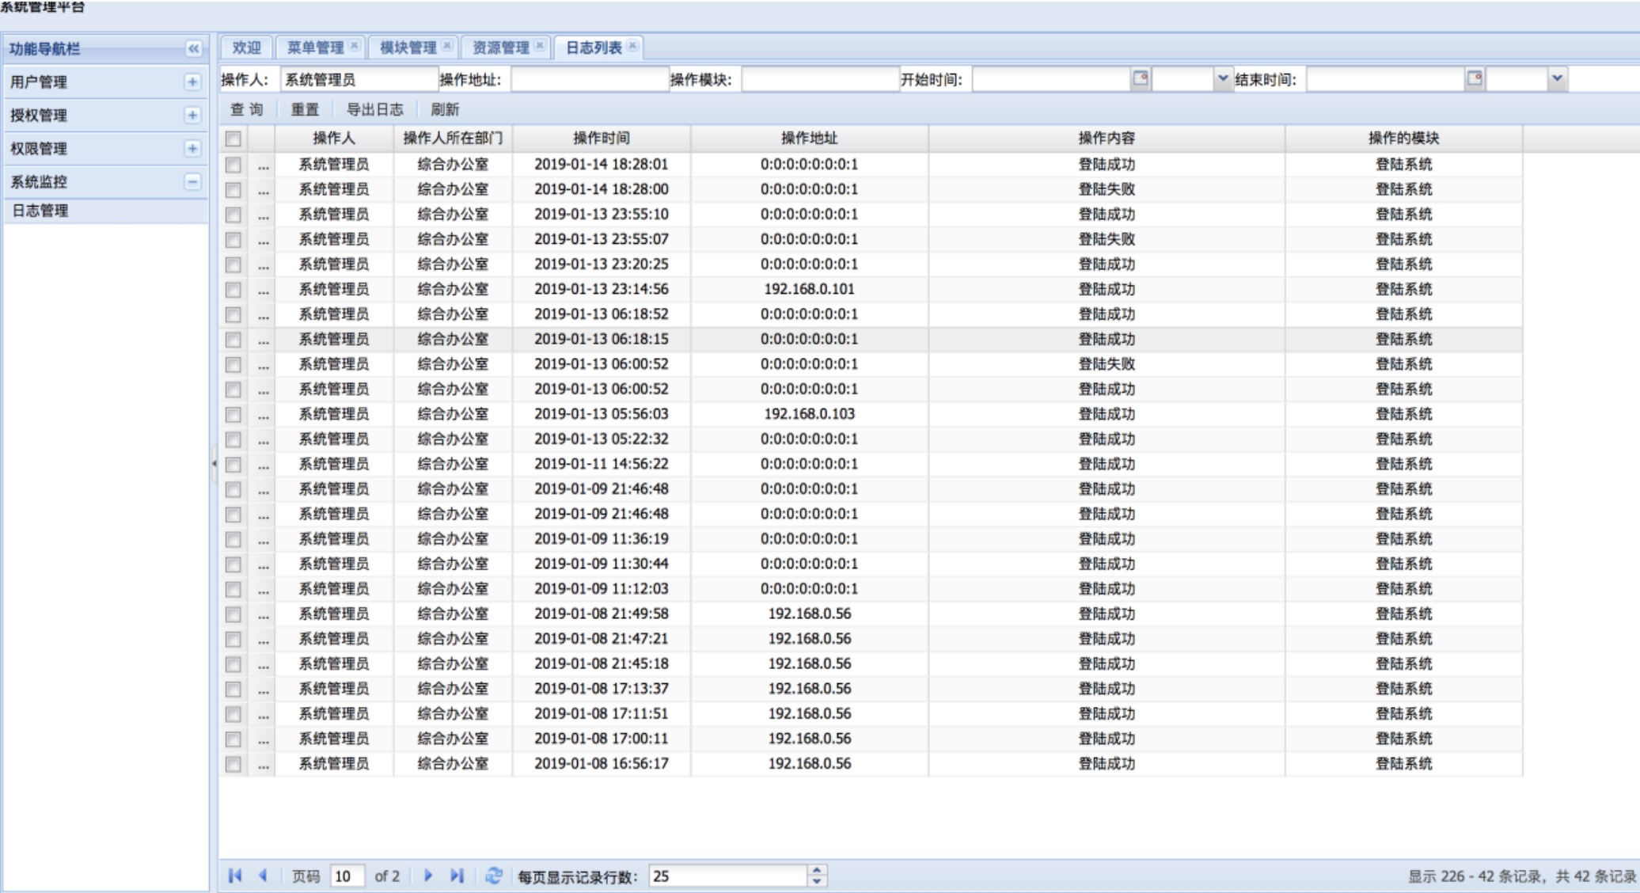

当然了，日志还有导出的功能，以便于数据的迁移和备份。点击导出日志按钮，系统会导出一份excel到本地，打开后样式如下

